
MAESTRÍA Y DOCTORADO EN CIENCIAS AGROPECUARIAS Y RECURSOS NATURALES

EFECTO DE LA ADICIÓN DE SELENIO ORGÁNICO EN LA DIETA DE OVINOS EN FINALIZACIÓN SOBRE LAS CARACTERÍSTICAS FISICOQUÍMICAS, BIOQUÍMICAS Y MICROBIOLÓGICAS DE LA CARNE

T E S I S

QUE PARA OBTENER EL GRADO DE DOCTORA EN CIENCIAS AGROPECUARIAS Y RECURSOS
NATURALES

P R E S E N T A :

GISELA VELÁZQUEZ GARDUÑO

MAESTRÍA Y DOCTORADO EN CIENCIAS AGROPECUARIAS Y RECURSOS NATURALES

EFECTO DE LA ADICIÓN DE SELENIO ORGÁNICO EN LA DIETA DE OVINOS EN FINALIZACIÓN SOBRE LAS CARACTERÍSTICAS FISICOQUÍMICAS, BIOQUÍMICAS Y MICROBIOLÓGICAS DE LA CARNE

T E S I S

QUE PARA OBTENER EL GRADO DE DOCTORA EN CIENCIAS AGROPECUARIAS Y RECURSOS
NATURALES

P R E S E N T A : GISELA VELÁZQUEZ GARDUÑO

COMITÉ DE TUTORES

Dra. María Dolores Mariezcurrena Berasain. Tutor Académico Dra. María Antonia Mariezcurrena Berasain. Tutor Adjunto Dra. Ana Tarín Gutiérrez Ibáñez. Tutor Adjunto

EFECTO DE LA ADICIÓN DE SELENIO ORGÁNICO EN LA DIETA DE OVINOS EN FINALIZACIÓN SOBRE LAS CARACTERÍSTICAS FISICOQUÍMICAS, BIOQUÍMICAS Y MICROBIOLÓGICAS DE LA CARNE
Gisela Velázquez Garduño. Doctorado en Ciencias Agropecuarias y Recursos Naturales
El objetivo del presente trabajo fue evaluar el efecto de la adición de selenio sobre las características fisicoquímicas, bioquímicas y microbiológicas en canales de borregos suplementados con levadura enriquecida con selenio al sacrificio y en la carne durante la vida de anaquel a los 0, 3, 6 y 9 días el efecto sobre la contaminación microbiológica, color y pH. El experimento se llevó a cabo durante la etapa de finalización de 18 ovinos hembras de la raza Pelibuey por 60 días, con un peso inicial de 27.7 ± 3.3 kg. Los tratamientos fueron Testigo (T),
0.35 ppm selenio (T1), y selenio 0.60 ppm (T2). Al término se sacrificaron con un peso promedio final de 39.5 ± 4.41 kg, bajo las Normas Oficiales Mexicanas NOM-033-ZOO-1995 y NOM-009- ZOO-1994. Las muestras microbiológicas se colectaron de acuerdo a la Directiva de la Comisión Europea 2001/471/EC (EC, 2001), se transportaron bajo refrigeración a 4 oC para su análisis (Mesófilos aerobios, Coliformes Totales y Fecales). Los resultados se evaluaron por ANOVA (P ≤ 0.05). Para Mesófilos Aerobios T, T1 y T2 tuvieron un índice de 1.41, 1.17 y 1.13 log10 CFU/mL, respectivamente; para coliformes totales los valores obtenidos fueron 1.79, 1.41 y 1.25 log10 CFU / mL para T, T1 y T2, y para Coliformes fecales se obtuvo 0.67 log10 CFU/mL para T, 0.93 log10 CFU/mL para T1 y 1.00 log10 CFU/mL para T2; no se encontraron diferencias significativas entre tratamientos. Los resultados se compararon con los requerimientos establecidos por la Regulación (EC) No. 2073/2005. La adición de levadura enriquecida con selenio no afectó la proliferación bacteriana en las canales. Para la evaluación en vida de anaquel se tomaron muestras del músculo Longissimus dorsi. La contaminación microbiana (Mesófilos aerobios, Coliformes fecales, y Psicrófilos) se evalúo a los 0, 3, 6 y 9 días post mortem bajo condiciones de refrigeración (4 oC). Los resultados se analizaron por ANOVA (P≤0.05). No hubo diferencias significativas (P>0.05) en Mesófilos aerobios, Coliformes fecales, y Psicrófilos entre tratamientos. Sin embargo, la cuenta de Psicrófilos por tiempo de vida de anaquel fue estadísticamente diferente (P<0.05). La levadura enriquecida con selenio no tuvo efecto al inicio de la vida de anaquel sobre el crecimiento de los Psicrófilos, sin embargo, en los últimos días el crecimiento fue menor para dosis de 0.60 mg /kg de levadura enriquecida con selenio.
Comité Tutorial: Dra. María Dolores Mariezcurrena Berasain1, Dra. María Antonia Mariezcurrena Berasain2, Dra. Ana Tarín Gutiérrez Ibañez3
1 Universidad Autónoma del Estado de México. Facultad de Ciencias Agrícolas. Campus Universitario “El Cerrillo”, Municipio de Toluca, México nekkane16@hotmail.com
2 Universidad Autónoma del Estado de México. Facultad de Medicina Veterinaria y Zootecnia. Campus Universitario “El Cerrillo”, Municipio de Toluca, México. maria.mariezcurrena@yahoo.com.mx
3 Universidad Autónoma del Estado de México. Facultad de Ciencias Agrícolas. Campus Universitario “El Cerrillo”, Municipio de Toluca, México. atarini@uaemex.mx

Palabras clave: Selenio, Canales Ovinos, Mesófilos Aerobios, Coliformes Totales, Coliformes Fecales.

EFFECT OF ADDITION OF ORGANIC SELENIUM IN THE DIET OF FINISHING SHEEP ON PHYSICOCHEMICAL, BIOCHEMICAL, AND MICROBIOLOGICAL CHARACTERISTICS OF MEAT
Gisela Velázquez Garduño. Doctorado en Ciencias Agropecuarias y Recursos Naturales

The objective of the current research was to evaluate the effect of organic selenium on the physicochemical, biochemical and microbiological characteristics in carcasses of sheep supplemented with selenium enriched yeast at slaughter and in meat during shelf life at days 0, 3, 6, and 9 the effect on microbiological contamination, colour and pH. The experiment was conducted during the finishing stage of 18 females’ sheep of the Pelibuey breed for 60 days, with an initial weight of 27.7 ± 3.3 kg. The treatments were control (T), 0.35 ppm selenium (T1), and selenium 0.60 ppm (T2). At the end were slaughtered with a final average weight of 39.5 ± 4.41 kg, under Official Mexican Standards NOM-033-ZOO-1995 and NOM-009-ZOO-1994. Microbiological samples were collected according to the European Commission's Directive 2001/471/EC (EC, 2001), were transported under refrigeration at 4ºC for its analysis (Aerobic Plate Count, Total Coliforms and Faecal Coliforms). The results were assessed by ANOVA (P≤0.05). For Aerobic Plate Count T, T1 and T2 had a rate of 1.41, 1.13 and 1.17 log10CFU/mL, respectively; for total coliforms values obtained were 1.79, 1.41 and 1.25 log10CFU/mL T, T1 and T2, and for faecal coliform was obtained 0.67 log10 CFU/mL for T, 0.93 log10CFU/mL for T1 and 1.00 log10CFU/mL for T2; there were no significant differences between treatments. The results were compared with the requirements established by the Regulation (EC) No. 2073/2005. Selenium-enriched yeast supplementation did not affect bacterial proliferation in the carcasses. Longissimus dorsi muscle samples were taken for evaluation in shelf life. Microbial contamination (Aerobic Plate Count, Faecal Coliforms, and Psychrophiles) were evaluated at 0, 3, 6 and 9 days post-mortem under
refrigeration conditions (4 oC). The results were analysed by ANOVA (P≤0.05). There were no significant differences (P>0.05) in Aerobic Plate Count, Faecal Coliforms, and
Psychrophiles between treatments. However, Psychrophiles count for time of shelf life was statistically different (P<0.05). Selenium-enriched yeast had no effect at the beginning of shelf life on the growth psychrophiles, but on the last days growth was lower for dose of 0.60 mg/kg of selenium-enriched yeast.

Tutorial Committee: Dra. María Dolores Mariezcurrena Berasain1, Dra. María Antonia Mariezcurrena Berasain2, Dra. Ana Tarín Gutiérrez Ibañez3
1 Universidad Autónoma del Estado de México. Facultad de Ciencias Agrícolas. Campus Universitario “El Cerrillo”, Municipio de Toluca, México nekkane16@hotmail.com
2 Universidad Autónoma del Estado de México. Facultad de Medicina Veterinaria y Zootecnia. Campus Universitario “El Cerrillo”, Municipio de Toluca, México. maria.mariezcurrena@yahoo.com.mx
3 Universidad Autónoma del Estado de México. Facultad de Ciencias Agrícolas. Campus Universitario “El Cerrillo”, Municipio de Toluca, México. atarini@uaemex.mx

Key words: Selenium, Sheep Carcasses, Aerobic Plate Count, Total Coliforms, Faecal Coliforms.

A la Universidad Autónoma del Estado de México, por las facilidades otorgadas para realizar mis estudios de Doctorado.

Al Consejo Nacional de Ciencia y Tecnología (CONACYT) por la beca otorgada para cursar los estudios de Posgrado.

Al Consejo Mexiquense de Ciencia y Tecnología (COMECYT) por la beca de titulación y el apoyo para asistir al “EuroFood 2015”.

A mis tutoras: Dra. María Dolores Mariezcurrena Berasain, Dra. María Antonia Mariezcurrena Berasain y Dra. Ana Tarín Gutiérrez Ibáñez por su apoyo para realizar el Doctorado directo, por sus enseñanzas durante esta etapa profesional, muchas gracias.

A la empresa LFA Lesaffre, por proporcionarnos la levadura enriquecida con selenio utilizada en ésta investigación de manera gratuita.

A la empresa “Agrovix” ubicada en el municipio de Jocotitlán, Estado de México, por proporcionar los animales y las instalaciones para llevar a cabo la engorda de los ovinos.

A la empresa “Obrador Maya” ubicada en el municipio de Capulhuac, Estado de México, por las facilidades otorgadas para llevar a cabo el sacrificio de los ovinos de acuerdo a las NOM para obtener las muestras microbiológicas de las canales y muestras del Longissimus dorsi para su posterior análisis.

A la Dra. Silvia Ivonne Mora Herrera, investigadora del Instituto de Investigaciones Biomédicas, UNAM por las facilidades otorgadas para la determinación de oxidación lipídica y actividad de la GSH-Px.

A todos mis profesores por sus enseñanzas y formación profesional.

A mis compañeros de la clase de Seminario por todas sus observaciones para la mejora de esta investigación.

A mis amigos: Yamel, Carina, Adriana, Dani Arizmendi, Dani Díaz, Ara, Brithy, Fabis, Miguel, Rosy, Tania, Arturo, Itzel, por su apoyo en todo momento, por darme la fortaleza para culminar con esta etapa.

A mis compañeritos Springfield gracias por coincidir nuevamente, por ese reencuentro en esta etapa tan importante, por sus palabras de aliento, apoyo y cariño infinito, los amigos son los hermanos que nosotros escogemos, y que no importa la distancia ni el tiempo siempre está a nuestro lado.

A todas las personas e instituciones que directa o indirectamente ayudaron para culminar esta etapa.

ÍNDICE

 | Pág.
1. Introducción…………………………………………………………………………… | 1
2. Revisión de Literatura……………………………………………………………….. | 3
2.1 Ganado ovino……………………………………………………..……………. | 3
- Ganado ovino en México………………………………………………  - Situación de la ovinocultura en México……………………………….  - Requerimientos de nutrientes de pequeños rumiantes…………….. | 3  4  6
2.2 Generalidades de la carne………….………………………………………… | 8
2.2.1 Definición de la carne………………………………………………….. | 8
2.2.2 Características de la carne como alimento………………………….. | 8
2.3 Generalidades de la canal……………………………………………………… | 9
2.3.1 Definición de canal…………….……………………………………….. | 9
2.3.2 Definición de canal ovina……….……………………………………… | 10
2.3.3 Calidad de la canal……….…………………………………………….. | 10
2.3.4 Defectos de la canal…….……………………………………………… | 10
- Características de la canal……….…………………………………….  - Conformación de la canal………………………..…………...  - Clasificación de la canal……………………………………… | 10  10  11
2.4 Calidad de la carne…..…………………………………………………………  2.4.1 Características fisicoquímicas………………………………………… 2.4.1.1 pH……..………………………………………………………… 2.4.1.2 Temperatura…………………………………………………… 2.4.1.3 Color……………………………………………………………..  2.4.1.4 Capacidad de retención de agua…………………………….. 2.4.1.5 Proteína…………………………………………………………. 2.4.1.6 Grasa………………………..…………………………………..  2.4.2 Textura…………………………………………………………………….  2.4.3 Características bioquímicas…………….……………………………... | 12  12  13  14  15  18  20  23  26  27

 | Pág.
2.4.3.1 Glutatión peroxidasa (GSH-Px)…………………………….…  2.4.3.2 Oxidación de grasa………..…………………………………..  2.4.4 Características microbiológicas………………..………………………  2.4.4.1 Mesófilos aerobios………………………...…………………...  2.4.4.2 Coliformes totales…………………………...………………….  2.4.4.3 Coliformes fecales……………………………..………………  2.4.4.4 Bacterias psicrófilas……………………………………………  - Fuentes de contaminación de la carne.…………………………..…………..  - Contaminación de canales en el rastro o matadero…………....……  - Contaminación de la carne durante la comercialización……….…... | 28  30  31  33  33  34  34  34  36  37
2.6 Factores que afectan la proliferación bacteriana…...……………………….. | 38
2.6.1 Nutrientes………………………………….……………………………..  2.6.2 Temperatura……………………………….……………………………. 2.6.3 Actividad de agua (aw)…………………………………………………  - Disponibilidad de oxígeno………………………………………………  - Potencial óxido reducción (Eh)………………………………………… 2.6.6 pH…………………………………………………………….…………... | 39  39  39  39  40  40
2.7 Alteraciones de la carne………………………………………..……………… | 40
2.8 Enfermedades transmitidas por alimentos…………………………..………. | 42
2.8.1 ETA por consumo de carne……………………………….…………… | 43
2.8.2 Impacto de las ETA por consumo de carne………………………….. 2.9 Selenio……………………………………………………………………………. 2.9.1 Antecedentes………………………………………………………….…  2.9.2 Requerimientos y toxicidad……………………………………………..  2.9.3 Bioquímica del selenio…………………………………………………..  - Absorción, Excreción y Metabolismo del selenio en ovinos………...  - Metabolismo del selenio en los microorganismos…………………… | 43  45  45  47  48  51  53
3. Justificación…………………………………………………………………………… | 55
4. Objetivos………………………………………………………………………………. | 57

 | Pág.
4.1 Objetivo general………………..……………………………………………….. | 57
4.2 Objetivos específicos………...…………………………………………………. | 57
5. Materiales y Métodos………………………………………………………………… | 58
5.1 Ubicación del área de experimentación…………..………………………….. | 58
5.2 Engorda…………………………………………………………………………..  5.3 Faenado…………………………………………………………………………..  5.4 Muestreo………………………………………………………………………….  5.5 Análisis microbiológicos………………………………………………………… 5.5.1 Mesófilos aerobios……………………………………….……………... 5.5.2 Coliformes totales…………………………………….….……………… 5.5.3 Coliformes fecales…………………………………….………………… 5.5.4 Psicrófilos………………………………………………….……………  5.6 Color y pH……………………………………………………………………….. 5.7 Oxidación lipídica (TBARS)……………………..…………………………….. 5.8 Análisis estadístico………………………………..……………………………. | 59  60  61  62  62  62  62  63  63  63  65
6. Resultados y Discusión de Resultados…………………………………………… | 66
6.1 Artículo “Effect of organic selenium-enriched yeast supplementation in finishing sheep diet on carcasses microbiological contamination and meat physical characteristics”……………………………………...………… | 66
6.2 Artículo: “Effect of selenium-enriched yeast supplementation on microbial spoilage and sheep meat biochemistry quality during shelf”….. | 73
7. Conclusiones………………….………………………………………………………. | 100
8. Sugerencias…………………………………………………………………………… | 101
9. Referencias bibliográficas…………………………………………………………… | 102

 |  | Pág
1 | Especificaciones para la clasificación de canales de ovino………... | 11
2 | Causas de deterioro de la carne……………………………………… | 41
3 | Lista de patógenos transmitidos por alimentos involucrados en brotes por agua y alimentos contaminados………………………….. | 43
4 | Diluciones de MDA para la curva de calibración del estándar de oxidación…………………………………………………………………. | 64

 |  | Pág
1 | Patrón fotográfico conformación de canales de ovinos…….…………….. | 11
2 | Interconversiones óxido reducción de la mioglobina visibles en la superficie de la carne………………………………………………………… | 17
3 | Patrón fotográfico adoptado por la Unión Europea para la clasificación de corderos livianos de acuerdo al color del músculo M. rectus abdominis………………………………………………………………………
 |  | 17
4 | Espacio de Color CIELAB……………………………………………………. | 18
5 | Escala de marmoleo de la MSA…………………………………………….. | 25
6 | Fuentes de contaminación de la carne……………………………………... | 35
7 | Incorporación del selenio inorgánico (Na2SeO4, Na2SeO3, y Se-2) y síntesis de las selenoproteínas a partir de HSePO3-2…………………….. | 50
8 | Mecanismo catalítico de la glutatión peroxidasa…………………………... | 51
9 | Modelo cinético para la distribución de selenio en rumiantes……………. | 53
10 | Ubicación del municipio de Jocotitlán, Estado de México………………... | 58
11 | Ubicación del municipio de Capulhuac, Estado de México………………. | 59
12 | Suplementación con selenio…………………………………………………. | 60
13 | Faenado de ovino……………………………………………………………... | 60
14 | Muestreo microbiológico método no destructivo…………………………... | 61

Introducción

La carne es un producto altamente perecedero debido a su contenido de agua, composición y pH, lo que favorece la alteración y contaminación microbiana, pudiendo constituir un riesgo para la salud (Agencia de Salud Ambiental y de Consumo, 2005). La carne debe almacenarse bajo condiciones de refrigeración para controlar el crecimiento de microorganismos y otros cambios de deterioro, haciéndola inaceptable para el consumidor.

Con frecuencia el deterioro de la carne se caracteriza por el crecimiento bacteriano y el metabolismo, lo que provoca la formación de compuestos inaceptables, incluyendo aquellos que causan malos olores, gases y limo; la oxidación de lípidos y pigmentos producen sabores indeseables y decoloración (Dong y Holley, 2012).

El color rojo cereza de la carne cambia a un color café indeseable por la oxidación de la oximioglobina a metamioglobina, este cambio está relacionado a la oxidación de lípidos y pigmentos y también con una excesiva carga bacteriana (Dong y Holley, 2012).

Actualmente, los aditivos químicos son utilizados en la industria de la carne para evitar el crecimiento de patógenos transmitidos por los alimentos y aumentar la vida de anaquel, debido a la preocupación sobre la seguridad de los aditivos químicos, se ha comenzado a utilizar productos naturales como una alternativa de conservación de los alimentos (Radha Krishnan et al., 2014).

En años recientes, se le ha prestado mayor atención al desarrollo de carne con funciones fisiológicas que promuevan las condiciones de salud y disminuyan el riesgo de enfermedades. El valor funcional puede incrementarse agregando compuestos a la dieta basal de los animales con funciones antimicrobianas y antioxidantes, como el ácido linoleico conjugado, vitamina E, ácidos n-3 y selenio para mejorar la producción animal, composición de la canal y calidad de la carne fresca (Grashorn, 2007; Zhang et al., 2010).

Algunos compuestos con funciones antimicrobianas y antioxidantes, como el selenio, se agregan a las dietas basales para mejorar la producción, composición de la canal, calidad de la carne fresca y extender la vida de anaquel (Grashorn 2007; Zhang et al., 2010; Yanian et al., 2011).

El selenio es un elemento traza esencial para animales y humanos; presente en tejidos y como parte de la enzima Glutatión peroxidasa, la cual reduce los peróxidos de hidrógeno y lipídicos a hidróxidos menos dañinos (Vignola et al., 2009; Juniper et al., 2009).

El objetivo del presente estudio fue evaluar el efecto de la adición de levadura enriquecida con Selenio a diferentes concentraciones en la dieta de ovinos en finalización para mejorar las características fisicoquímicas y bioquímicas con el fin de disminuir el crecimiento microbiano en las canales y carne durante la vida de anaquel.

El estudio se realizó durante la etapa de finalización (60 días) de 18 ovinos hembra de la raza Pelibuey, los animales fueron asignados aleatoriamente a uno de los tres tratamientos: un control sin suplementación (T), suplementados con levadura enriquecida con selenio (SY) (Saccharomyces cerevisiae Selyeast 3000TM levadura enriquecida, LFA Lesaffre) a una concentración total de Se 0,35 ppm (T1) y 0,60 ppm de Se (SY) (T2). Post mortem se midió el pH y temperatura inicial y final (24 h), se realizó un muestreo no destructivo para los análisis microbiológicos, posteriormente se tomaron muestras del músculo Longissimus dorsi, para evaluar pH, color, capacidad de retención de agua, humedad y proteína. Además se midió la oxidación de grasas y la contaminación microbiana
por Mesófilos Aerobios, Coliformes Fecales y bacterias psicrófilas durante la vida de anaquel a los 0, 3, 6 y 9 días. Planteándose la hipótesis de que la adición de levadura enriquecida con selenio en la dieta de ovinos en finalización mejora las características fisicoquímicas y bioquímicas disminuyendo el crecimiento microbiano en la carne.

Revisión de Literatura

  - Ganado ovino

Los ovinos pertenecen a la familia Bovidae, que incluye al grupo de los rumiantes, los cuales se caracterizan por poseer cuatro estómagos y rumiar. Las ovejas pertenecen al género Ovis, y las domésticas se clasifican como Ovis aries (Barrios, 2007; Simmons y Ekarius, 2009).

Las ovejas junto con las cabras fueron los primeros rumiantes domesticados por el hombre. De acuerdo a las últimas teorías, éstos animales se domesticaron hace unos 10,000 años. Las ovejas modernas provienen de Asia sudoccidental. Se cree que el muflón asiático es el antepasado directo de la oveja domesticada y que el Muflón mediterráneo es el remanente de la primera oveja domesticada. Inicialmente se criaron principalmente por su carne y posteriormente se aprovechó la lana (INEGI, 2007; Chessa et al., 2009; Simmons y Ekarius, 2009).

La producción de carne de ovinos, se desarrolla principalmente en China, Australia, España, India y Nueva Zelanda, entre otros países. La carne de cordero es una excelente fuente de proteínas de alta calidad, ya que contiene todos los aminoácidos esenciales. Cien gramos proporcionan: 250 cal., 18 g de proteína, 20 g de grasa, 8 mg de calcio, 2.5 g de hierro y 70 mg de colesterol (INEGI, 2007).

Ganado ovino en México

Entre los años 1525 y 1526, durante la colonia los españoles introdujeron los ovinos a México. Las razas introducidas fueron principalmente la Manchega, Lacha y Churra, algunas otras fueron la Merino española, Castellana y Raza Aragonesa. A partir de los años treinta, a través de programas gubernamentales, se inicia la introducción de razas de origen inglés como Suffolk y Hampshire, y francés como la Rambouillete; y en los últimos años razas como Dorper y Khatadin (Ullóa-Arvizú et al., 2009).

En México la mayor parte del ganado es criollo, proveniente de la cruza de borregos Suffolk y Hampshire. Sólo un pequeño porcentaje son razas puras (INEGI, 2007).

Actualmente la tendencia en México es desarrollar animales de conformación cárnica. La ovinocultura de carne se desarrolla bajo un esquema de tipo regional, en la zona central se producen carne y pieles con razas de lana como Suffolk, Hampshire, Rambouillet y Dorset y de pelo (Katahdin, Dorper y Pelibuey), la región sur-sureste se orienta principalmente a la producción de carne con razas de pelo (Pelibuey, Black Belly, Katahdin y Dorper) y produce un poco de lana para uso artesanal con animales criollos en Oaxaca y Chiapas, y la zona norte ahora se dedica a la producción de carne, no obstante fue la principal proveedora de lana en épocas pasadas, por lo que aún se mantiene una población de animales de la raza Rambouillet, pero más recientemente se han introducido razas de pelo (Pelibuey, Katahdin y Dorper).

Situación de la ovinocultura en México

Dentro del subsector pecuario, la producción de carne y lana de ovino genera el 0.9% del valor total de éste subsector. Durante el año 2013 de acuerdo a la SHCP/FND (2015) se generaron 3,000 mdp por este concepto, de los cuales el 99.0% correspondió a la producción de carne en canal, y el 1.0% restante a la de lana sucia.

Del año 2003 al 2013 el inventario de ganado ovino aumentó en un 25.0%, alcanzando 8.5 millones de cabezas. Las exportaciones no son significativas, sin embargo, las importaciones en los últimos diez años disminuyeron un 15.0% anual (SHCP/FND, 2015).

En México la producción ovina se encuentra principalmente en la zona centro y sur del país, ésta se realiza bajo sistemas de pastoreo tradicionales, con escasa tecnología y una productividad limitada. En la zona centro se concentra el 55.0%

de la población ovina, en la norte el 23.0%, en la sur el 16.0% y en el trópico el 6.0% (AMSDA, 2015; Romero, 2015).

De la zona centro destacan principalmente los estados de México e Hidalgo con el 29.0% del total de la población borreguera nacional, en estas dos entidades se concentra una gran parte de la transformación de la carne. En el caso del estado de México, en el municipio de Capulhuac se sacrifican alrededor de 40 a 60 mil cabezas por mes, las cuales provienen de los estados de Querétaro, Guanajuato, Jalisco, San Luis Potosí, Zacatecas, Chihuahua, Coahuila y del mismo estado de México (Partida et al., 2013).

La ovinocultura en México está orientada principalmente a la producción de carne, con altos precios en pie y en canal comparado con otras especies. El consumo de la carne de borrego se concentra principalmente en los estados del centro de la república, como el D.F., Estado de México, Puebla, Hidalgo, Tlaxcala, Querétaro y Morelos, consumiéndose aproximadamente el 85.0% del total de la carne consumida y el resto en los demás estados. Básicamente el 90.0% de la carne de borrego se consume como barbacoa, la cual se consume en grandes cantidades los fines de semana y en eventos sociales. Otras formas de consumo de la carne de ovino es en mixiotes, al pastor, al ataúd, birria de borrego, cordero lechal, cordero como sustituto de cabrito, así como cortes finos. El consumo per cápita en el 2005 fue de 0.8 kg de carne/habitante/año (Cuéllar, 2011; Partida et al., 2013; SAGARPA, 2010).

De éstos animales sacrificados sólo el 0.45% se procesaron en rastros Tipo Inspección Federal (TIF), el 13.46% en rastros municipales y el 86.10% en traspatio y casas de matanza, en donde las condiciones de sacrificio no son las más adecuadas (Partida et al., 2013).

La producción de ovinos en México tiene un futuro alentador, pero es necesario fortalecer las inversiones hacia este sector, definir los objetivos, ser competitivos en calidad y precio a nivel internacional (Cuéllar, 2011).

Requerimientos nutricionales de pequeños rumiantes

Los pequeños rumiantes son importantes para la agricultura mundial y para el manejo de los recursos naturales. Los sistemas de producción de los pequeños rumiantes varían ampliamente, desde alimentación intensiva con cero pastoreo a la utilización de tierras de pastoreo. En todos los sistemas de producción, generalmente es económicamente razonable maximizar la proporción de forraje en la dieta para minimizar costos de alimentación (Baumont et al., 2000; NRC, 2007).

En los sistemas extensivos, el pastoreo también contribuye a la preservación de recursos. Sin embargo, la utilización eficiente de los recursos forrajeros y el control del impacto de los animales en la vegetación necesita un conocimiento profundo de lo que determina la elección del comportamiento de alimentación y los hábitos dietéticos (Baumont et al., 2000).

El alimento, ya sea comprado o producido en la granja, constituyen una gran parte de los gastos del ganado ovino y caprino. Para una producción rentable, una alimentación adecuada y su manejo durante todo el año son esenciales. Los productores deben conocer los requerimientos nutricionales de los animales durante las diferentes etapas de su vida. Los nutrimentos esenciales para un óptimo crecimiento, y producción deben incluir agua, energía (carbohidratos y grasas), proteína, vitaminas y minerales (Giménez, 1994; Pugh, 2012).

El agua es muy importante para el ganado, ya que constituye de la mitad a dos tercera partes aproximadamente de la masa corporal de los animales adultos. El contenido de agua en los alimentos puede oscilar desde un 8.0% o menos en los alimentos secos (granos y rastrojos) hasta un 80.0–90.0% en alimentos suculentos, como forrajes muy tiernos, raíces y tubérculos. El agua puede contener minerales disueltos, contaminantes, microorganismos, sólidos suspendidos, así como compuestos orgánicos e inorgánicos, por lo que se debe evaluar la calidad del agua. Respecto a la necesidad de agua se recomienda un consumo de 3.8 L por día para hembras maduras alimentadas con alimentos secos; 5.7 L por oveja por día por hembra lactante y 2 L por día por cordero de

engorda (Agricultural Council of Saskatchewan Inc., 2015; Godoy y Meneses, 2010; Pugh, 2012).

La energía es el nutrimento más limitante en las raciones de las ovejas. La energía proviene de carbohidratos, grasas y aceites y se mide como nutrientes digestibles totales (NDT) o energía digestible (ED) y en energía metabolizable (EM), ésta última constituye el criterio universalmente aceptado de expresión del valor energético de un alimento. Las principales fuentes de energía son los pastos, henos, ensilados, alimentos derivados y granos, como avena, cebada, trigo y maíz, entre otros. Las deficiencias energéticas ocasionan pérdida de peso, baja eficiencia reproductiva, menor resistencia a parásitos y enfermedades e incrementa la mortalidad. Los requerimientos varían dependiendo del ambienta, así como de la etapa de producción, es importante mencionar que las hembras requieren mayor energía durante la primeras 8 a 10 semanas de gestación (Agricultural Council of Saskatchewan Inc., 2015; Aguilera, 2001; Godoy y Meneses, 2010; Pugh, 2012).

Las proteínas proveen los aminoácidos requeridos para las funciones vitales como reproducción, crecimiento y lactancia. Forrajes y pasturas de buena calidad son una fuente adecuada de proteínas. Niveles inadecuados de proteína se traducen en una falta de apetito, disminución en el crecimiento, bajo desarrollo muscular y baja eficiencia reproductiva. Los rumiantes pueden utilizar otras fuentes de nitrógeno porque tienen la habilidad especial de sintetizar aminoácidos y de formar proteína desde nitrógeno no proteico, esto depende de los microorganismos en el rumen. Los requerimientos de proteína dependen de la etapa de producción (Agricultural Council of Saskatchewan Inc., 2015; Aguilera, 2001; Godoy y Meneses, 2010; Pugh, 2012).

Godoy y Meneses (2010) reportan que se han identificado como mínimo 15 minerales esenciales para los rumiantes, siete son macroelementos, calcio, sodio, potasio, fósforo, cloro, azufre y magnesio; y ocho microelementos, cobre, Cobalto, iodo, hierro, manganeso, molibdeno, selenio y zinc. Los minerales son considerados esenciales cuando su deficiencia produce un daño estructural y/o
7

funcional. El calcio y el fósforo están interrelacionados con el desarrollo y mantenimiento del esqueleto. La falta de sodio provoca inapetencia, disminución en el crecimiento, mala conversión de los alimentos utilizados y aumento en el consumo de agua. El selenio, forma parte de la enzima glutatión peroxidasa (GSH- Px) encargada de la destrucción de los peróxidos y otros radicales libres, su deficiencia provoca la enfermedad como “músculo blanco” o “distrofia muscular nutricional” (Agricultural Council of Saskatchewan Inc., 2015; Ramírez – Bribiesca et al., 2004; Vignola et al., 2009).

Las vitaminas son compuestos que son necesarios para un crecimiento, salud y reproducción normal. Los pequeños rumiantes requieren varias vitaminas, sin embargo, sus requerimientos diarios de vitaminas son relativamente simples, ya que por la naturaleza de sus alimentos las consumen de forma ordinaria, la síntesis de las vitaminas se lleva a cabo en el rumen (Gimenez, 1994).

Generalidades de la carne

    - Definición de la carne

Se define como una estructura muscular estriada esquelética, acompañada o no de tejido conectivo como hueso y grasa, además de fibras nerviosas, vasos linfáticos y sanguíneos de los animales aptos para consumo humano, que no ha sido sometida a ningún proceso que modifique de modo irreversible sus características sensoriales y fisicoquímicas; se incluyen las refrigeradas o congeladas (NOM-EM-006-SSA1-2002). La carne es el alimento procedente de la musculatura de los animales (López y Casp, 2004) domésticos de las especies bovina, porcina, ovina y caprina, así como de solípedos domésticos, por ejemplo el caballo (Ranken, 2003).

Características de la carne como alimento

Es un ingrediente de gran importancia en la alimentación humana. Su gran riqueza nutritiva se debe fundamentalmente a su elevado contenido en proteínas de alto valor biológico (Agencia de Salud Animal y de Consumo, 2011); es una buena

fuente de tiamina, riboflavina, niacina y vitaminas B6 y B12, y es pobre en vitaminas A y C. Es además una excelente fuente de zinc, hierro, cobre y aporta cantidades significativas de fósforo, potasio, magnesio y selenio (López y Casp, 2004). Pero, por otro lado, es uno de los alimentos más perecederos debido a su alto contenido en agua, composición y pH, por lo que favorece la alteración y contaminación microbiana, pudiendo constituir un riesgo para la salud (Agencia de Salud Ambiental y de Consumo, 2011).

Generalidades de la canal

    - Definición de canal

Es el cuerpo del animal tras el desangrado y la retirada de las partes no adecuadas para consumo (Prandl et al., 1994), piel, cabeza, vísceras y patas (NOM-009-ZOO-1994).

Definición canal de ovino

Es el cuerpo del animal sacrificado, desangrado y sin piel, abierto a lo largo de la línea media desde el xifoides hasta el pubis; separado de la cabeza a nivel de la articulación atlanto-occipital y de los miembros anteriores a nivel de la articulación carpo metacarpiana y de los miembros posteriores a nivel de la articulación tarso metatarsiana; sin vísceras, excepto los riñones y grasa perirrenal (NMX-FF-106- SCFI-2006), conservando la cola, los pilares y la porción periférica carnosa del diafragma, los testículos, los riñones, la grasa de riñonada y la cavidad pélvica. Las mamas se separan en las hembras adultas (Orden Ministerial 18/9/75).

La canal congelada irá desprovista de los testículos, de los riñones y de la grasa pélvica y de riñonada. Las canales para su comercio y venta deberán estar limpias y debidamente selladas para la inspección veterinaria (Orden Ministerial 18/9/75).

Calidad de la canal

La NMX-FF-106-SCFI-2006 cita que la calidad de la canal se refiere a los atributos o características deseables de la carne para el consumo humano y cuya evaluación da lugar a distintos grados de clasificación.

Defectos de la canal

Es la presencia de alteraciones en el color, consistencia, pérdida de materia, errores en el faenado, traumatismos y patologías sobre las distintas partes de la canal, que repercuten en la calidad de la misma (NMX-FF-106-SCFI-2006).

Características de la canal

      - Conformación de la canal

Es la forma y volumen general del cuerpo del animal ya sacrificado en su presentación como “canal caliente” o “canal fría”, tomando como base el contorno de la canal. La conformación se clasifica en tres tipos:

- Excelente: Canales con músculos gruesos y amplios en comparación con la longitud de la misma; amplio llenado de las piernas y los cuartos delanteros.

- Buena: Canales con músculos moderados en comparación con la longitud de la misma; piernas y cuartos delanteros moderadamente delgados.

- Deficiente: Canales con músculos delgados en comparación con la longitud de la misma; piernas y cuartos delanteros delgados y cóncavos (Arbiza et al., 2009).

Excelente | 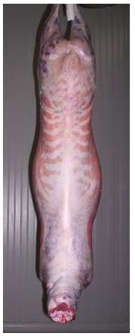  Buena | 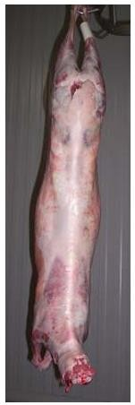  Deficiente
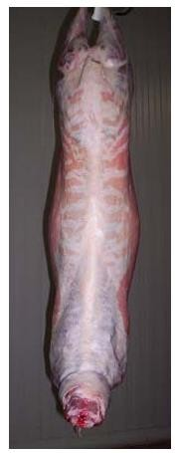
Figura 1. Patrón fotográfico conformación de Canales de Ovinos
(NMX-FF-106-SCFI-2006)

Clasificación de las canales

En la NMX-FF-106-SCFI-2006 se menciona que la clasificación de las canales está determinado por el grado de su calidad, después de haber sido sometida a un proceso de inspección directo e indirecto (con equipo de medición), con base en los indicadores o lineamientos establecidos en esta norma.

En México las especificaciones para la clasificación de las canales de ovino que se deben cumplir de acuerdo a la norma NMX-FF-106-SCFI-2006 se describen en la Tabla 1.
Tabla 1. Especificaciones para la clasificación de canales de ovino

Parámetros |  | Cordero |  | Borrego
 | Lechal | Liviano | Pesado | Primal | Adulto
Peso en pie al sacrificio (kg) | hasta 12 | hasta 38 | más de 38 | NA | NA
Peso en canal (kg) | hasta 6 | hasta 18 | más de 18 | NA | NA
Grasa de cobertura | Perirrenal abundante | de 1 a 3 mm | de 3 a 6 mm | de 5 a 10 mm | de 5 a 10 mm
Grasa de cobertura | Perirrenal abundante | de 4 a 6 mm | de 7 a 10 mm | de 11 a 15 mm | de 11 a 15 mm
 |  | de 7 a 10 mm | de 11 a 15 mm | más de 15 mm | más de 15 mm
Edad | hasta 45 días | hasta dientes temporales | hasta diente temporales | de 1 a 4 incisivos permanentes | de 1 a 4 incisivos permanentes
Notas: 1) Para la medición de la grasa se debe utilizar el método de prueba para determinación de grasa descrito en el punto 8.
2) NA: No aplica
Fuente: NMX-FF-106-SCFI-2006

Calidad de la carne

Se define generalmente en función de su calidad composicional (relación magro- graso) y de factores de palatabilidad tales como su aspecto, olor, firmeza, jugosidad, terneza y sabor. La calidad nutritiva de la carne es objetiva, mientras que la calidad “como producto comestible”, tal y como es percibida por el consumidor, es altamente subjetiva (Braña et al., 2012; FAO, 2015).

La calidad de la carne, es el resultado de diferentes factores, como la crianza del animal (nutrición, salud y trato humanitario), proceso de faenado del animal (López et al., 2013).

La calidad de la carne es cada vez más importante para los consumidores, la frescura, sabor y apariencia son los tres factores que influyen más en la decisión de compra (Alliance Group, 2010; Mancini, 2005; Wood et al., 1999).

La identificación visual de la carne de calidad se basa en su color, veteado, capacidad de retención de agua. El veteado consiste en pequeñas vetas de grasa intramuscular visibles en el corte de carne. Este veteado tiene un efecto positivo en la jugosidad y el sabor de la carne. La carne debe presentar un color rojo cereza y uniforme a lo largo de todo el corte (FAO, 2015).

Características fisicoquímicas

Entre las diversas características que afectan la calidad de la carne, las físicas y químicas son de gran importancia. Los parámetros como el pH, color, capacidad de retención de agua, textura, porcentaje de proteína, grasa intramuscular, grasa total y perfil de ácidos grasos son los que más le interesan a los distintos actores que intervienen en la cadena desde la producción hasta el consumidor final. Las características fisicoquímicas de la carne presentan variaciones debido a numerosos factores, tales como la especie, raza, edad, manejo y alimentación entre otros (Cedrés et al., 2002; Teixeira et al., 2009).

pH

El pH es el logaritmo negativo de la concentración de protones de una disolución. Su valor se expresa en una escala de 0 a 7 (ácido) y de 7 a 14 (básico). El pH es uno de los principales parámetros a considerar para verificar la calidad de la carne, ya que afecta varias de sus características como color y capacidad de retención de agua, entre otras (Braña et al., 2011; Garrido et al., 2005).

El pH del músculo de animales sanos y vivos es de alrededor de 7.04 y 7.30, alcanzando valores de 5.50 a 5.70 a las 24 h post mortem (Albarracín et al., 2013; Braña et al., 2011; Garrido et al., 2005; MLA, 2012).

Cada animal posee cierta cantidad de energía contenida en sus músculos en la forma de glucógeno. Una vez que el animal ha muerto, cesa el aporte sanguíneo de oxígeno y nutrimentos al músculo, por lo que se utilizan las reservas de energía para sintetizar ATP con el fin de mantener la temperatura e integridad estructural del músculo. Conforme se reducen los niveles de ATP se genera simultáneamente fosfato inorgánico, que a su vez estimula la degradación de glucógeno a ácido láctico mediante la glucólisis anaerobia, lo que provoca un descenso en el pH muscular, que continua hasta que se agotan las reservas de glucógeno o hasta que se inactivan las enzimas que rigen el metabolismo muscular (Garrido et al., 2005; Lawrie, 1998; MLA, 2012; Mota – Rojas et al., 2010).

El principal punto a considerar es que se requiere que se mantengan niveles adecuados de glucógeno para llegar al pH final para una buena calidad de la carne. Si no existe suficiente cantidad de glucógeno, no se producirá suficiente cantidad de ácido láctico debajo de una concentración de 0.8 g/100g debido a un inadecuada alimentación u otros factores como mal manejo y estrés, el pH permanecerá alto, por arriba de 5.6, dando como resultado carne DFD (dark, firm, dry por sus siglas en inglés), es decir carne color rojo oscuro, incremento en la variación de terneza, incremento en la capacidad de retención de agua (produciéndose carne seca), palatabilidad pobre, textura más firme (Braña et al., 2011; Garrido et al., 2005; MLA, 2012; Mota–Rojas et al., 2010).

Además de los cuidados durante la producción, el manejo durante los días u horas que permanezca el animal en el rastro es un factor importante, ya que un mal manejo durante la matanza puede causar cortes obscuros. Debido al color oscuro, textura gruesa, disminución de terneza y sabor intenso los consumidores en el sector minorista rechazan esta carne por su apariencia. A pH altos, las bacterias crecen más rápido y la vida de anaquel de la carne será más corta (MLA, 2012).

Temperatura

La carne y sus productos son altamente perecederos, la temperatura de almacenamiento y cocimiento tienen un papel crítico en la seguridad microbiológica y la palatabilidad de la carne (NAMP, 2007).

El máximo crecimiento microbiano de la mayoría de los organismos de deterioro y patógenos asociados con los productos cárnicos es entre 4–60 ºC (NAMP, 2007).

Una causa importante de dureza de la carne es la contracción de los músculos durante el enfriamiento. La velocidad de enfriamiento de cada músculo o parte de la canal dependerá de la situación del músculo en la canal, especie animal o peso de la canal y sistema de refrigeración utilizado. Si un músculo se enfrió rápidamente antes del comienzo de rigor mortis, las fibras musculares se contraen (cold shortening). El rápido enfriamiento de las canales pre-rigor resulta en un acortamiento por frío si se enfrían músculos rápidamente por debajo de 10 °C antes de que comience el rigor. Actualmente ha cobrado mayor énfasis el alcanzar temperaturas en la carne inferiores a carga de salida y esto puede dar lugar a temperaturas de lomo pueden ser reducidas a menos de 10 °C dentro de las tres primeras horas de la matanza, que pueden causar carne dura, debido al acortamiento. Sin embargo, los músculos que ya están en el rigor y no se acortan, independientemente de la temperatura a la que se encuentren (Andújar et al., 2003; MLA, 2012).

Se ha demostrado que la terneza es afectada negativamente cuando el músculo entra en rigor a temperaturas por arriba de 25 ºC, debido al rápido agotamiento de

la actividad de la calpaína, enzima que regula la proteólisis de las proteínas musculares en condiciones post mortem, ésta autolizada brevemente e inestable en condiciones post mortem y es probablemente menos estable a temperaturas altas. Bajo condiciones óptimas de pH, la calpaína autolizada pierde rápidamente su actividad a 37 °C debido a la inestabilidad termodinámica de la enzima. Temperaturas alrededor de 15 °C al comienzo del rigor son las adecuadas para maximizar la tenderización sin tener efectos negativos en el color y capacidad de retención de agua (Devine et al., 1996; Geesink y Koohmarie, 1999; Geesink et al., 2000; Hertzman et al., 1993; Simmons et al., 1996).

Color

El color de la carne es uno de los factores más decisivos al momento de la compra, ya que el consumidor lo relaciona con las cualidades sensoriales del mismo. Es un parámetro de calidad de la carne que puede ser indicativo de la edad de los animales, así como la genética, sistema de producción animal y el cuidado de los animales durante el faenado y almacenamiento (Alberti et al., 2005; Braña et al., 2011; Braña et al., 2011).

La carne está compuesta por dos fracciones: el músculo y la grasa. La estructura del músculo y la concentración de pigmentos influirán en la cantidad de luz reflejada y, por consiguiente, en su color. Además, el color de la grasa estará influido por la concentración de pigmentos y la composición química de los distintos ácidos grasos (Alberti et al., 2005)

Existen tres factores de variación del color del músculo:

        - El contenido de pigmentos, el factor intrínseco más importante, relacionado con la especie, edad, raza, sexo y alimentación del animal.

        - Las condiciones del período pre y post sacrificio, como estrés, temperatura, humedad de la cámara de refrigeración, por mencionar algunos, que afectarán el color, al variar la caída de pH y su valor final.

        - El tiempo de almacenamiento y las condiciones de comercialización que, debido a los procesos de oxigenación y oxidación modificarán la apariencia de su color (Alberti et al., 2005).

La intensidad de rojo y el color, en general están en función de las concentraciones de deoximioglobina, metamioglobina y oximioglobina. La mioglobina es el principal pigmento de la carne, la cual cambia de color de acuerdo al estado de oxidación (Holman, et al., 2015; López et al., 2013; Mancini y Hunt, 2005).
En la carne fresca o recién cortada la proporción de deoximioglobina (DMb Fe2+) es alta y esto le da el color rojo púrpura, que se encuentra en estado reducido, ya que no hay oxígeno fijado a la molécula. En la superficie de la carne recién cortada, la oxigenación produce oximioglobina (OMb Fe2+), la cual es de color rojo
claro. A medida que la exposición al oxigeno aumenta, la oximioglobina penetra más profundamente por debajo de la superficie de la carne. La profundidad de la penetración del oxígeno y el espesor de la capa de oximioglobina depende de la presión parcial del oxígeno, pH y la competencia por el oxígeno por otros procesos respiratorios (Holman, et al., 2015; López et al., 2013; Mancini y Hunt, 2005; Nuffield, 1984).

Además de la reacción de oxigenación, el hierro (II) de la mioglobina puede oxidarse a hierro (III), dando como resultado metamioglobina de color pardo. La metamioglobina (MMb Fe 3+) produce cambios de color hacia el pardo (café–rojizo) en la carne que envejece, que es poco deseable para el consumidor (López et al., 2013; Nuffield, 1984).

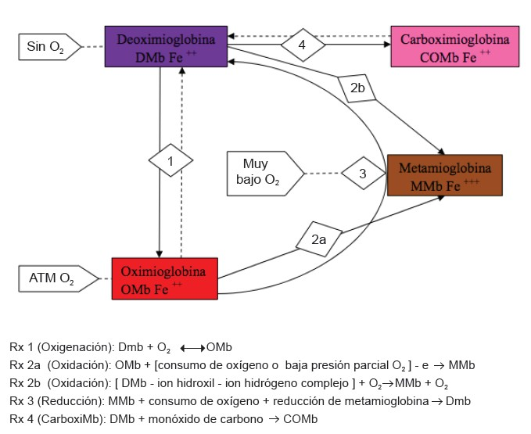
Figura 2. Interconversiones oxido reducción de la mioglobina visibles en la superficie de la carne (López et al., 2013)
La adición de sustancias, como antioxidantes naturales a la dieta de los animales permite que el color de la carne se mantenga estable durante un mayor período. El color puede ser medido instrumentalmente con colorímetros o espectrofotómetros, aunque también se pueden utilizar escalas subjetivas como los patrones fotográficos. Los aparatos de medida de color lo determinan por las coordenadas L* (luminosidad), a* (intensidad de rojos) y b* (intensidad de amarillos) del espacio CIELAB (Alberti et al., 2005; Zimerman M., 2009).
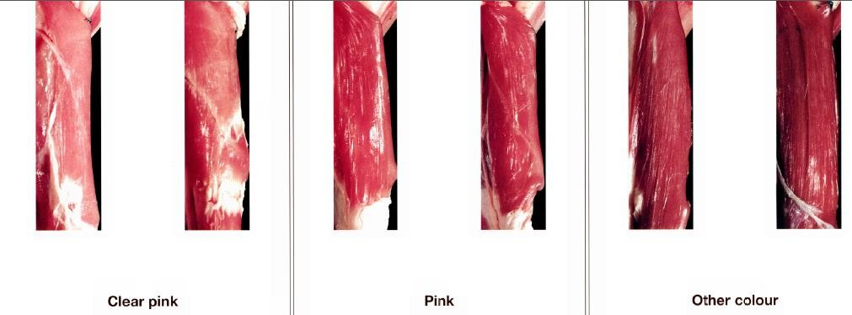
Figura 3. Patrón fotográfico adoptado por la Unión Europea para la clasificación de
corderos livianos de acuerdo al color del músculo m. rectus abdominis (Unión Europea, 1994)

L* expresa la luminosidad, cuya escala es de 0 a 100, el valor 0 está asociado con el color negro (absorción completa de la luz) y 100 representa el color blanco (reflexión completa). a* indica la intensidad de rojo (o verde), debido a que los dos colores son complementarios, con rangos de -60 (verde) a 60 (rojo). Finalmente b* indica la intensidad de amarillos (o azules), que también va de un rango de -60 que indica azul a 60 que indica amarillo (Castigliego et al., 2012).
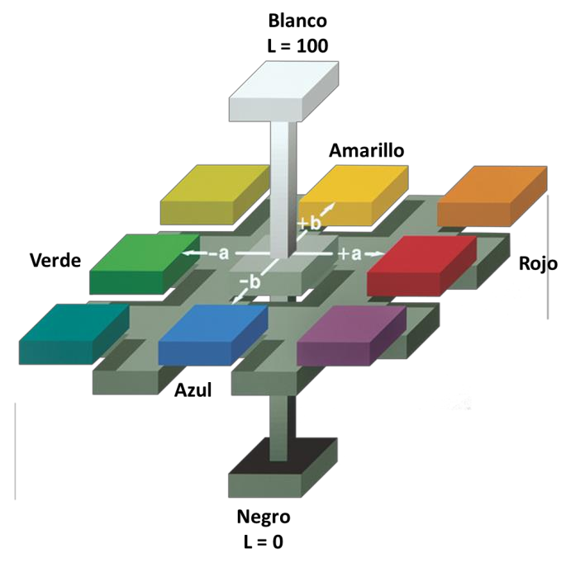

Figura 4. Espacio de Color CIELAB
(Adaptado de HunterLab, 2008 y 2015)

Capacidad de retención de agua

La habilidad de la carne fresca de retener humedad es una de las características de calidad más importantes. La carne roja magra contiene alrededor de 75.0% de agua inmediatamente después del sacrificio, éste porcentaje es inverso con el de la grasa. La presencia de agua influye en los cambios que ocurren en la carne durante la refrigeración, almacenamiento y procesamiento (Andújar et al., 2003; Huff-Lonergan y Lonergan, 2005; Lawrie, 2006; Pla, 2005).

La capacidad de retención de agua (CRA) es la aptitud de la carne para mantener ligada su propia agua, incluso bajo la influencia de fuerzas externas, como presión y calor, o también como la aptitud para fijar agua añadida (Braña et al., 2011).

La CRA es influenciada por factores físicos y bioquímicos, como el pH del músculo, mientras alejado este el pH del punto isoeléctrico de las proteínas del músculo más agua se retendrá, valores de pH superiores a 5.8 favorecen la capacidad de las proteínas para ligar las moléculas de agua. Además del pH, factores tales como la especie de que proviene la carne, tipo de fibra, estabilidad oxidativa de sus membranas, proceso de maduración y sistema de congelación y descongelación de la carne afectan la CRA. La edad del animal es también un factor importante en la retención de agua, en animales jóvenes hay menor pérdida de jugo que en animales viejos (Braña et al., 2011; Huff-Lonergan y Lonergan, 2005; Pearson y Young, 1989).

Existen varias formas de medir la CRA en la carne. Estas metodologías se han dividido basadas en el tipo de carne y el proceso al que la carne ha sido sometido: Estos métodos incluyen: (1) pérdida de agua por goteo (drip loss) determinadas por la formación de un exudado sobre la carne, sin la aplicación de fuerzas externas; (2) pérdidas por descongelación (thawing loss), que originan un exudado sobre la carne, tras su congelación y descongelación, sin aplicación de fuerzas externas; (3) pérdidas por cocinado (cooking loss), fluidos liberados tras el calentamiento de la carne sin aplicación de fuerzas externas tales como centrifugación o la presión y (4) jugo exprimible (expressible juice) de la carne no calentada, mediante la aplicación de fuerzas externas originadas por métodos de compresión, centrifugación o succión (Chamul, 2007; Pla, 2005).

De acuerdo a lo propuesto por Honikel (1997,1998) la CRA de la carne de vacuno y la de porcino se determina mediante pérdida por goteo de la carne cruda y pérdidas de agua por cocinado. En el caso de la carne de ovino, debido a que el tamaño de los músculos es mucho menor y la formación de exudado muy reducida, la determinación de las pérdidas por goteo de la carne cruda se sustituye por las pérdidas por compresión (Pla, 2005).

Proteína

La proteína es el componente más importante de la carne, ocupa el segundo lugar después del agua en la composición de la carne. De acuerdo a su función biológica y su solubilidad las proteínas del músculo se clasifican en: miofibrilares o contráctiles, sarcoplásmicas o solubles y del estroma o insolubles (Andújar et al., 2003; Badui, 1990).

Las proteínas del músculo tienden a ser hidrofilícas y ligan 300–360 g de agua por cada 100 g de proteína. La mayor parte de esta agua está presente como moléculas libres dentro de las fibras musculares y asociadas con el tejido conectivo. Se estima que el 70.0% del agua contenida en la carne fresca está unida a las miofibrillas, 20.0% al sarcoplasma y 10.0% al tejido conectivo. Solo el 3.0% de la CRA del músculo se debe a las proteínas sarcoplásmicas. Por lo tanto, las proteínas miofibrilares son los principales componentes que retienen el agua en el músculo (Pearson y Young, 1989).

Las proteínas contráctiles o miofibrilares son las que conforman estructuralmente el tejido muscular y las que transforman la energía química en mecánica durante la contracción y relajación de los distintos músculos. Éstas proteínas componen aproximadamente el 11.5% del total de las proteínas en los músculos y son solubles en soluciones salinas concentradas. Las propiedades de estas proteínas son de significativa importancia en los atributos de la calidad de la carne post mortem, están muy relacionadas con el rigor mortis, la terneza y la capacidad de retención de agua de la carne (Andújar et al., 2009; Pearson y Young, 1989).

La red tridimensional de los miofibrillas en el músculo sirven para inmovilizar el agua, la cantidad inmovilizada depende del espacio que existe entre la red miofibrilar. Las ganancias o pérdidas de agua en la carne se deben a hinchazón o contracción de las miofibrillas causadas por la expansión o contracción del enrejado miofibrilar (Andújar et al., 2009; Pearson y Young, 1989).

Si las fibras musculares se contraen de manera que la actina y la miosina se superponen considerablemente, el espacio disminuye y la cantidad de agua inmovilizada se reduce. La red de filamentos se contrae en el músculo al comienzo del rigor mortis, lo que ayuda a explicar las pérdidas por goteo en términos de contracción miofibrilar durante el rigor durante la descongelación o en músculos PSE (por sus siglas en inglés pale, soft and exudative), es decir, carne pálida, suave y exudativa. La contracción activa de la red miofibrilar también causa las pérdidas de agua durante la cocción de la carne (Pearson y Young, 1989).

Las proteínas miofibrilares también están involucradas en el desarrollo del rigor mortis después de la muerte del animal. Sin embargo, no todas las proteínas miofibrilares están directamente involucradas en la serie de eventos que ocurren durante la contracción, se dividen en tres subgrupos: (1) las proteínas principales de contracción, que incluyen solo a la actina y miosina; (2) las proteínas reguladoras, que juegan una función importante en el inicio y control de la contracción, como la tropomiosina, troponina, calmodulina y actininas; y (3) las proteínas citoesqueléticas, que proporcionan soporte estructural, dan continuidad mecánica a lo largo de las miofibrillas y proporcionan elasticidad a la fibra, siendo las más importantes la conectina o titina (del filamento elástico), la desmina o esqueletina (del filamento intermedio) y la α-actina (de la línea Z), la nebulina (en los filamentos delgados) en la unión miofibrilla-miofibrilla y la vinculina, en la unión miofibrilla-membrana célula (Andújar et al., 2009; Pearson y Young, 1989).

Las proteínas sarcoplásmicas representan alrededor del 30.0-35.0% de las proteínas musculares. Existen más de 100 proteínas sarcoplásmicas, incluyendo, la mayoría de las enzimas involucradas en el metabolismo y juegan un papel muy importante en los cambios que se producen tras la muerte durante su transformación en carne. Las proteasas y pigmentos musculares influyen durante la fase post mortem y su posterior procesamiento (Andújar et al., 2009; Du y McCormick, 2009; Pearson y Young, 1989).

Además, las proteínas sarcoplásmicas proporcionan un medio de transporte para llevar el alimento y el oxígeno de los capilares sanguíneos a los tejidos y los productos de desecho del metabolismo, incluyendo dióxido de carbono, de los tejidos a los capilares de regreso. La hemoglobina en la sangre y la mioglobina en los tejidos musculares están involucrados en el intercambio de oxígeno y dióxido de carbono (Pearson y Young, 1989).

Otras proteínas sarcoplámicas están involucradas en la transformación de energía, como la adenosin trifosfato (ATP), adenosin difosfato (ADP) y creatin fosfato (CP), así como las enzimas que participan en la oxidación aerobia de la glucosa a dióxido de carbono y las enzimas hidrolíticas de los tejidos (Pearson y Young, 1989).

Las proteínas del tejido conectivo o estromal componen los elementos de la base estructural en el tejido conectivo de los animales superiores; tienen como función la protección mecánica del organismo, así como la de conectar músculos, órganos y otras estructuras del esqueleto. Las principales proteínas en el tejido conectivo se clasifican como proteínas fibrosas debido a que están constituidas de cadenas polipéptidicas acomodadas de forma paralela para formar grandes hojas o fibras (Andújar et al., 2009; Pearson y Young, 1989).

Son insolubles en agua o soluciones salinas, le dan dureza, forma y protección al músculo esquelético. Las principales proteínas son el colágeno, elastina y queratina. Las glucoproteínas, otras proteínas en el tejido conectivo, están unidas de forma covalente a los carbohidratos, que constituyen el líquido sinovial que lubrica las articulaciones y junto con él se encuentran mucopolisacáridos ácidos en el tejido conectivo (Pearson y Young, 1989).

La cantidad de proteína en la carne se determina a partir de su contenido de nitrógeno. El porcentaje de proteína se calcula multiplicando el porcentaje de nitrógeno por el factor 6.25, debido a que las principales proteínas de la carne (miosina y actina) es de 16.0%, el factor convenido para estimar el contenido de

proteínas en función del contenido de nitrógeno en la carne, sea 6.25, el cual resulta de dividir 100/16 (Braña et al., 2011; Oliván et al., 2005).

En 1880, Johan Kjeldahl propuso el método para determinar la proteína cruda; éste método se basa en la destrucción de la materia orgánica con ácido sulfúrico concentrado, catalizado con sulfato de cobre, el nitrógeno orgánico se transforma en iones de amonio (sulfato de amonio), que en un medio fuertemente básico de hidróxido de sodio, permite la destilación del amoniaco, el cual se destila recibiéndolo en ácido bórico, formándose borato de amonio, que se valora con ácido clorhídrico para calcular la cantidad de nitrógeno inicialmente presente en la muestra (Braña et al., 2011; Oliván et al., 2005).

Grasa

La carne posee numerosos lípidos, que son un grupo de compuestos orgánicos, constituidos principalmente por carbono, hidrógeno y oxígeno, insolubles en agua y solubles en solventes orgánicos, como éter y cloroformo, con una estructura química formada por una cadena hidrocarbonada alifática o aromática como parte principal de la molécula y que se encuentra o se derivan de organismos vivos (Badui, 1990; Braña et al., 2011; Restrepo et al., 2001).

Los lípidos desempeñan muchas funciones en los tejidos, son fuente energética, parte estructural de las membranas celulares y de los sistemas de transporte de diversos nutrimentos, otros son vitaminas y hormonas, algunos son pigmentos, además actúan como aislantes naturales (Badui, 1990).

La grasa en el músculo y carne de ovino contiene una combinación de ácidos grasos saturados (AGS), monoinsaturados (AGMI) y poliinsaturados (AGPI), los contenidos de AGS, AGMI y AGPI son 40-55%, 35-45% y 1.5-7%, respectivamente (Braña et al., 2011; MLA, 2008).

Las respectivas proporciones de las tres clases influyen en las propiedades físicas y nutrimentales de la grasa. El efecto físico más notable es en la dureza de la grasa: la grasa es más dura cuando la proporción de ácidos grasos insaturados

(AGMI y AGPI) con respecto a los AGS es menor. La grasa intramuscular que contiene mayor contenido de AGS con un elevado punto de fusión será más evidente a temperatura de refrigeración que en grasa con un menor punto de fusión (MLA, 2008).

Seis ácidos grasos predominan en la grasa intramuscular de los ovinos y bovinos: Mirístico (C14:0), Palmítico (C16:0), Palmitoleico (C16:1), Esteárico (C18:0), Trans-vaccénico (C18:1), Oleico (C18:1), Linoleico (C18:2). En cambio en el tejido adiposo de cobertura predominan los triglicéridos. En el músculo, por otro lado, una mayor proporción son fosfolípidos, ya que son un constituyente de las membranas celulares, tiene un alto contenido de AGPI comparado con el tejido adiposo de cobertura (MLA, 2008).

La grasa en las partes periféricas de las canales, por ejemplo de las piernas es más suave. La proporción de AGMI es mayor en el tejido adiposo subcutáneo que en la grasa intramuscular. Esto se ve reflejado en que la grasa subcutánea es más suave a cualquier temperatura, a diferencia de otras partes de la canal. La relación AGMI: AGS en la grasa intramuscular es menor que en la subcutánea. La grasa de los órganos internos, como la del riñón, es más dura que la subcutánea y la intramuscular (MLA, 2008).

Los acúmulos de grasa intramuscular o marmoleo consiste en rayas visibles en el corte de la carne y tiene un efecto positivo en la jugosidad, suavidad y sabor de la carne cuando se cocina. El marmoleo depende de la genética, edad y alimentación (Braña et al., 2012).

El contenido de grasa de un animal y de la carne aumenta con la edad. La actividad de la enzima delta-9-desaturasa y los AGMI incrementan con la edad (MLA, 2008).

La determinación de grasa en carne se realiza principalmente por el método Soxhlet (AOAC 991.36), que consiste en la extracción de la grasa de la muestra previamente hidrolizada y desecada por medio de hexano o éter de petróleo,

eliminando el disolvente por evaporación, desecación del residuo para que una vez frío se pese para determinan el contenido de grasa (Braña et al., 2011; Oliván et al., 2005; Restrepo et al., 2001).

En los ovinos la evaluación subjetiva del marmoleo se realiza utilizando los grados de marmoleo para bovinos de AMSA, en una escala de seis puntos (1 = desprovisto, 2 = trazas, 3 = ligero, 4 = pequeño, 5 = moderado, 6 = abundante) o la de AUS-MEAT con una escala de 1 a 9 (Matthew, 2007).

Se evalúa en la 10ª/11ª costilla o en la 12ª/13ª costilla de la canal. El ojo de chuleta expuesto es el sitio de evaluación de la MSA (Meat Standards Australia). La MSA utiliza la escala de marmoleo de la USDA (United States Department of Agriculture), ya que éstas medidas proporcionan una escala más fina que la de la AUS-MEAT. Cada fotografía de la escala USDA está dividido para la clasificación en decenas, creando una amplia puntuación de 100 a 1000 en incrementos de 100.
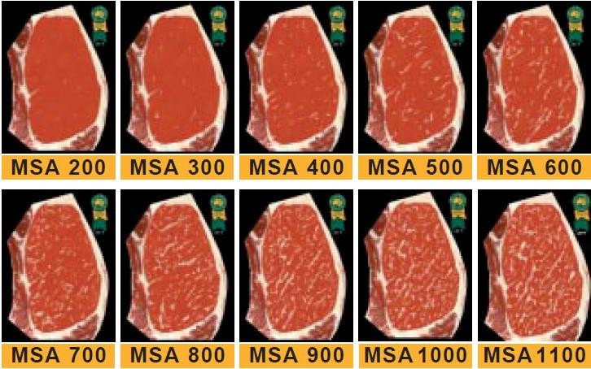

Figura 5. Escala de marmoleo de la MSA (2012)

En la actualidad el estudio sobre el consumo de grasas y su relación con la salud humana es un tema de gran interés y preocupación. En México el consumidor rechaza la carne con grandes cantidades de grasa por su relación con ciertas enfermedades, por ello se ha buscado que la carne sea más magra. Es deseable que las grasas insaturadas predominen en gran cantidad sobre las saturadas. Se

ha estudiado la relación entre omega-6: omega-3 y del ácido linoleico conjugado (CLA) y la prevención de enfermedades cardiovasculares y sus propiedades anticancerígenas, por lo que es recomendable consumir carne con altos valores en relación AGPI:AGS, altos valores de omega-3, altos contenidos de CLA ( Braña et al., 2011; Rubio et al., 2013; Zimerman, 2009).

Textura

De acuerdo a Lawrie y Ledward (2006) de todos los atributos de calidad, la textura y terneza actualmente son de los más importantes buscados por el consumidor además del sabor y color.

La textura es la manifestación sensorial de la estructura de la forma del alimento y la forma de reaccionar de ésta estructura frente a la aplicación de fuerza; en el caso de la carne es la sensación que percibe el consumidor frente a la carne y abarca un conjunto de impresiones visibles y táctiles (Beltrán y Roncalés, 2005; Sánchez–Zapata et al., 2010).

En la carne la textura está determinada por las propiedades de las estructuras del músculo y sus componentes (miofibrillas, tejido conjuntivo, agua y lípidos) y está relacionada con varios parámetros como la dureza, terneza (siendo la más importante de todas ellas), capacidad de retención de agua, jugosidad, y color. Las propiedades de las estructuras musculares dependen de la especie, raza, sexo y edad, sistema de producción, sistema de refrigeración y congelado, maduración de la carne, estado de contracción muscular, temperatura de cocción de la carne (Andújar et al., 2003; Beltrán y Roncalés, 2005; Braña et al., 2011; Sánchez– Zapata et al., 2010).

Los fascículos son los haces musculares más pequeños que se pueden percibir con la vista y el paladar. El tamaño del haz y el interior de sus fibras juegan un papel decisivo en la forma en que se percibe la carne. Entre más largo sea el fascículo es más fácil de ver y más difícil de cortar. Los músculos de grano-fino son más suaves que los de grano-grueso, por lo tanto un lomo es más fácil de

masticar que un bistec de la falda. Esto se debe a que para los dientes es más difícil cortar los haces de fibras que separándolas (Danforth, 2014).

Además, las fibras musculares se endurecen durante la cocción, ya que se secan conforme el calor va rompiendo las estructuras que retienen agua, evaporándola; dando como resultado una estructura más densa y resistente. Esta es la razón por la cual la carne se corta sobre el grano y no a lo largo, el cuchillo hace el trabajo que los dientes no pueden, acortando las fibras (Danforth, 2014).

La edad también influye en la dureza de la carne, entre más grande sea el animal, más largos son los músculos, y más fuertes, es decir tienen un incremento en las proteínas contráctiles (actina y miosina) (Bianchi et al., 2008; Danforth, 2014).

La impresión general de la terneza al paladar incluye la textura e implica tres aspectos: la facilidad inicial de la penetración en la carne de los dientes, en segundo lugar, la facilidad con que la carne se rompe en fragmentos y por último la cantidad de residuos que quedan después de la masticación (Lawrie y Ledward, 2006).

Los métodos de evaluación de la textura de la carne se pueden agrupar en métodos sensoriales, instrumentales e indirectos. Los métodos instrumentales más comunes son la compresión, penetración, corte, y pruebas de extensión y análisis de perfil de textura. Los métodos indirectos incluyen la determinación de contenido de colágeno, índice de fragmentación miofibrilar, actividad de proteasas, y análisis histológico. El método instrumental más utilizado es el método mecánico de corte o cizalla mediante la célula Warner-Bratzler, que mide la fuerza necesaria para cortar un cilindro de 1 cm de diámetro con una cuchilla de borde romo. La textura de la carne puede evaluarse por ambos métodos, instrumental y sensorial (Beltrán y Roncalés, 2005; Chamul, 2007).

Características bioquímicas

La calidad de la carne como la variación en las propiedades oxidativas, glucolíticas y contráctiles se pueden evaluar objetivamente por técnicas bioquímicas, por

ejemplo con la actividad enzimática, ya que la concentración, actividades y proporción de las diferentes enzimas utilizadas durante la contracción y metabolismo energético difieren en los diversos tipos de músculo. Los cambios bioquímicos postmortem en el músculo determinan la transición de músculo a carne y puede influir en la calidad final de la carne (Klont et al., 1998; Ramírez et al., 2004).

La estabilidad oxidativa de la carne depende de la relación entre los pro y antioxidantes que se encuentran en el tejido muscular, y de la composición y disponibilidad de los sustratos susceptibles a oxidación. El músculo dispone de sistemas endógenos que controlan estos procesos oxidativos, debido a que actúan como barrera de los radicales libres, sin embargo estos disminuyen durante las etapas postmortem (Ponce et al., 2013).

Dentro de este sistema se incluyen las vitaminas E y C, carotenoides, polifenoles, tioles y enzimas como la superóxido dimutasa, catalasa y glutatión peroxidasa, que contrarrestan el efecto de los agentes oxidantes y pro-oxidantes (Ponce et al., 2013).

Glutatión Peroxidasa (GSH-Px)

La GSH-Px (Glutatión: oxidoreductasa H2O2, E.C. 1.11.1.9 de acuerdo a la Nomenclatura de la Comisión de Enzimas de la Unión Internacional de Bioquímica) es una metaloenzima que utiliza al Se como cofactor y que forma parte del sistema glutatión, señalado como el principal sistema antioxidante en el organismo, catalizando la reducción de peróxidos dañinos con glutatión (GSH) y protegiendo las membranas lipídicas y otros componentes celulares del daño oxidativo. Sus funciones son inactivar algunos de los radicales libres derivados del oxígeno, proteger la membrana de las células y mantener el funcionamiento del sistema inmune, entre otros (Ceballos et al., 1999; Yu et al., 2005).

Arthur (2000), Brown y Arthur (2001) y Rayman (2000) reportaron que se han identificado cuatro tipos de GSH-Px, que contienen selenocisteína (Sec) en su

centro activo (GPx1, GPx2 gastrointestinal, GPx3 plasmática, y hidroperóxido de fosfolípido GPx4). Las selenoperoxidasas (SecGPx) prevalecen en los vertebrados, mientras que los homólogos de GPx que tienen en su sitio activo cisteína (CysGPx) en lugar de Sec se encuentran en las plantas terrestres, levaduras, protozoarios y bacterias. La eficiencia de las SecGPx reducen los hidroperóxidos con una tasa constante de mayor a 107 M-1s-1, en cambio las CysGPx raramente alcanzan valores de cerca de 106 M-1s-1. Los alcances de las funciones biológicas de las GPxs comprenden la desintoxicación de hidroperóxidos, la inhibición de la apoptosis y procesos inflamatorios, la modulación de las cascadas de señalización, la detección de H2O2 para la activación de factores de transcripción y el uso de ROOH para la síntesis de proteínas estructurales. La glutatión peroxidasa, actualmente denominada GPx1 fue la primera peroxidasa que se demostró que utilizó especialmente un tiol para la reducción de H2O2 (Flohé y Brigelius-Flohé, 2012).

La GPx1 fue la primera selenoproteína identificada. La GSH-Px está presente en el citosol de la célula, donde funciona como un antioxidante, reduciendo directamente H2O2, y la fosfolipasa A2 hidroliza los hidroperóxidos lipídicos. También puede actuar como un vehículo de almacenamiento de Se, ya que contiene 4 residuos de selenocisteínas en una estructura tetrámera (Brown y Arthur, 2001).

La glutatión peroxidasa gastrointestinal (GPx2) protege a los mamíferos de los hidroperóxidos lipídicos ingeridos. La GPx2 es la selenoproteína antioxidante más importante en el colon. El estrés oxidativo es un evento crítico en la tumorogenésis. Por lo tanto, es probable que la función antioxidante de la GPx2 proporcionará una defensa temprana contra el cáncer de colon (Brown y Arthur, 2001).

La GSH-Px extracelular (GPx3) es otra selenoproteína con alto potencial antioxidante, pero esta no es su principal función en plasma. Estudios de

hibridación muestran que GPx3 mRNA se produce en las células epiteliales tubulares proximales renales, y dado que las concentraciones de GSH son altos en el riñón, GPx3 puede tener una función antioxidante específica en los túbulos renales o espacios extracelulares. Sin embargo, otros tioles, tales como la tiorredoxina pueden actuar como donador de electrones y apoyar un papel antioxidante para GPx3 en el plasma. La tiorredoxina es una proteína disulfuro importante para las defensas antioxidantes y la regulación del crecimiento celular (Brown y Arthur, 2001).

Una glutatión peroxidasa asociada a la membrana de hidroperóxidos de fosfolípidos (GPx4) se ha identificado que es responsable directamente de la destrucción reductiva de hidroperóxidos de lípidos. La enzima es un monómero, GPx4 reacciona con hidroperóxidos de fosfolípidos, así como con pequeños hidroperóxidos solubles y también es capaz de metabolizar el colesterol e hidroperóxidos éster de colesterol en lipoproteína oxidada de baja densidad. En consecuencia, es bien reconocido como esencial para la destrucción de hidroperóxidos de ácidos grasos, que si no se reducen a ácidos grasos hidroxi, dará lugar a incontroladas reacciones en cadena de radicales libres que son nocivos para la integridad de las membranas (Brown y Arthur, 2001).

Oxidación de grasa

El daño oxidativo es el principal factor no microbiano responsable de la pérdida de calidad de la carne. El estado de oxidación de la carne está indicado por su estabilidad del color y su susceptibilidad a la rancidez (Descalzo et al., 2005). Luciano et al. (2009) indicaron que en las carnes rojas, los cambios bioquímicos postmortem, el procesado y almacenamiento comprometen las defensas antioxidantes naturales de la carne y se favorecen los procesos oxidativos. La oxidación de lípidos conduce al desarrollo malos olores, mientras que la oxidación de la mioglobina provoca la decoloración de la carne.

La susceptibilidad de la carne a los procesos oxidativos depende de varios factores, uno de los más importantes es el nivel de sustratos altamente oxidables,

tal como los ácidos grasos poliinsaturados (AGPI) en la fracción fosfolípidica de las membranas celulares, donde inicia la oxidación lipídica. Por lo tanto, las estrategias de alimentación deben enfocarse a mejorar la salud, indicando que los AGPI en la carne pueden perjudicar su estabilidad oxidativa. Sin embargo, la estabilidad de la carne a la oxidación es el resultado del balance entre los pro- oxidantes y antioxidantes. Los antioxidantes de la dieta pueden llegar al músculo, donde junto con los sistemas de defensa nativos, contrarrestando la acción de los prooxidantes. Se ha estudiado ampliamente la suplementación de vitamina E en la dieta de los rumiantes como medio para mejorar la estabilidad oxidativa de la carne, demostrándose que los sistemas de alimentación pueden afectar la calidad de la carne (Descalzo y Sancho, 2008; Luciano et al., 2009).

La oxidación lipídica está influenciada por el tipo de alimentación del ganado, genotipo del animal, tipo de músculo y tiempo de maduración (Terevinto, 2010).

El grado de oxidación de la carne puede medirse mediante índices o compuestos específicos relacionados con los procesos oxidativos. Uno de los métodos más utilizados para determinar la oxidación lipídica es por medio de la cuantificación de compuestos resultantes de la oxidación de lípidos, ya sea óxidos, aldehídos y cetonas, esta prueba es la del índice de TBARS (thiobarbituric acid reactive substances: Sustancias Reactivas al Ácido Tiobarbitúrico), el resultado obtenido se expresa en mg de Malonaldehído/Kg de carne (García Regueiro y Maraschiello, 2005; López et al., 2013).

Características microbiológicas

El deterioro de los alimentos se debe a diversos cambios, principalmente en respuesta al crecimiento y metabolismo de microorganismos, exposición, cantidad y tipo de luz a la que se expone la carne, oxidación lipídica, proteica y cambios en color, entre otros. La carne es un excelente medio para el crecimiento microbiano. Si se permite que éste crecimiento continúe provocará que la carne sea rechazada por el consumidor (López et al., 2013; Martin, 2007).

Como resultado de procesos microbiológicos, químicos y físicos el deterior del músculo comienza inmediatamente después del proceso de matanza. Estos procesos deben controlarse o a medida de los posible eliminarse, o estos procesos harán la carne no apta para consumo (Martin, 2007).

El aumento en la vida de anaquel es esencial para el almacenamiento de la carne, es decir, extender en el tiempo las características sensoriales y de inocuidad de la misma para hacerla aceptable para el consumidor. Lo anterior depende de las características fisicoquímicas, microbiológicas y sensoriales que tenga al inicio de la vida de anaquel. La carne al momento de la matanza es estéril o bien contiene una concentración muy baja de microorganismos hasta que se corta o se muele y se introducen contaminantes superficiales (Danforth, 2014; López et al., 2013; Martin, 2007).

El músculo postmortem experimenta un cese repentino de las defensas del cuerpo contra la invasión y crecimiento de microorganismos extraños, aparentemente hay muy poca carga microbiana si existen propiedades bacteriostáticas o bactericidas residuales en el músculo de animales recién faenado. Durante el proceso de degüello, eviscerado y formación de la canal se puede contaminar la carne, por lo que, se deben de tomar medidas desde el principio, para impedir la contaminación no solo de los microbio que causan el deterioro, así como la proliferación de patógenos. La medida de prevención más utilizada contra la contaminación de la carne es el enfriamiento o refrigeración de la canal y su posterior congelación (Danforth, 2014; López et al., 2013; Martin, 2007).

Los microorganismos indicadores que generalmente se cuantifican para determinar la calidad microbiológica de alimentos son: mesófilos aerobios, mohos, levaduras, coliformes totales y fecales, entre otros. El deterioro de la carne se acelera en presencia del oxígeno aún durante la refrigeración y en condiciones de congelación el deterioro es más lento (López et al, 2013; Ponce et al., 2013).

La mayor cantidad de bacterias deteriorantes son mesófilas, ya que su temperatura de crecimiento oscila éntrelos 15–37°C. En refrigeración el oxígeno

promueve el desarrollo de microorganismos aerobios que tienen una elevada tasa de crecimiento como Pseudomonas (P. fluorecens, P. putrefaciens y P. fragi), Moxarella, Psycrobacter, Actinobacter y Enterobacterias a temperaturas superiores a 5°C (López et al, 2013; Ponce et al., 2013).

La Unión Europea de acuerdo a la Directiva 2001/471/CE para evaluar la situación del control del proceso en cuanto a la higiene y la contaminación fecal se cuantifican bacterias aerobias y enterobacterias, cuyos valores aceptables son
<3.5 log10UFC/ mL y < 1.5 log10UFC/ mL, respectivamente.

Mesófilos Aerobios

Se usan como indicador general de la higiene y de la población de microorganismos presentes. Da una idea de la calidad del manejo y manipulación de la carne, incluye bacterias, mohos y levaduras capaces de desarrollarse a 30 oC. El límite superior recomendado de acuerdo a la Unión Europea (2001) es menor a 1.5 log10UFC/mL. Para su cuantificación se utiliza el vertido en placa con agar para cuenta estándar, se incuba a 35+2 °C por 48+2 h como lo establece
NOM-092-SSA1-1994 (López et al., 2013; Ponce et al., 2013).

Coliformes Totales

Este grupo incluye especies como Escherichia, Enterobacter, Citrobacter y Klebsiella. Son usados como indicador de sanitización. Es usado como indicador de contaminación fecal. Pertenecen a la familia Enterobacteriaceae, son bacilos gram negativos, no esporógenos y fermentan la lactosa con producción de ácido y gas en presencia de sales biliares. Son resistentes a condiciones ambientales adversas, soportan la desecación, pero no condiciones de refrigeración o congelación. Dentro de este grupo se incluyen cuatro géneros: Escherichia, Citrobacter, Enterobacter, Klebsiella, además de algunas cepas de Serratia. Su hábitat natural es el tracto intestinal humano y animal. Las metodología utilizada para su detección son el NMP y el vaciado en placa, para esta última en México la

NOM-113-SSA1-1994, dicta la metodología que se debe de emplear (López et al.,
2013; Ponce et al., 2013; Ray y Bhunia, 2008).

Coliformes Fecales

Principalmente Escherichia coli se incluye en este grupo. Son bacterias capaces de desarrollarse entre 44 y 46 °C con producción de ácido y gas a partir de la lactosa. Para su cuantificación se utiliza la metodología del NMP y vaciado en placa, la Normatividad Mexicana solo hace referencia a la primera y para la segunda metodología se rige por la Normatividad Francesa (AFNOR), ésta última es la más utilizada (López et al., 2013; Ponce et al., 2013; Ray y Bhunia, 2008).

Bacterias Psicrófilas

Las bacterias causantes de deterioro son en su mayoría psicrófilas, que agrupan a todas aquellas especies con capacidad para crecer a temperaturas de refrigeración. Tienen una velocidad de crecimiento baja, la cual se incrementa cuando se abusa de las temperaturas frías. Su crecimiento comienza con el consumo de carbohidratos y oxígeno superficial; los principales grupos bacterianos son Pseudomonas spp. y Brochothrix termosphacta. La metodología utilizada para su cuantificación es la que establece la NOM-092-SSA1-1994 (López et al., 2013; Ponce et al., 2013).

Fuentes de contaminación de la carne

La carne y sus derivados pueden ser el vehículo de numerosos patógenos cuando su proceso no es sanitariamente adecuado (NOM-EM-006-SSA1-2002). Los microorganismos que pueden alterar la carne pueden llegar por infección del animal vivo (endógena) o por contaminación postmortem (exógena) (Lawrie, 1998).

La carne es considerada una fuente importante de proteínas, aminoácidos esenciales, vitaminas del complejo B, y minerales (Abdalla et al., 2009) con un alto valor de actividad de agua (Aw) (Restrepo et al., 2001). Debido a esta rica

composición, ofrece un ambiente muy favorable para el crecimiento de bacterias patógenas (Abdalla et al, 2009), satisfaciendo sus necesidades básica para el crecimiento (Signorini et al., 2006).

La carne puede contaminarse con microorganismos patógenos por contacto con la piel, patas, contenido estomacal, sangre, instalaciones y equipamiento, manos y ropa de los trabajadores, e incluso, con el medio ambiente de las zonas de proceso y de almacenamiento (Signorini et al., 2006). Entre estos microorganismos patógenos se pueden mencionar bacterias como: Salmonella spp., Staphylococcus aereus, Listeria monocytogenes, Campylobacter spp. y Escherichia coli O157:H7 (Nouichi y Hamdi, 2009).

De acuerdo a la Agencia de Salud Ambiental y de Consumo (2005), un diagrama de flujo de las fuentes de contaminación aplicable al sector cárnico es como se muestra en la Figura siguiente:
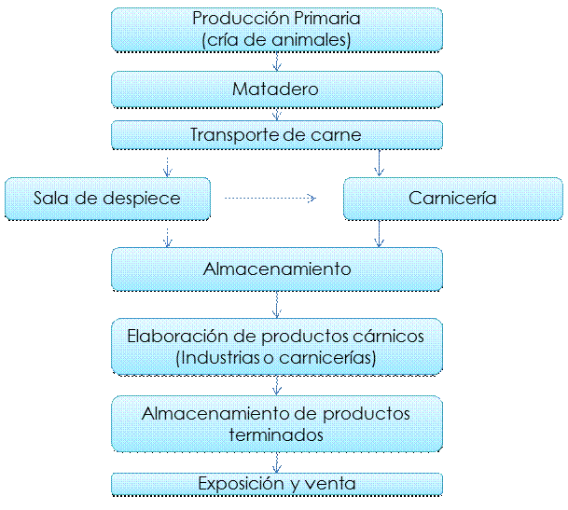

Figura 6. Fuentes de contaminación de la carne

Contaminación de las canales en el rastro o matadero

La mayoría de los microorganismos patógenos resultan de la contaminación ocurrida en el rastro, donde la inspección veterinaria convencional no puede detectar la presencia de estas bacterias en canales aparentemente sanas (Nouichi y Hamdi, 2009), Las condiciones sanitarias deficientes en muchos rastros contribuyen a la contaminación exógena de la carne (Signorini et al., 2006). Las prácticas inadecuadas en el proceso de sacrificio, durante el desangrado, desollado, eviscerado y despiece de la canal, facilitan la contaminación debió al contacto de la carne con suciedad, materia fecal y polvo.

La intensidad con que ocurre la contaminación depende de las normas de higiene y limpieza observadas en el rastro (Hernández et al., 2007). Desde el punto de vista higiénico sanitario, el rastro municipal debe reunir las condiciones mínimas necesarias para que en el sacrificio de los animales garantice inocuidad en el producto. A nivel nacional, un alto porcentaje de los rastros y mataderos municipales administrados por los ayuntamientos presentan incumplimiento en la normatividad sanitaria vigente (Vilaboa, 2010).

El proceso de contaminación de la carne en el rastro comienza con la matanza, aún en rastros higiénicos es posible que ocurra contaminación cruzada con las manos y cuchillos contaminados con heces. Después de la matanza al desarrollarse un ambiente altamente nutritivo con disponibilidad de agua y pH cercano a la neutralidad se favorece la replicación de un gran número de microorganismos algunos de ellos patógenos (Hurtado-Salinas, 2010). Los puntos o etapas más importantes para el control de la carne en el matadero son el desuello, eviscerado y la inspección veterinaria oficial. Esta última debe controlar en todo momento las condiciones de trabajo, así como todas las canales de los animales y sus vísceras. Todos los tejidos o canales que entrañen riesgos o presenten alguna lesión, parásitos o cualquier anormalidad, se deben retirar de la línea y se debe impedir su comercialización (Agencia de Salud Ambiental y de Consumo, 2005).

En el matadero existen numerosas fuentes potenciales de infección, como la piel de los animales, la suciedad que la impregna, el contenido gastrointestinal, el aire, el agua, los utensilios, los diversos recipientes usados y finalmente, el personal (Arguedas. 2000). La contaminación del equipo, material y las manos de los trabajadores pueden propagar las bacterias patógenas a las canales no contaminadas (Nouichi y Hamdi, 2009). La materia fecal es otra fuente importante de contaminación y puede llegar a las canales a través de la deposición directa, así como por contacto indirecto a través de canales, equipos de limpieza, trabajadores, instalaciones y aire, limpios y contaminados (Borch y Arinder, 2002).

En los mataderos los agentes biológicos más habituales son las bacterias, entre ellas se distinguen las que pueden vivir en un medio determinado (agua y materia orgánica muerta, entre otros) sin necesidad de pasar por un huésped intermedio y aquellas que precisan colonizar otro ser vivo para su supervivencia (parásitos obligados). Algunas bacterias pueden formar esporas que, son formas de vida resistentes a condiciones ambientales adversas incluso durante años, germinando de nuevo hasta convertirse en nuevas bacterias al entrar en contacto con e organismos humano (Instituto de Seguridad y Sanidad Laboral, 2007). Entre estas bacterias patógenas se han encontrado E. coli O157:H7, Salmonella spp. y Listeria spp. (Declan et al., 2004). E. coli se ha utilizado como indicador de una posible contaminación post–proceso y su presencia como indicador de una contaminación fecal en los alimentos (Hilal et al., 2003).

Contaminación de las canales durante el proceso de comercialización.

La distribución de las canales debe realizarse en condiciones que aseguren la higiene y el mantenimiento de la temperatura de refrigeración, asimismo, en el punto de venta es indispensable que sean descargadas de manera pronta y expedita y se almacenen en condiciones adecuadas, en caso contrario la carne del mejor animal faenado de la manera más higiénica puede ser un riesgo biológico para el consumidor (Favila-Humara, 2011).

Es necesario establecer medidas de control para asegurar que los consumidores obtengan carne inocua y sana (Bhandare et al., 2009). En la actualidad en los países en desarrollo sólo unos pocos mercados disponen de instalaciones de refrigeración, estos mercados son inadecuados para un almacenamiento de larga duración. No obstante, los carniceros deben tener por lo menos un frigorífico o una cámara de almacenamiento en su puesto. En un estudio realizado por Bandhare et al. (2009) reveló que la carga microbiana de las fuentes ambientales de contaminación son mucho mayores en carnicerías que en el matadero. El consumo de carne de carnicerías es más común en los países en desarrollo y no existe una normativa para mantener la higiene en éstas (Bandhare et al., 2009).

En el caso de la carne de ovino, en los estados del centro del país, que se dedican a producir barbacoa, es muy común observar la matanza en traspatio sin control sanitario (Arellano, 2008). Por su composición y condiciones de comercialización (que pueden propiciar el ingreso de bacterias patógenas) la barbacoa se considera un alimento de alto riesgo. Se han reportado brotes por Salmonella typhi asociada a su consumo (Franco-Silva y Fernández-Escartín, 2005).

Factores que afectan la proliferación microbiana

Entre los factores que favorecen la proliferación microbiana en la carne y los productos cárnicos están incluidos los factores de crecimiento o condiciones favorables para que los microorganismos presentes en ellos, aumenten su número y por consiguiente se incremente la población microbiana (Restrepo et al., 2001). Los principales factores que influyen en el crecimiento microbiano son los nutrientes, temperatura, disponibilidad de agua (aw) y oxígeno, potencial de óxido reducción y pH (Forsythe y Hayes, 2000).

Cuando se presenta alguno de los factores de riesgo y los productos se contaminan, comienza a jugar un papel muy importante las condiciones y características de la carne y se estimula el crecimiento y multiplicación de los microorganismos (Restrepo et al., 2001).

Nutrientes

El caldo de carne se ha reconocido tradicionalmente como un excelente medio de cultivo, el músculo contiene los nutrientes necesarios para el crecimiento de la mayoría de los microorganismos (Restrepo et al., 2001), la carne contiene el 75.0% de agua, 19.0% de proteína, 2.5% de grasa, 1.2% de hidratos de carbono, 1.65% de nitrógeno residual y 0.65% de cenizas (Prandl et al., 1994).

Temperatura

La temperatura del músculo inmediatamente después del sacrificio es relativamente alta (aproximadamente 37 oC), temperatura ideal para el desarrollo de las bacterias mesófilas (entre 25 y 40 oC) (Restrepo et al., 2001).

Actividad de agua (aw)

El agua es un elemento indispensable para la vida, por lo que la ausencia de humedad dificulta el desarrollo de los microorganismos. La humedad favorece el desarrollo de las bacterias y la desecación lo dificulta (Agencia de Salud Ambiental y de Consumo, 2005).

La disponibilidad de agua, expresada como actividad de agua (aw), es la tensión del vapor de agua del sustrato entre la tensión del vapor del agua pura. La aw del agua pura es 1.00 (Forsythe y Hayes, 2000), las baterías no crecen cuando los valores de actividad de agua son inferiores a 0.75, y la gran mayoría no se desarrolla a valores inferiores a 0.91 (Warris, 2000), la de la carne fresca es entre 0.985 y 0.995, por lo que ofrece buenas condiciones para la multiplicación de los gérmenes más exigentes (Prandl et al., 1994).

Disponibilidad de oxígeno

En la superficie de la carne se ve favorecido el desarrollo de bacterias aerobias, mientras que internamente crecen mayormente las anaerobias (Warris, 2000). Los microorganismos anaerobios facultativos más representativos en la carne son los Streptococcus, Lactobacillus, Staphilococcus y coliformes (Restrepo et al., 2001).

Las superficies expuestas de la carne fresca a temperaturas de refrigeración normalmente soportan el crecimiento de aerobios tales como los miembros de los géneros Achromobacter y Pseudomonas (Lawrie, 1998).

Potencial de óxido-reducción (Eh)

Inmediatamente después de la muerte, cuando la temperatura y el pH aún son altos, sería de esperar que el peligro de proliferación de anaerobios y alteración de la carne fuese grande. El que esto no ocurra parece deberse al nivel del potencial de óxido-reducción (Eh), que normalmente no desciende durante cierto tiempo (Lawrie, 1998). Después de la muerte del animal, el músculo todavía contiene en profundidad reservas de oxígeno, que hace que el Eh sea positivo y elevado, favoreciendo el crecimiento de microorganismos aerobios que contaminan la carne como los de los géneros Pseudomonas y Micrococcus. Luego las reservas de oxígeno se agotan por falta de renovación de la sangre, el Eh profundo disminuye rápidamente y se hace negativo. Las condiciones reductoras que se crean, son propicias para el desarrollo de gérmenes del género Clostridium (Restrepo et al., 2001).

pH

Las bacterias crecen mejor a pHs neutros (en torno a pH 7) que a valores menores o mayores de pH. (Warris, 2003) Después de la muerte desciende más o menos rápidamente, para alcanzar después de la rigidez cadavérica valores entre 5.4 y
5.6 (Restrepo et al., 2001), por lo tanto la acidificación postmortem que acaece en la carne tiende a inhibir el crecimiento microbiano (Warris, 2000).

Alteraciones de la carne

La carne se considera deteriorada cuando no es apta para el consumo humano. Los principales factores causantes de alteraciones en la carne son el crecimiento de microorganismos, la actividad enzimática y la oxidación de grasa (INFRA, 2008). La causa más común de deterioro de la carne es el causado por microorganismo (bacterias, levaduras y mohos). La carne puede contener

bacterias peligrosas y microorganismos, pero todavía tener un aspecto normal. No se debe consumir sino ha sido manipulada o almacenada correctamente, incluso si no tiene indicios evidentes de alteración (Forrest, 2010).

La siguiente tabla muestra algunos de los indicadores de deterioro de la carne y sus causas.

Tabla 2. Causas de deterioro de la carne.

Indicador de deterioro
Mucosidad superficial

Modificaciones en el color de los pigmentos de la carne
Causa

La temperatura de refrigeración y humedad abundante favorecen el crecimiento de bacterias de los géneros Pseudomonas, Achromobacter, y Flavobacterium, con menos humedad se ven favorecidos los Micrococcus y las levaduras y a menor humedad los mohos.
El típico color rojo de la carne puede cambiar a tonalidades diversas y distintos colores como verde, pardo o gris, a consecuencia de las bacterias de los géneros Clostridium, Bacillus y Pseudomonas, de ciertos compuestos oxidantes como los peróxidos o el sulfuro de hidrógeno.

“Bigotes” Miembros del género Mucor, Rhizopa y Thamnidium producen micelios dándole una apariencia de “bigotes”, de color blanco a gris a la superficie de las canales.
Mancha negra Cladosporium herbarum y C. cladosporoides pueden crecer en una gran variedad de carnes aún a temperaturas tan bajás como -5oC. Producen manchas negras de crecimiento debido a los pigmentos obscuros de los
micelios.
“Parches” Penicillium spp. y Cladosporum spp. producen un gran número de esporas amarillas a verdes cuando crecen en la carne, esto causa manchas de descomposición de color similar en la carne.
Mancha blanca Normalmente causada por el crecimiento de Sporotrichum carnis.
Enrranciamiento En las carnes expuestas al aire tiene lugar la oxidación de las grasas no saturadas, catalizadas por el cobre y la luz. La hidrólisis proporciona el aroma de los ácido graso liberados; el enrranciamiento de las grasas puede ser producido por especies lipolíticas como Pseudomonas y Bacillus o por mohos y levaduras.
Fluorescencia Es un efecto poco frecuente producido especialmente por bacterias del género
Flavobacterium, que se desarrollan en la superficie de la carne.
Agriado La carne presenta olor y algunas veces sabor agrio. Puede deberse a varios factores como: las propias enzimas de la carne, la producción anaerobia de ácidos grasos o lácticos por acción bacteriana, la proteólisis (sin putrefacción) producida por bacterias facultativas o anaerobias, a la que se le denomina ”fermentación agria hedionda”.
Putrefacción Degradación anaerobia de las proteínas con la producción de sustancias, algunas de ellas tóxicas, que aportan olores y sabores desagradables, entre ellas se cuentan sulfuros, mercaptanos, inodol, escatol, amoniaco y aminas como putrecina, cadaverina e isobutilamina. Dichas sustancias provienen de la degradación enzimática de los aminoácidos liberados luego de la hidrólisis por parte de algunas bacterias de los géneros Clostridium, Pseudomonas, Microbaterium, Micrococcus y Bacillus.

Fuentes: Restrepo et. al., 2001 Forsythe y Hayes, 2000

  - Enfermedades transmitidas por alimentos (ETA)

De acuerdo a la OMS (2007), las enfermedades transmitidas por los alimentos se definen como enfermedades, por su naturaleza generalmente infecciosa o tóxica, causadas por agentes que entran al cuerpo a través de la ingestión de alimentos. Cualquier persona está en riesgo de contraer enfermedades transmitida por alimentos. Existen numerosos tipos de ETA que presentan diferentes sintomatologías, dependientes del tipo de contaminación y de la cantidad de alimento contaminado consumido (Kooper et al., 2009). Además de la enfermedad ocasionada por infección directa, algunas enfermedades transmitidas por los alimentos son ocasionadas por la presencia de una toxina que fue producida por un microbio en el alimento (CDC, 2005).

Cuando los microorganismos patógenos transmitidos por los alimentos (Tabla 3) crecen en un alimento pueden no alterar la calidad estética de los productos y, por tanto, no es fácil de evaluar la seguridad microbiana de un producto sin necesidad de realizar múltiples pruebas microbiológicas. Los patógenos transmitidos por alimentos son responsables de la intoxicación por alimentos (ingestión de toxina preformada), toxicoinfección (tóxina que se produce dentro del huésped después de la ingestión de los patógenos bacterianos tales como Salmonella entérica, Campylobacter jujuni, Escherichia coli enterohemorrágica (E. coli O157:H7), Shigella spp., Yersinia enterocolítica y Listeria monocytogenes, virus y parásitos (Ray y Bhunia, 2008).

Tabla 3. Lista de patógenos transmitidos por alimentos involucrados en brotes por agua y alimentos contaminados.
Bacterias | Virus | Patógenos
Aeromonas hydrophilia Bacillus anthracis Bacillus cereus/subtilis/ lichniformis  Brucella/abortus/melitensis Campylobacter jejuni/coli Clostridium botulinum Clostridium perfringens Escherichia coli Enterobacter sakazakii Listeria monocytogenes  Mycobacterium paratuberculosis Salmonella enterica  Shigella spp. Staphylococcus aureus Vibrio cholerae  V. cholerae non-01  V. parahemolyticus  V. vulnificus  V. fluvialis  Yersinia enterocolitica | Astrovirus Hepatisis A virus Hepatitis E virus Nororvirus Rotavirus | Cryptosporidium parvum Cyclospora cayatanensis Entamoeba  histolytica Giardia intestinalis  Isopspora belli  Taenia solium/saginata Toxoplasma gondii Trichinella spiralis

Fuente: Ray y Bhunia, 2008

ETA por consumo de carne.

Entre los patógenos más comunes asociados al consumo de carne fresca se encuentran Salmonella, Cryptosporidium parvum, Campylobacter, Clostirdium spp., E. coli enterohemorrágica (incluyendo el serotipo O15H7), Yersinia entrocolítica y otros patógenos entéricos (Fávila-Humara, 2011), que causan enfermedades como Salmonelosis, Cryptosporidiosis Campylobacteriosis o enteritis por Campylobacter, diarrea hemorrágica causada por E. coli, Yersiniosis, infecciones estafilocócicas, Listeriosis y Botulismo, entre otras.

Impacto de las ETA por consumo de carne

De acuerdo al Sistema Único de Información para la Vigilancia Epidemiológica de la Dirección General de Epidemiología dependiente de la Secretaría de Salud en el año 2003 (Signorini et al., 2006), los casos reportados por padecimientos relacionados con el consumo de la carne fueron: infecciones intestinales mal definidas debidas a Rotavirus, Adenovirus y otras enteritis virales, Escherichia coli enteropatógena, enterotoxigénica, enteroinvasiva, enterohemorrágica, Campylobacter, Yersinia enterocolítica, Clostridium difficile y otras infecciones

intestinales bacterianas específicas y no específicas; fiebres tifoidea y paratifoidea, Shigelosis, Estafilococos, Clostridium botulinum, Clostridium perfringens, Vibrio parahaemolyticus, Bacillus cereus, Amebiasis, Cristosporidiosis y otros protozoarios fue de 5,540,579 casos. Intoxicaciones alimentarias bacterianas debidas a Estafilococos, Clostridium botulinum, Clostridium perfringens, Vibrio parahaemolyticus, Bacillus cereus y otras intoxicaciones alimentarias bacterianas específicas y no específicas, se reportaron 30,665 casos.

El grupo de las infecciones intestinales mal definidas, contiene una gran diversidad de agentes etiológicos que pueden tener contacto con el ser humano por otras vías además del consumo de carne. Basándose en algunos estudios nacionales, se pudo estimar que el 65.0% de éstas son generadas por el consumo de alimentos y, que de ese número de casos, aproximadamente el 25.0% puede ser por consumo de carne y sus derivados. Se empleó el mismo razonamiento para estimar el número de personas que anualmente sufren intoxicaciones alimentarias bacterianas, calculándose como el 25.0% del total de casos registrados (Signorini et al., 2006).

La estimación del costo directo total por padecimiento relacionado con el consumo de carne para infecciones intestinales mal definidas que incluye atención médica (recursos humanos, materiales, y auxiliares de diagnóstico en la consulta externa, con sus indicadores de productividad, las cantidades utilizadas, precio por unidad y su respectivo costo por paciente) es de más de 1,107 millones de pesos. De costos indirectos (incapacidades médicas) por este mismo padecimiento es mayor de 1,377 millones de peso que incluyen. Dando un total anual superior a los 2,484 millones de pesos.

En el caso de intoxicaciones alimentarias bacterianas el costo directo de
$4’332,823.00 y de costos indirectos es de $ 11’725,147.00, dando un costo total de $ 16’057,970.00

Selenio

En 1818, el químico suizo Jons Jacob Berzelius descubrió el selenio, lo nombró Selene por la diosa griega de la luna. Ciento cuarenta y cinco años más tarde, Schwarz y Foltz identificaron que el selenio es un elemento esencial para la salud animal cuando descubrieron que pequeñas cantidades protegen contra la necrosis hepática en ratones deficientes de vitamina E. Aunque desde hace más de 42 años se ha identificado como esencial para la nutrición humana, no se ha encontrado un marcador universal del requerimiento diario (Brown y Arthur, 2001).

Se sabe que el selenio tiene un papel importante en las funciones reproductivas, desarrollo, inmunocompetencia y envejecimiento. Como un constituyente de las selenoproteínas, el selenio tiene funciones estructurales y enzimáticas, en este último contexto siendo el más conocido como un antioxidante. El selenio se produce tanto en forma orgánica como inorgánica, se encuentra principalmente en granos, pescado, carne, aves y productos lácteos (Dlouhá et al., 2008).

Antecedentes

El selenio (Se), en la forma de selenocisteina, es el componente estructural central de un número específico de enzimas, haciéndolo un elemento traza esencial para animales y humanos. La importancia del selenio se asocia principalmente con su rol como parte esencial de la glutatión peroxidasa, que proporciona una defensa contra el estrés oxidativo, catalizando la reducción de lípidos e hidroperóxidos orgánicos a hidróxidos menos perjudiciales vía oxidación y subsecuentemente reducción de la selenocisteina (SeCys) (Vignola et al., 2009; Juniper et al., 2009).

Se ha reportado que el Se puede aumentar el rendimiento de la producción de carne mejorando su calidad y elevando la capacidad antioxidante en los animales (Yanian et al., 2011). La suplementación de selenio en las dietas varía de acuerdo a la especie, en pavos es de 0.10 mg/kg (Lin, 2002); en ovinos de 0-30–0.45 mg/kg (Vignola et al., 2009); conejos de 0.05–0.70 (Yanian et al., 2011) y cerdos

0.45 mg/kg (Zhan et al., 2007). Dicha suplementación se puede realizar de dos formas: inorgánica y orgánica.

Alrededor del 70.0 al 90.0% del Se en levadura enriquecida (SeY) esta presente en forma de selenio metionina (SeMet), la vía metabólica de la SeMet no induce al estrés oxidativo. Se ha reportado que la carne de cerdos, pollos y corderos con dietas suplementadas con SeY, SeMet o selenio orgánico enriquecido presentan alteraciones en la capacidad de retención de agua. Huff-Lonergan et al. (2002) mencionan que una suplementación deficiente de Se reduce los valores de pH de la carne e incrementa la perdida de agua por goteo; mientras que Mahan et al. (1999) indican que la suplementación adecuada de Se disminuye ligeramente la perdida de agua por goteo. Este efecto ha resultado controversial, ya que Zhan et al. (2007) sugieren que una ingesta adecuada de SeMet disminuye significativamente la pérdida de agua por goteo en la carne. Estas discrepancias pueden ser atribuidas a las diferencias de concentración de Se en las dietas basales, la fuente de Se y la especie. Debido a que la perdida de agua por goteo se ha relacionado con la estabilidad oxidativa proporcionada por el Se; no debe considerarse como un indicador de dicha estabilidad puesto que hay pruebas más sensibles como el TBARS (Morrissey et al., 1998: Huff-Lonergan y Lonergan, 2005). De manera general se ha reportado que la correlación de la concentración del Se y la capacidad de retención de agua es debida a que el Se está asociado con la integridad de la membrana muscular; esto puede ser debido a que eleva y mantiene la actividad de la glutatión peroxidasa (GSH- Px) en la carne (Wang et al., 2009).

En lo que respecta al efecto del Se en el crecimiento microbiano Tran y Webster (2011) reportan que el porcentaje de bacterias vivas de Staphylococcus aureus en caldo tripticasa soya (TSB) disminuye en presencia de nanopartículas de Se, por lo que sugieren que éstas pueden ser eficaces para prevenir y tratar infecciones de S. aureus. El efecto de las nanoparticulas de Se es atribuida a la capacidad de poder penetrar las biopelículas formadas por esta bacteria. En condiciones

normales esta película protege al microorganismo del ataque de antibióticos provocando infecciones persistentes.

Yang et al. (2009) evaluaron la acción antibacteriana de probióticos enriquecidos con Se in vitro e in vivo (ratón) observando que E. coli es inhibido por los metabolitos secundarios (tales como 2,4,6 cloruro–tri-parametoxifenilselenopirilium y 9-para-clorofeniloctahidroselenoxantano) de los probióticos.

La inactivación microbiana de diferentes sustitutos de bensozisoselenazol-3(2H), análogos de un metabolito sintético a base de Se (ebselen) fueron evaluados en un amplio espectro de microorganismos como Staphylococcus aureus, Staphylococcus simulans, Escherichia coli, Pseudomonas aeruginosa, Klebsiella pneumoniae, Candida albicans, Aspergillus niger, mostrando una alta inactivación en bacterias Gram-positivas (S. aureus y S. Simulans), mientras que en bacterias Gram-negativas (E. coli, P. aeuginosa, K. pneumoniae) fue sustancialmente baja (Pietka-Ottilik et al., 2008).

Requerimientos y toxicidad

El selenio se requiere en el metabolismo de todas las especies, por lo que se han realizado diferentes investigaciones concerniente a los roles nutricionales del Se en especies animales como la rata, pollos, cerdo y borregos (Combs y Combs, 1986).

El signo clásico de la deficiencia clínica es la enfermedad del músculo blanco o distrofia muscular nutricional, que ahora se denomina correctamente miodegeneración nutricional por deficiencia de selenio (MN), esta se limita generalmente a los corderos jóvenes hasta la edad del destete (CSIRO, 2007).

La deficiencia de selenio además puede causar baja en la producción de lana y en algunos casos infertilidad en las borregas. Su deficiencia debe ser confirmada como causa de la enfermedad antes del tratamiento, ya que el selenio puede ser tóxico si se da en grandes cantidades (Robson y Plant, 2007).

El selenio se puede administrar solo como suspensión o bien combinado con otras sustancias también en suspensión o vacuna, ya sea como inyección o pellet (solo para borregos adultos). Las dosis son importantes, la dosis adecuada es 1 mg de selenio por cada 10 kg de peso vivo, es decir, 1 mg para corderos jóvenes, y 5 mg para ovejas adultas. Una sobredosis de selenio es tóxica. Una dosis de 10 – 15 mg de selenio puede matar a los corderos. Una inyección de 5 mg de selenio puede ser letal para los corderos. Los signos de la toxicidad de selenio incluyen dificultad respiratoria, inquietud, ceguera, salivación, anorexia, dolor abdominal, diarrea, convulsiones, parálisis y muerte (Robson y Plant, 2007).

Bioquímica del selenio

El selenio como otros micronutrientes debe obtenerse de la dieta, sin embargo su concentración en los alimentos es muy variable ya que está relacionada con la concentración del selenio en el suelo de las zonas donde se producen los alimentos (Hernández-Mendoza y Ríos-Lugo, 2009).
En la naturaleza el selenio puede encontrarse como selenato (Se+6), selenito (Se+4), selenio elemental (Se0) y ampliamente distribuido como selenuro (Se-2) combinado con elementos pesados y en menor proporción como elemento libre asociado con azufre e hidrógeno, El selenio es un elemento traza esencial para los animales que realiza sus acciones como constituyente de las selenoproteínas, que
tienen uno o varios átomos de selenio que reemplaza el azufre de los animoácidos cistina, cisteína y metionina, dando lugar a especies orgánicas como selecistina (SeCys2), selenocisteína (SeCys), selenometionina (SeMet), metil-selenocisteína (CH3SeCys) y seleno-metil-selenocisteína (SCM); siendo la selenocisteína la forma en que el selenio se encuentra en las selenoproteínas y la de mayor disponibilidad (Casals et al., 2005; Hefnawy y Tórtora-Pérez, 2010; Hernández- Mendoza y Ríos-Lugo, 2009).

Las funciones biológicas del selenio están mediadas a través de al menos 13 selenoproteínas que contienen SeCys. La síntesis endógena de este aminoácido a partir de Se inorgánico (selenuro, Se-2) y serina está codificado por un codón de

parada UGA en el ARNm e implica un tRNA único (Casals et al., 2005; Daniels, 1996).

El selenio inorgánico (selenato de sodio Na2SeO4 y selenito de sodio Na2SeO3) se incorpora mediante la GSH-Px que reduce el selenio hasta llegar a selenuro de hidrógeno (H2Se), suprimiendo radicales libres hasta su bioeliminación o se combina con grupos fosfato formando fosfato de selenio hidrogenado (HSePO3-2)
para la síntesis de nuevas selenoproteínas (Figura 7). La síntesis de SeCys a partir de HSePO3-2 en la célula implica cuatro genes del RNASec (selA, selB, selC, y selD). El gen selC codifica la serina, el selA convierte la serina a cisteína, el selD es donador de selenio y el selB es el factor de la traducción que reconoce el selenosisteil-tRNA, que lo entrega al codón de iniciación UGA del RNAm y el anticodon UCA, que normalmente sirve como señal de terminación de la síntesis de una proteína, implica que se requiera un factor de traslación para la inserción
del aminoácido selenificado, la SeCys. La SeCys tiene una estructura similar a la cisteína, la única diferencia es que un átomo de selenio remplaza al azufre del aminoácido y la SeCys se incorpora reduciéndose a H2Se (Hernández-Mendoza y Ríos-Lugo, 2009).

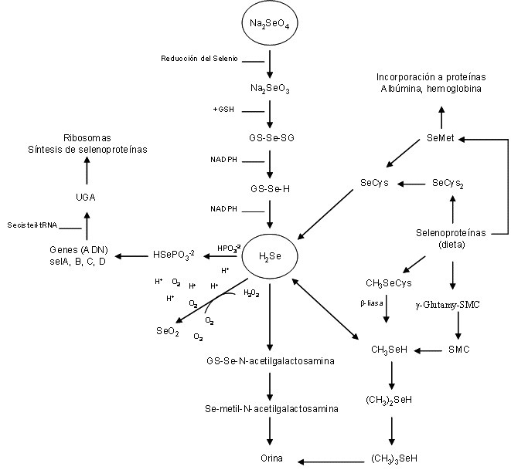

Figura 7. Incorporación del selenio inorgánico (Na2SeO4, Na2SeO3, y Se-2) y síntesis de las selenoproteínas a partir de HSePO3-2 (Hernández-Mendoza y Ríos-Lugo, 2009)

Esta SeCys se integra en la cadena polipéptidica principal como un aminoácido más donde contribuye a su actividad catalítica. La SeCys estructuralmente es idéntica a la cisteína, excepto que contiene selenio en lugar de azufre, proporcionándole ventajas funcionales ya que los grupos selenol se ionizan más que los grupos tiol pH fisiológico (Casals et al., 2005; Daniels, 1996).

El balance entre los prooxidantes y antioxidantes es crítico para la supervivencia y funcionamiento de organismos aerobios. Un desbalance que favorezca los pro- oxidantes y/o desfavoreciendo los antioxidantes, que pueden conducir a daños, llamado estrés oxidativo (Arteel y Sies, 2001).

La función más importante del selenio es como antioxidante debido a la función reductora de la SeCys presente en la enzima Glutatión peroxidasa (GSH-Px), que

disminuye la concentración de las especies de oxígeno reactivas (ROS) y de las especies de oxígeno y nitrógeno reactivas (RNOS) evitando el daño oxidativo a las membranas plasmáticas utilizando el glutatión para reducir estos peróxidos (Arteel y Sies, 2001; Cascals et al., 2005; Hernández-Mendoza y Ríos-Lugo, 2009).

En el primer paso catalítico de la peroxidasa la SeCys es oxidada rápidamente por los hidroperóxidos (Figura 8). El centro catalítico contiene un residuo de SeCys en el que el selenio sufre un ciclo de oxidoreducción, constituyendo el selenol (E-Se-
H) la forma activa que reduce los peróxidos de hidrógeno y orgánicos. El selenol es oxidado a ácido selénico (E-Se-OH), el cual reacciona con el glutatión reducido (GSH) formando un compuesto derivado del ácido selénico (E-Se-S-G). Un segundo glutatión regenera la forma activa del enzima reaccionando con E-Se-S- G y formando el glutatión oxidado (GSSG). En conjunto, dos glutationes son oxidados para reducir un hidroperóxido (Casals et al., 2005).
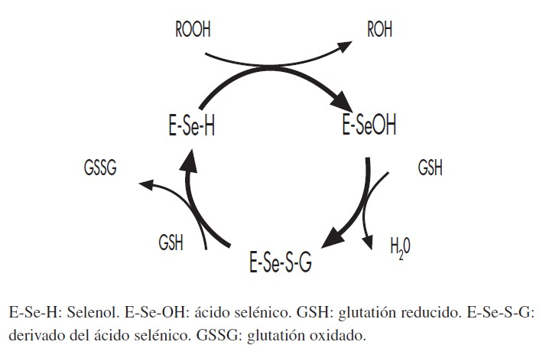
Figura 8. Mecanismo catalítico de la glutatión peroxidasa
(Casals et al., 2005)

Absorción, Excreción y metabolismo del selenio en ovinos

La absorción del selenio es menor en rumiantes que en no rumiantes. La absorción de selenio administrado de forma oral es solo del 34.0% en borregos y 85.0% en cerdos. Esta baja absorción de selenio en rumiantes se cree que es

resultado de la reducción del selenio de la dieta a formas insolubles como selenio elemental o selenuros en el rumen. En forma de selenatos y selenitos es más absorbible que el selenio elemental y en forma de selenuro (Ceballos y Wittwer, 1996; Spears, 2003).

La suplementación con Se en formas orgánicas permite alcanzar una mayor concentración tisular que empleando fuentes inorgánicas, la selenometionina (SeMet) se absorbe hasta el 90.0% comparado con el 60.0% del selenito en el tracto digestivo. La SeMet es retenido más eficientemente que el selenito o selenato, así mismo, es mejor retenida en los tejidos, donde es incorporada en las proteínas, en lugar de la metionina que la SeCys (Ceballos y Wittwer, 1996; Reilly, 2006).

La selenometionina liberada en el rumen a partir de los forrajes consumidos no puede absorberse in situ en el rumen en una cantidad significativa. El SeO3 y SeO4 son metabolizados a Se elemental, que es incorporado de forma parcial en la proteína bacteriana del rumen, otra parte es metabolizada a selenuro insoluble, que no puede ser empleado por las bacterias ruminales y que son absorbidas en los segmentos posteriores del tracto gastrointestinal. La absorción del selenio se lleva a cabo principalmente en el yeyuno, el micronutriente alcanza el intestino delgado después de haber sido incorporado a la fracción líquida del alimento a su paso por el rumen, retículo, omaso y abomaso (Ceballos y Wittwer, 1996; Reilly, 2006).

Una cantidad apreciable de SeMet es incorporada a la proteína bacteriana, que se hidroliza en el intestino delgado liberando aminoácidos para ser absorbidos. Después de la absorción del selenio, se une a proteínas trasportadoras para ser llevado al hígado. Posteriormente de que ha sido transportado hasta el hígado, ligado a las globulinas y revertido nuevamente a la circulación sanguínea es distribuido en los diferentes cuerpos de almacenamiento, almacenándose principalmente en los tejidos con composición proteíca (Figura 8) (Ceballos y Wittwer, 1996).

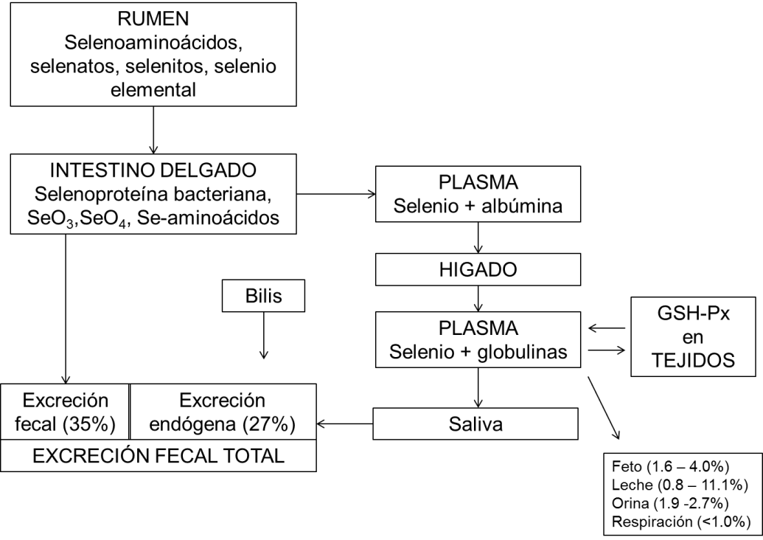

Figura 9. Modelo cinético para la distribución del selenio en los rumiantes (Ceballos y Wittwer, 1996)

Metabolismo del selenio en los microorganismos

El selenio es un constituyente específico de ciertas macromoléculas en diversos microorganismos. En Escherichia coli, la enzima formiato deshidrogenasa (FDH, por sus siglas en inglés) contiene selenio, la cual existe en dos formas. El crecimiento anaerobio en presencia de nitrato resulta en la inducción de la nitrato reductasa-forma ligada (FDHN) que incluye una subunidad que contiene selenio. El crecimiento en la ausencia de un aceptor de electrones exógenos da como resultado la inducción de la hidrogenasa (FDHH) que también incluye una subunidad con selenio. El selenio aparentemente se incorpora en forma de selenocisteína, el cual sirve como un centro catalizador activo de oxidoreducción (Heider y Bock, 1993; Kramer y Ames, 1987).

El metabolismo del selenio en las bacterias requiere: (1) transporte de una sal de selenio oxidada, como selenito dentro de la célula (2) reducción del selenito a una forma biológica activa, y (3) incorporación de FDH y RNAt. Sin embargo, no hay

información suficiente sobre la ruta metabólica del selenio en las bacterias. (Kramer y Ames, 1987).

Justificación

La carne de borrego es ampliamente consumida en todo el mundo, a pesar de que en la actualidad está considerado como un nicho de mercado en los países desarrollados, ya que ésta es la carne más cara. Su consumo depende de factores culturales, económicos y religiosos, aumentando a medida que la población y los ingresos crecen (Boutonnet, 1999; SPO, 2009; Yu et al., 2015).

En México la ovinocultura está orientada hacia la producción de carne, el consumo per cápita es muy bajo, 700 g/persona por año, ya que no es continuo sino de ocasión, su consumo alrededor del 95.0% es a través del alimento típico, barbacoa, la cual se consume en grandes cantidades los fines de semana en los estados del centro del país, en forma de cortes finos se comercializa principalmente en las zonas urbanas y de desarrollo turístico e industrial, en donde el poder adquisitivo es mayor (Cuellar, 2007; SPO, 2009).

El estado con mayor número de ovinos es el Estado de México, siendo el principal acopiador y vendedor el municipio de Capulhuac con 1,968 cabezas sacrificadas/año y 685 t de carne/mes (Arteaga, 2011).

La calidad final de la carne es el resultado de la variación genética, alimentación y acondicionamiento medio ambiental, que se deriva de los cambios post mortem en los días posteriores al sacrificio. Entre los cambios más importantes de estos cambios post mortem son la disminución del pH y la extensa proteólisis de las proteínas del citoesqueleto. Debido al alto contenido y disponibilidad de nutrimentos y humedad, es altamente perecedera debido a la contaminación microbiana y otros procesos como la oxidación lipídica, proteolítica, cambios en color y pérdida de humedad, entre otros (Ponce et al., 2013; Yu et al., 2015).

El tejido muscular de los animales sanos contiene muy pocos microorganismos. Durante el faenado, la superficie de la canal es contaminada comúnmente con microorganismos que provienen principalmente de la piel o la lana. Estos organismos se originan en el medio ambiente del animal (suelo, entre otros) y su

tracto gastrointestinal (contaminación fecal). Otras posibles fuentes de contaminación incluyen cuchillos, manos y ropa de los trabajadores (MLA, 2010). En el caso del sacrificio de ovinos es muy común que éste se lleve a cabo sin control sanitario.

La intención de la industria de la carne es producir carne con tan escaso número de microbios como sea razonablemente posible, a fin de maximizar la vida útil y minimizar la aparición de organismos asociados a enfermedades transmitidas por alimentos.

Cualquier bacteria contaminante se limita en gran parte a las superficies de la carne donde el oxígeno está fácilmente disponible. La carne es una buena fuente de los nutrientes que necesitan las bacterias para crecimiento, proteínas, fosfolípidos, ácidos grasos y carbohidratos (principalmente glucógeno) y otras sustancias no proteicas solubles. La valoración sensorial es un factor importante de la vida útil, sobre todo si se apoya en la evaluación microbiológica (MLA, 2010).

La suplementación de las dietas basales de los animales puede favorecer diversas alteraciones fisicoquímicas y bioquímicas que promuevan cambios post mortem que favorezcan el crecimiento microbiano. La adición de selenio ha sido estudiada en diversas investigaciones, siendo casi nula la información referente a la aplicación práctica. Los estudios realizados con este elemento han permitido determinar su efecto en la ganancia de peso, actividad enzimática de la glutatión peroxidasa, estabilidad oxidativa, color, pérdida de agua por goteo y terneza de la carne. El efecto del selenio en el crecimiento microbiano ha sido evaluado utilizando metabolitos secundarios, observando diferencias significativas en el crecimiento de diversas bacterias.

Por lo que en este estudio se propone estudiar el efecto del selenio orgánico con la finalidad de establecer si los cambios en las características fisicoquímicas y bioquímicas alteran el crecimiento microbiano en la carne de ovinos.

Objetivos

  - Objetivo General

Evaluar el efecto de la adición de selenio orgánico sobre las características fisicoquímicas, bioquímicas y microbiológicas en carne de ovino.

Objetivos Específicos
- Determinar el color, pH, contenido de humedad, proteína y grasa en carne de ovinos adicionando 0.30 y 0.60 ppm de levadura enriquecida con selenio en la dieta.
- Establecer el efecto de la adición de levadura enriquecida con selenio en la dieta de ovinos sobre la actividad de la enzima glutatión peroxidasa en la carne.
- Cuantificar las UFC de Mesófilos Aerobios, Coliformes Totales y Fecales en la carne de ovinos adicionando 0.30 y 0.60 ppm de levadura enriquecida con selenio en la dieta.
- Evaluar el efecto de la adición de levadura enriquecida con selenio sobre el crecimiento microbiano de Mesófilos Aerobios, Coliformes Fecales y Psicrófilos durante la vida de anaquel de la carne de ovino a los 0, 3, 6 y 9 días.

Materiales y Métodos
  - Ubicación del Área de Investigación

La engorda de los animales se llevó a cabo en la empresa “Agrovix”, ubicada en Jocotitlán, Estado de México, localizado en la parte noreste del Estado de México. Se sitúa entre los paralelos 19°36’45” y 19°48’58” de latitud norte, entre los 99°39’33” y 100°00’55” de longitud oeste del meridiano de Greenwich (Ramírez y Agalloo, 1988).
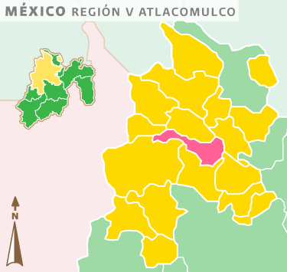
Fuente: Ramírez y Agalloo, 1988.
Figura 10. Ubicación del municipio de Jocotitlán, Estado de México

El faenado se realizó en el “Obrador Maya” ubicado en el Municipio de Capulhuac, Estado de México, que está localizado en el centro de la entidad mexiquense, dentro de la región I Toluca, está ubicado a los 19° 12’ de latitud norte y a los 99° 28’ de longitud oeste del meridiano de Greenwich; observando una altitud promedio de 2,800 msnm. Limita al norte con el municipio de Ocoyoacac; al sur con Xalatlaco y Tianguistenco; al este con Tianguistenco y Ocoyoacac y al oeste con los municipios de Tianguistenco y Lerma (INEGI, 2009).

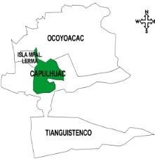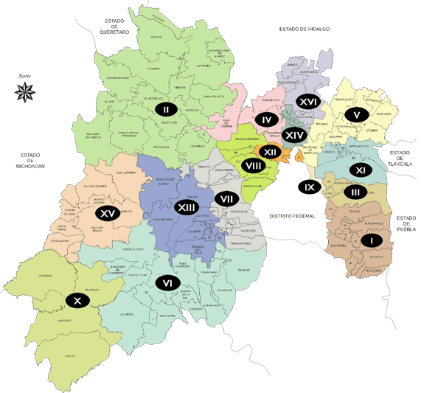
Fuente: H. Ayuntamiento de Capulhuac, 2013

Figura 11. Ubicación del municipio de Capulhuac, Estado de México

Los análisis fisicoquímicos y bioquímicos, se hicieron en el laboratorio de Bromatología, de la Facultad de Medicina Veterinaria y Zootecnia de la Universidad Autónoma del Estado de México, ubicada en el Campus Universitario “El Cerrillo” Km. 15 carretera Toluca–Ixtlahuaca entronque al Cerrillo Toluca, México.

Los análisis microbiológicos de la carne se realizaron en el laboratorio de Calidad de los Productos Agropecuarios de la Facultad de Ciencias Agrícolas de la Universidad Autónoma del Estado de México, ubicada en el Campus Universitario “El Cerrillo”.

Engorda

Se utilizaron nueve ovinos hembra de raza Pelibuey con un peso inicial promedio de 27.75+3.37 kg. Los animales se asignaron al azar en uno de los tres tratamientos: un testigo sin adición de Selenio (T1), adición de levadura enriquecida con Selenio (SY) (Saccharomyces cerevisiae Selyeast 3000TM
levadura enriquecida, LFA Lesaffre) a una concentración total de 0.35 mg/kg de Se (T2) y 0.60 mg/kg de Se (T3). Durante los últimos 60 días, a los ovinos se les

dió una dieta balanceada de acuerdo a los requerimientos de la NRC (2007) con
3.1 Mcal/kg para energía y 10.16% de proteína cruda por kg. Los principales ingredientes de la dieta eran: sorgo, maíz molido, galleta molida, maíz rolado, DDG (granos secos de destilería), avena y melaza. El agua y alimento se ofrecieron ad libitum, la levadura enriquecida con selenio se les proporcionó de forma individual.
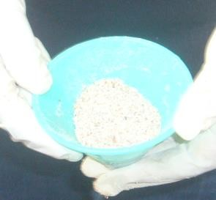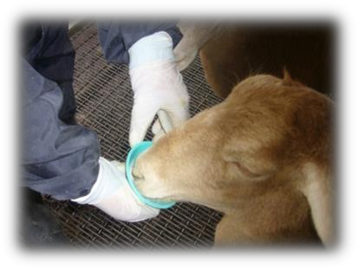
Figura 12. Suplementación con selenio (Velázquez-Garduño, 2013)

Faenado

Se llevó a cabo en un matadero particular en Capulhuac, Estado de México, bajo las Normas Oficiales Mexicanas NOM-033-ZOO-1995 y NOM-009-ZOO-1994.
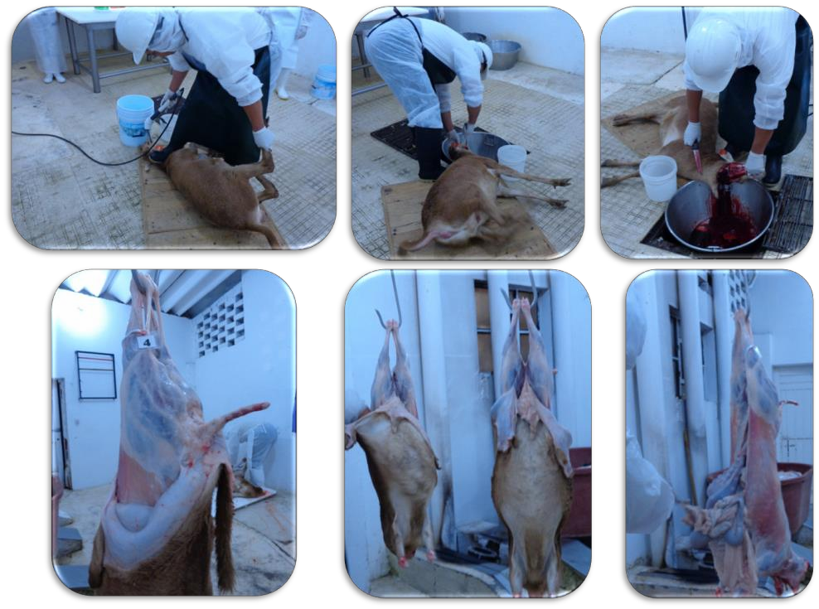
Figura 13. Faenado de ovino (Velázquez-Garduño, 2013)

Muestreo

Para los análisis microbiológicos en la canal se empleó un método no destructivo, los hisopos se humedecieron en agua peptonada al 0.1% + NaCl al 0.85%. Se frotaron en un área de 100 cm2, en el pecho, lateral del torax, costillar y falda del costillar, constituyendo una muestra compuesta. El hisopo se humedeció durante 5 segundos en el agua peptonada salina estéril y se frotó primero verticalmente, después horizontalmente y por último diagonalmente durante un mínimo de 20
segundos por toda la superficie de la canal delimitada con una plantilla de aluminio estéril de 10 cm x 10 cm (CEE, 2001). Las muestras fueron transportadas en una hielera a 4 °C, y se almacenaron a la misma temperatura hasta su análisis antes de 24 h.
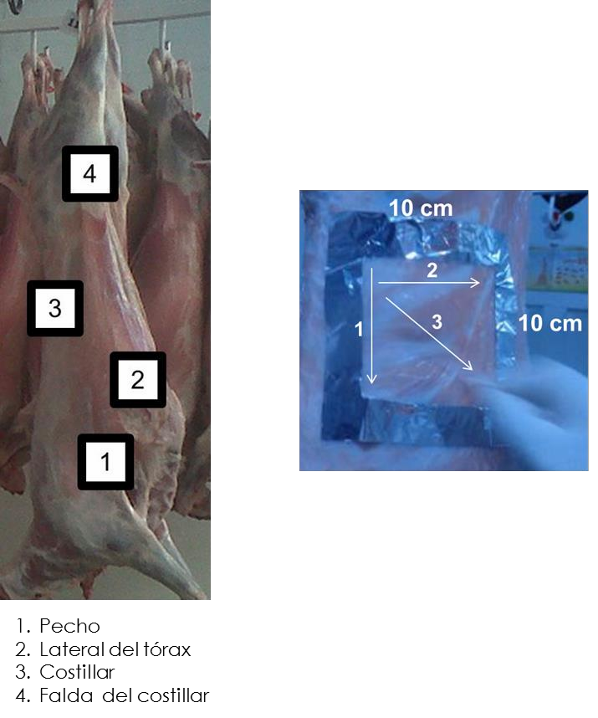
Figura 14. Muestreo microbiológico método no destructivo (Velázquez-Garduño, 2013)

A las 24 h post mortem, se tomaron muestras del músculo Longissimus dorsi, cada muestra se empacó al vacío de forma individual y transportadas al

laboratorio a 4 °C, posteriormente el empaque se retiró y las muestras se colocaron en charolas de unicel cubiertos de una película plástica en condiciones de refrigeración a 4 °C. La temperatura fluctúo entre 2 °C a 5 °C.

Análisis microbiológicos

Se agregó 1 g de carne a tubos de ensaye con 9 mL de agua peptonada salina estéril (0.1% peptona + 0.90% NaCl). Los tubos se agitaron vigorosamente para uniformizar la distribución de los microorganismos. Se prepararon diluciones decimales hasta 10-3 de acuerdo a lo establecido en la NOM-110-SSA1-1994. Las muestras se analizaron para Mesófilos aerobios (MA), Coliformes totales (CT) y
Coliformes fecales (CF) para los análisis microbiológicos al sacrificio y durante la vida de anaquel Mesófilos Aerobios (MA), Coliformes Fecales (CF) y Psicrófilos (Ps) a los 0, 3, 6 y 9 días. La cuenta microbiana (UFC) se convirtió a log10
CFU/cm2 por muestra, donde ( ) .

Mesófilos Aerobios

Para evaluar la cuenta total de Mesófilos Aerobios (MA), se usó la técnica de cuenta en placa, como lo establece la NOM-092-SSA1-1994. Todas las diluciones de las muestras se inocularon por duplicado en agar para cuenta estándar. Incubándose a 35±2 oC durante 48±1 h.

Coliformes Totales

La cuenta total de Coliformes Totales (CT) se realizó de acuerdo a la NOM-113- SSA1-1994. Todas las muestras se sembraron por duplicado en Agar Rojo Bilis Violeta. Incubándose a 35±2 oC durante 24±1 h.

Coliformes Fecales

La Normalización de la Asociación Francesa (AFNOR) NF V08-60 (1996) se usó para la cuenta de la carga de coliformes fecales, debido a que en México no hay una Norma Oficial referente a la cuenta en placa para éstos microorganismos. En cada placa con 1 mL de la dilución se le agregó Agar Bilis y Rojo Violeta (ABRV),

una vez solidificado se le agregó una segunda capa de ABRV, e incubadas a 45±2 °C por 24±2 h.

Psicrófilos

Para cuantificar las bacterias psicrófilas, se utilizó la cuenta en placa, de acuerdo a lo establecido en la NOM-092-SSA1-1994. Todas las diluciones de las muestras se inocularon por duplicado en agar para cuenta estándar. Posterior a la solidificación las placas se incubaron a 5±2 oC durante 7–10 días.

Color y pH

El color de la carne se midió por triplicado con un Colorímetro Minolta Chroma Meter CR-400 (Minolta, Osaka, Japan) de acuerdo a lo establecido por la American Meat Science Association (AMSA, 1992) y el pH se evaluó con un potenciómetro portátil (HI99163 membrane pH meter, Hanna Instruments, USA) utilizando la técnica propuesta por Honikel (1998). Las muestras de carne se cortaron con un cuchillo de acero inoxidable y sobre la nueva superficie de carne se midió luminosidad (L*), intensidad de rojo (a*) e intensidad de amarillo (b*). Para la evaluación de pH se introdujo un electrodo a una profundidad aproximada de 1 cm dentro del ojo de chuleta.

Oxidación lipídica (TBARS)

La oxidación de los lípidos de la carne se determinó mediante la prueba de TBARS a los 0, 4, 6 y 8 días, los resultados se expresaron como sustancias reactivas al ácido tiobarbitúrico (TBARS) en mg de malondialdehído/kg de músculo (mg MDA/kg músculo).

Se utilizó el kit “BioAssay Systems, QuantiChromTM TBARS Assay Kit (DTBA- 100)”.

Se pesaron aproximadamente 20 mg de tejido y se homogenizaron en 200 μL de buffer de fosfato salino, durante 20 segundos utilizando un baño de hielo, 100 μL de la mezcla fueron colocados en un tubo de 1.5 mL para centrífuga con 200 μL

de TCA al 10% a cada muestra incubando en hielo por 5 min, al término se centrifugaron 5 min a 14,000 rpm. Con 200 μL del sobrenadante claro se procedió al ensayo colorimétrico, previa preparación de estándares, para ello se realizan diluciones para obtener las siguientes concentraciones:

Se transfieren 200 μL de cada muestra en otro tubo.

A cada muestra y estándar se le adicionó 200 μL del reactivo TBA (ácido tiobarbitúrico), los cuales se incubaron a 100 °C por 60 min. Una vez enfriados los tubos a temperatura ambiente, se colocaron en el vortex y se centrifugaron brevemente, para colocar 100 μL por duplicado de cada muestra y estándar en una celda de un plato para 96 pocillos, que fueron leídos en un espectrofotómetro a 535 nm. Con los estándares se realizó una curva de calibración y se determinó la concentración de MDA (malondialdehído) en cada muestra (Libien, 2014).

Tabla 4. Diluciones de MDA para la curva de calibración del estándar de oxidación
No. | 30 μM MDA /H2O | Vol (μL)
1 | 300 μL + 0 μL | 300
2 | 180 μL +120 μL | 300
3 | 90 μL +210 μL | 300
4 | 0 μL + 300 μL | 300

Después de la dilución 200 μL se transfirieron a un nuevo tubo y se procesaron de acuerdo a las indicaciones del kit "BioAssay Systems, QuantiChromTM TBARS Assay Kit (DTBA-100)". Para el contenido de μM equivalentes de MDA se usó la siguiente ecuación

[ ]

Rmuestra: Absorbancia de la muestra

( )

( )

Rblanco: Absorbancia del blanco (H2O) n: factor de dilución
Pendiente: Pendiente de la curva (R2 estimado para cada de los 96 pozos/ placa)
Absorbancia se leyó a OD535nm
µM equivalentes de MDA = (µM MDA/10 x 106)/[MDA MW (72.06)] (1000 (para convertir a unidades mg)/(peso de la muestra expresado en Kg)

Análisis estadístico

Los datos se analizaron mediante un ANOVA a un nivel de confianza del 95.0% para evaluar el efecto del factor concentración de Selenio sobre las variables microbiológicas a las 24h postmortem. Se aplicó un MANOVA, para evaluar el efecto de los factores: concentración de Selenio y los días de vida de anaquel. La comparación de medias se realizó mediante la prueba de Tukey. Se realizó una correlación de Pearson entre la concentración de Selenio, el día de vida de anaquel, las variables microbiológicas: Mesófilos Aerobios, Coliformes Fecales y Psicrófilos, las características fisicoquímicas: pH, color (L*,a* y b*) y la oxidación lipídica. Todas las pruebas se realizaron con un nivel de confianza del 95.0%. Se empleó el paquete estadístico Stat Graphics versión 5.0 plus.

Resultados y Discusión de Resultados

  - ARTÍCULO “Effect of organic selenium-enriched yeast supplementation in finishing sheep diet on carcasses microbiological contamination and meat physical characteristics”
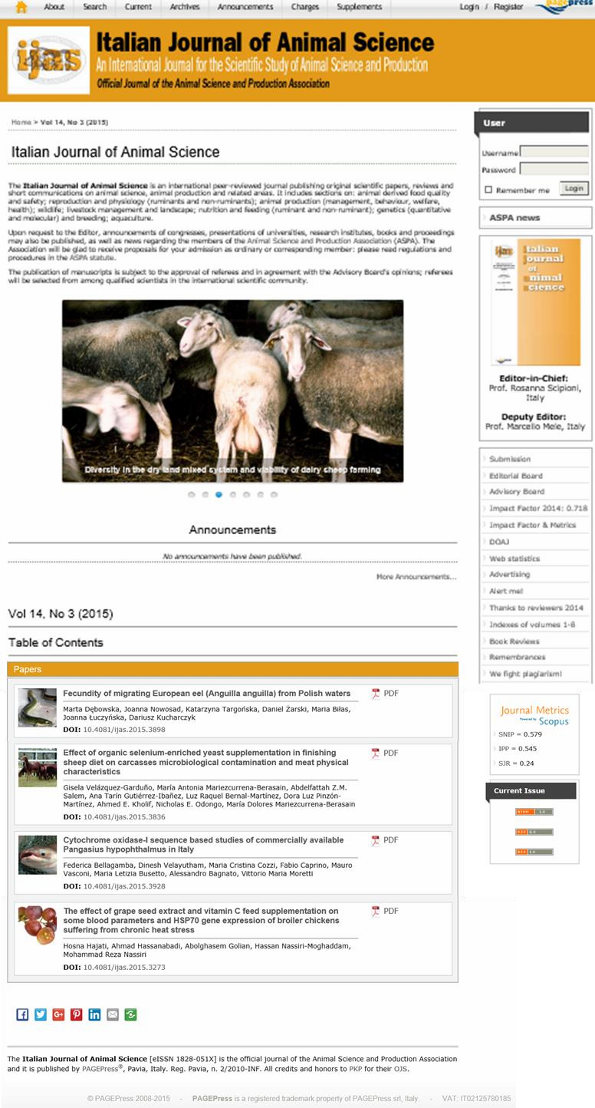
Artículo publicado en Italian Journal of Animal Science 2015; volume 14:3436



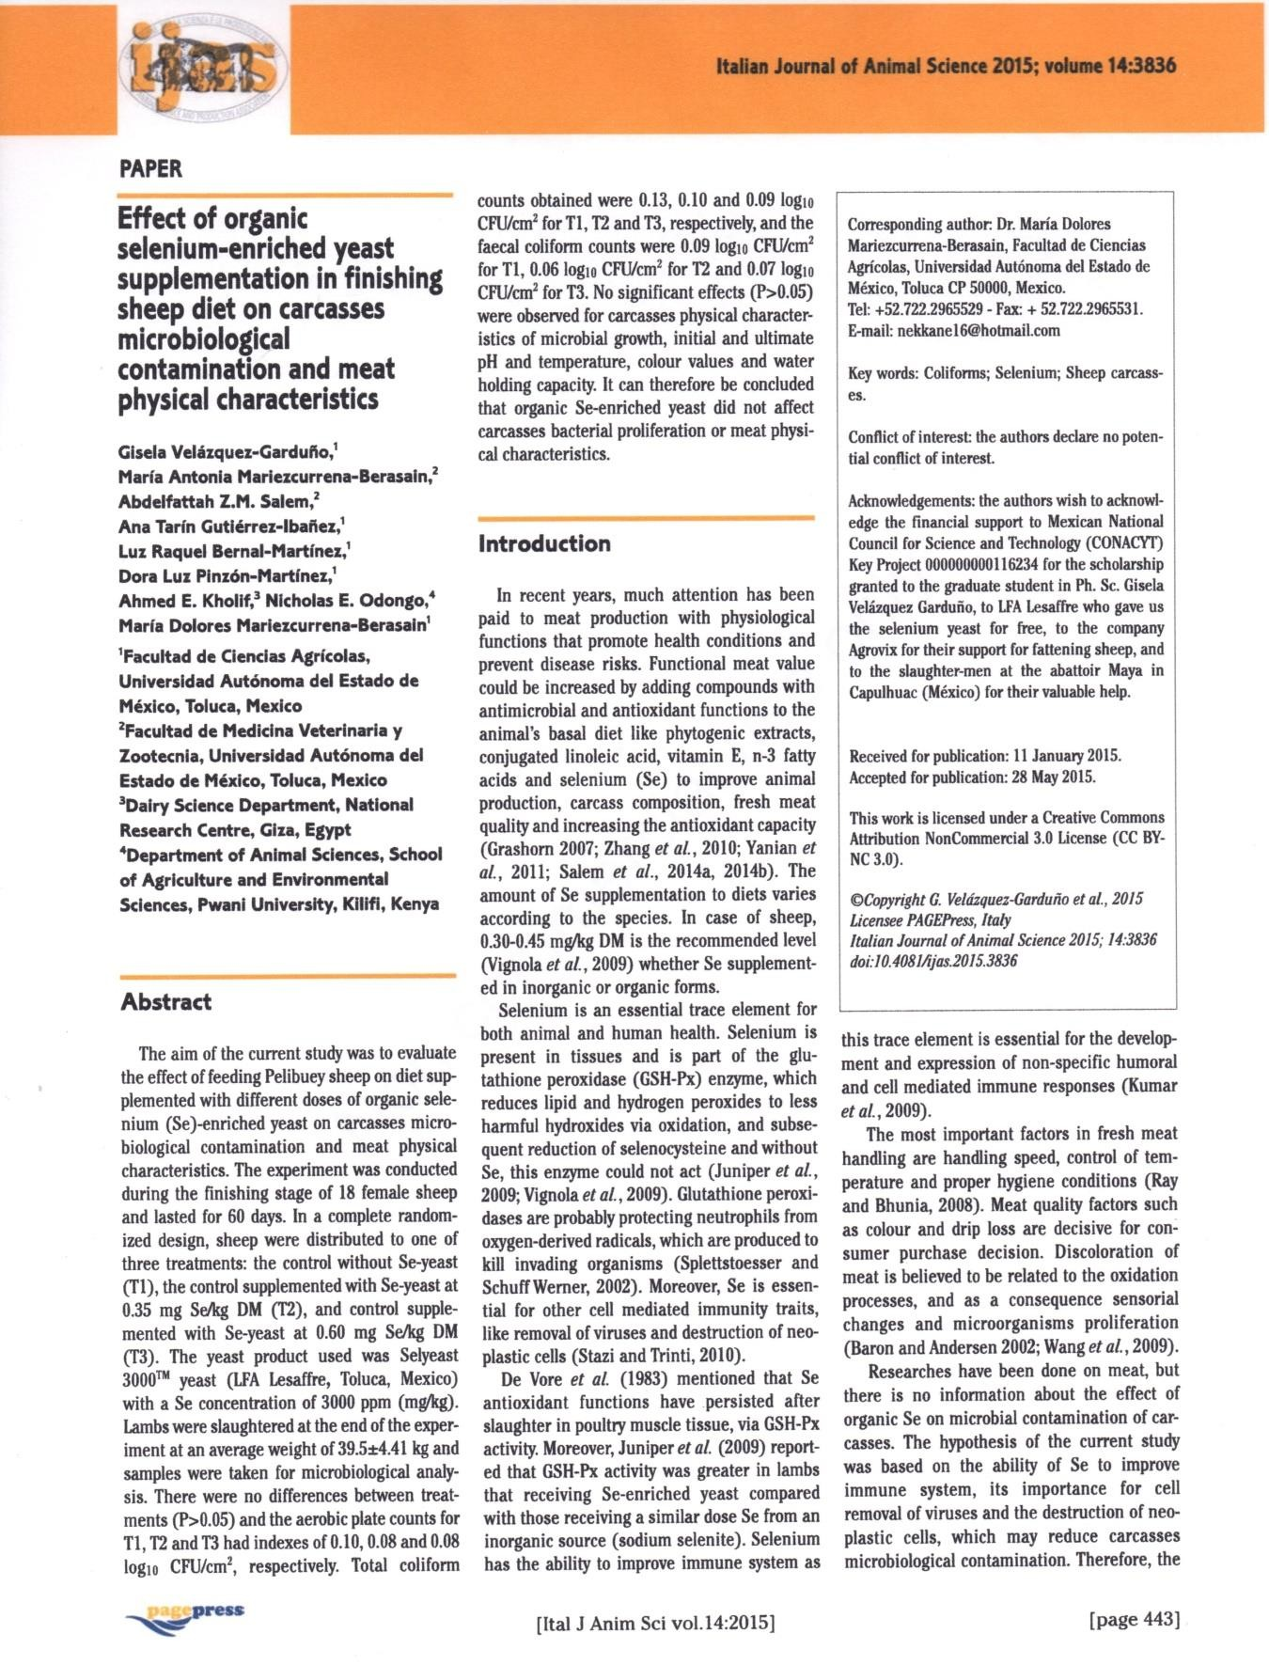

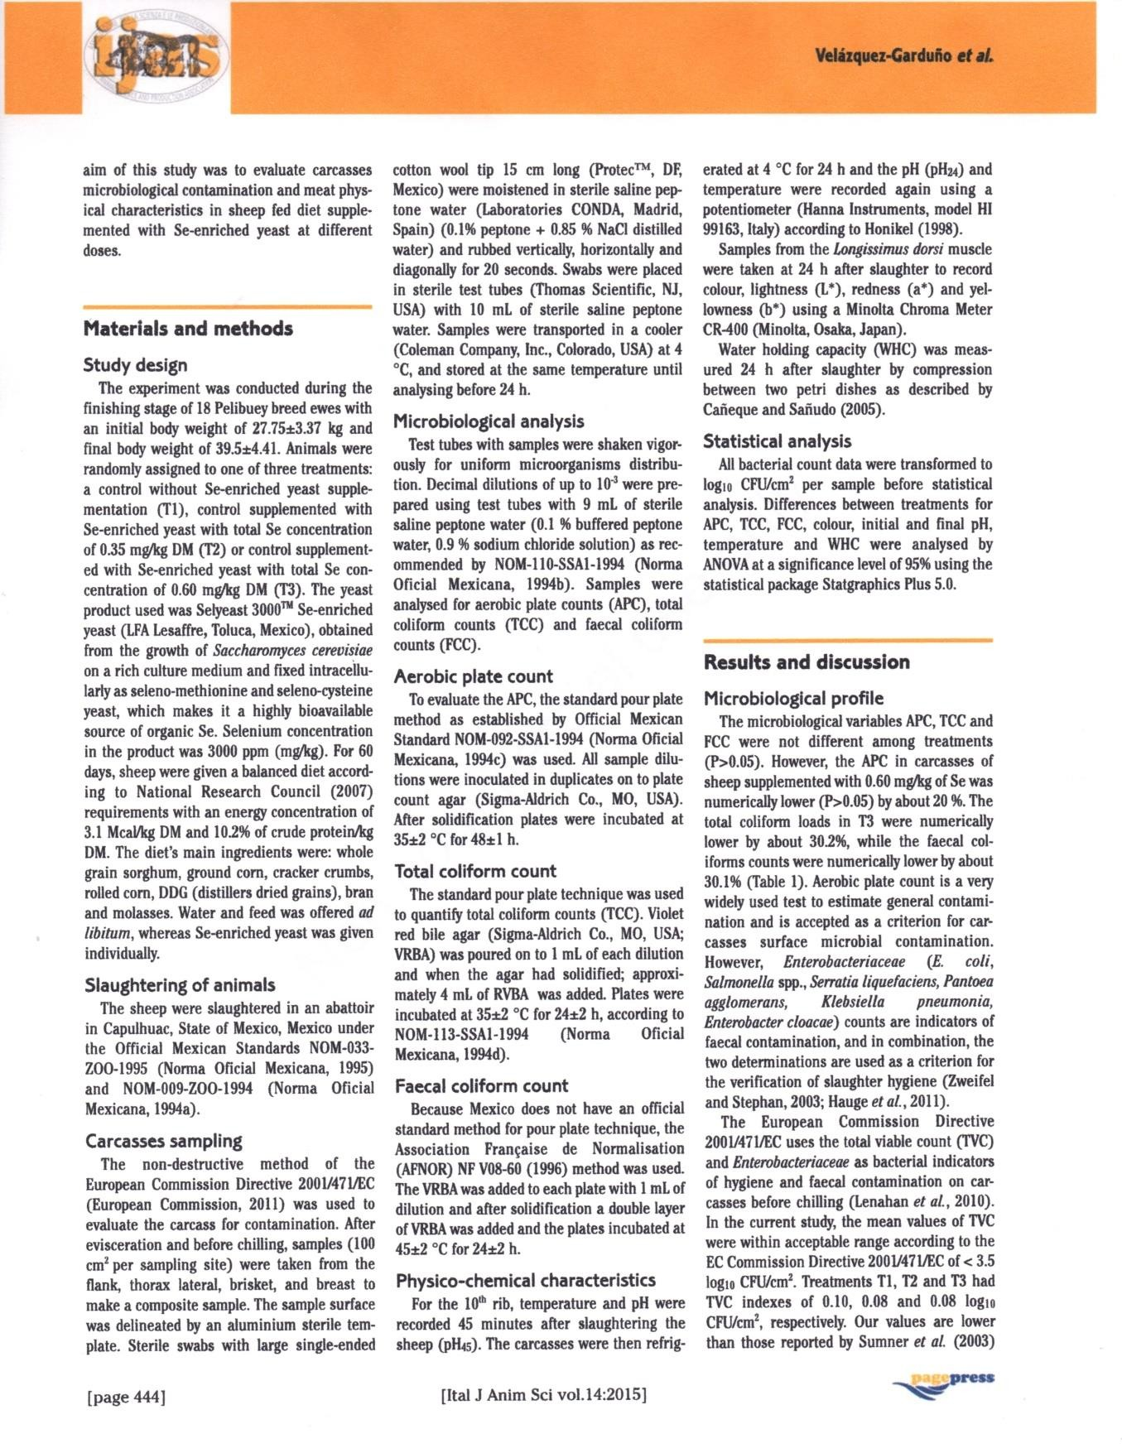

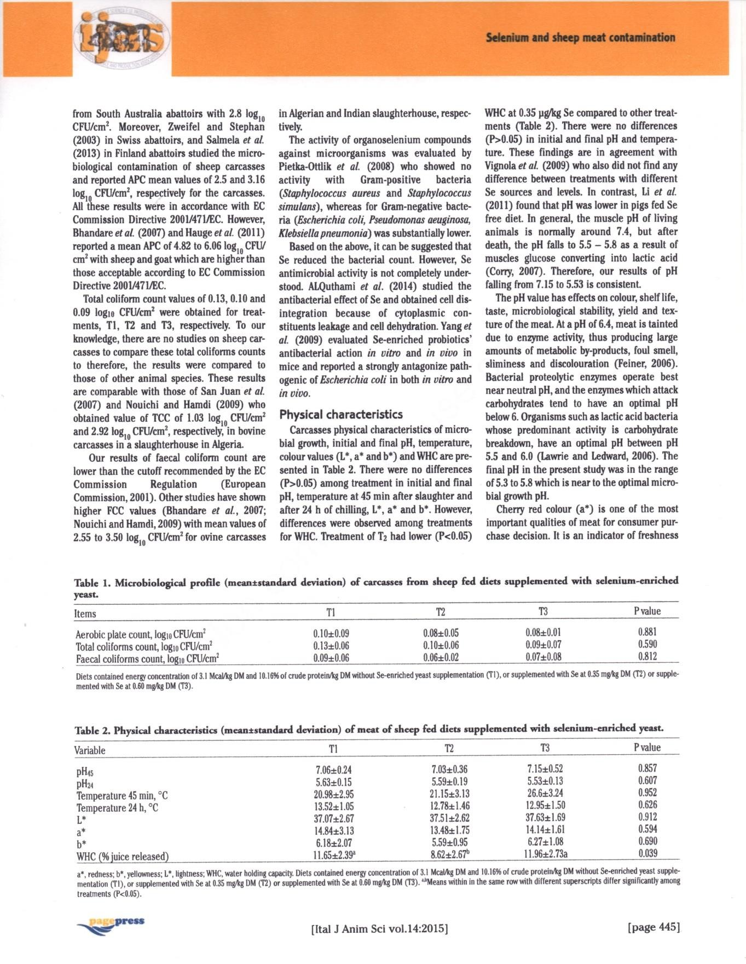

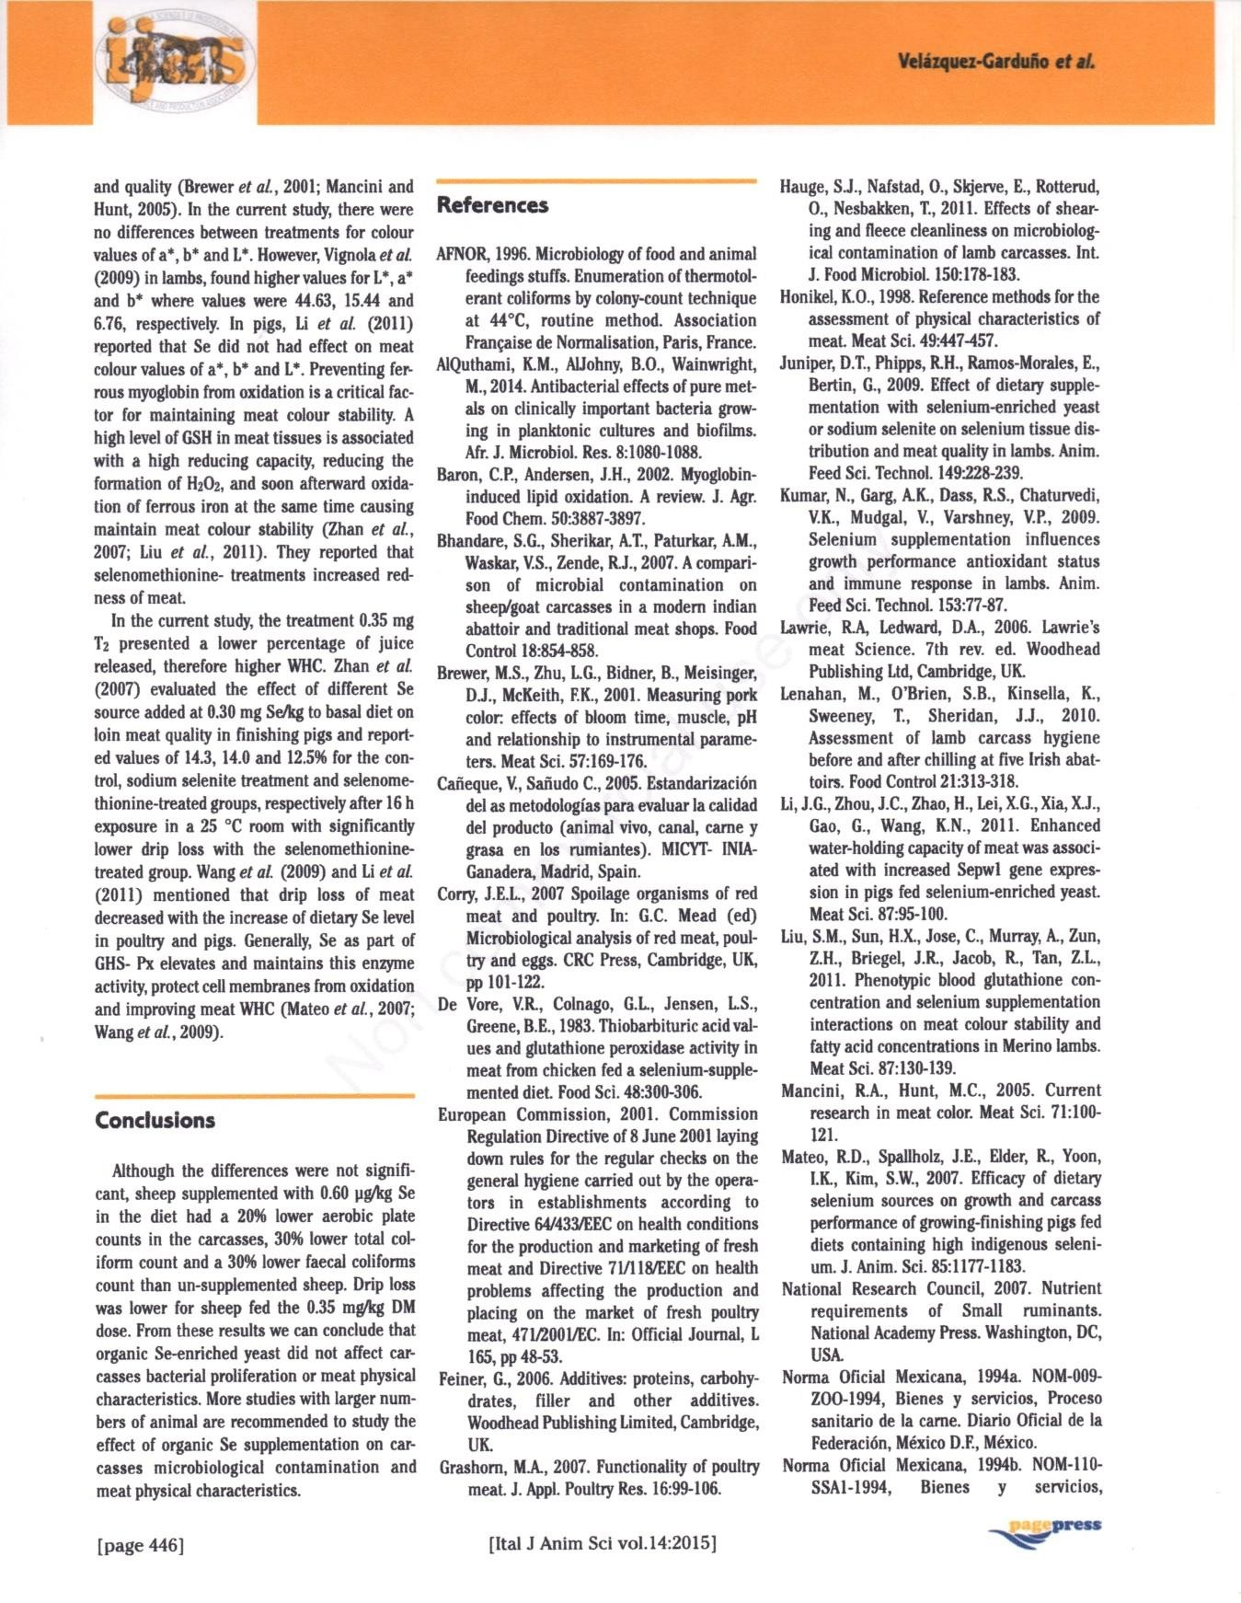

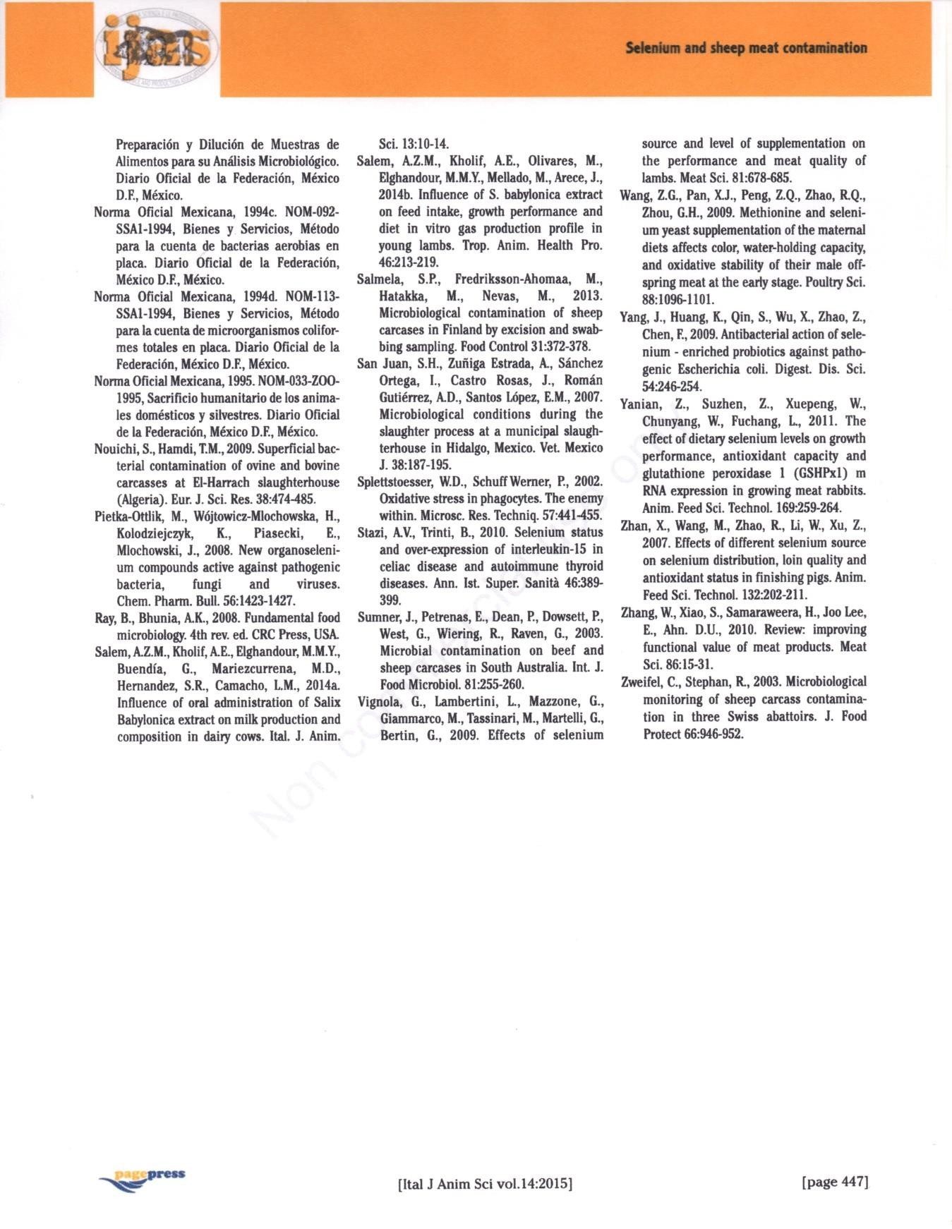

ARTÍCULO “Effect of selenium-enriched yeast supplementation on microbial spoilage and lamb meat quality during shelf life”

Artículo enviado a la Revista Meat Science

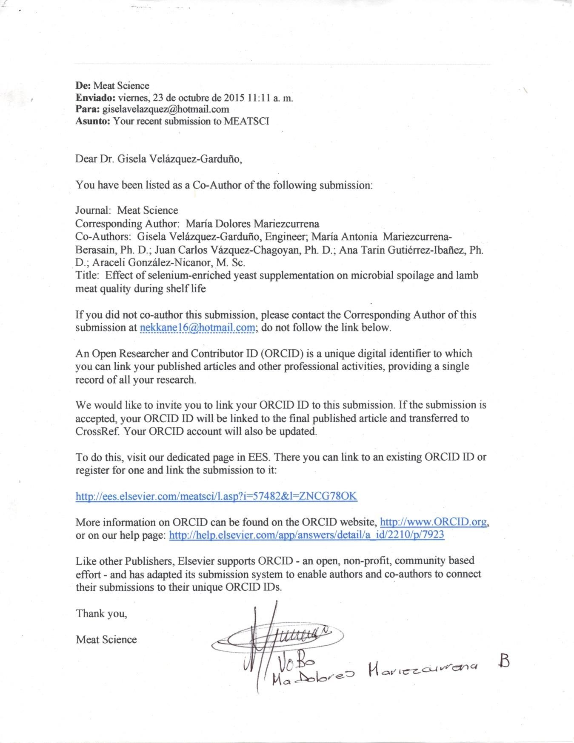

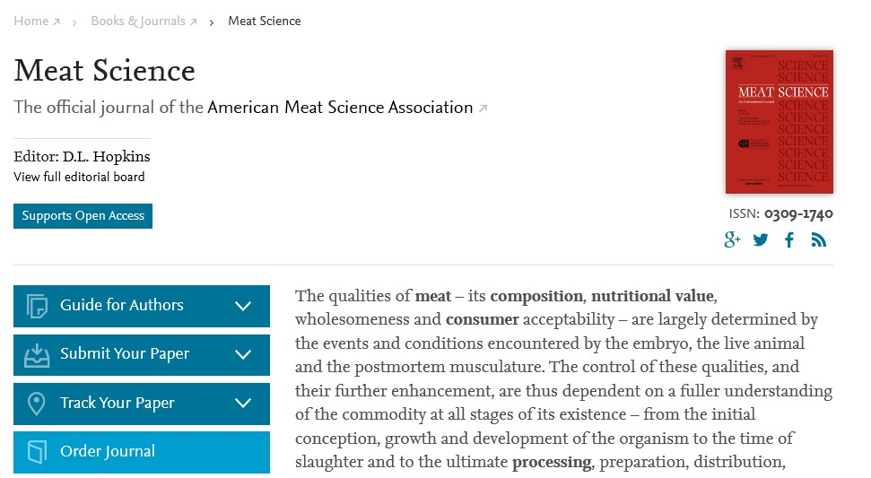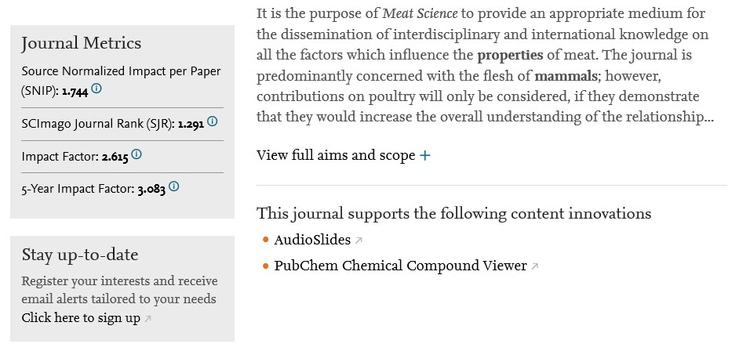

-
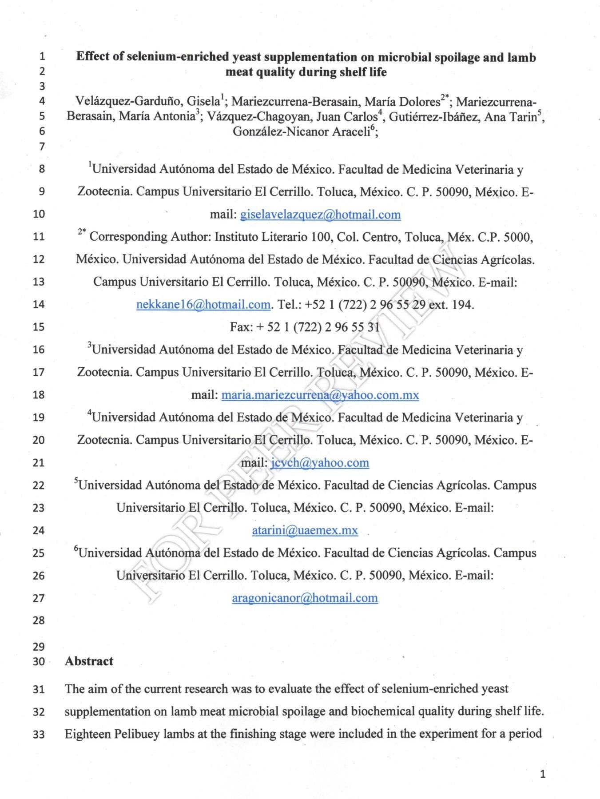

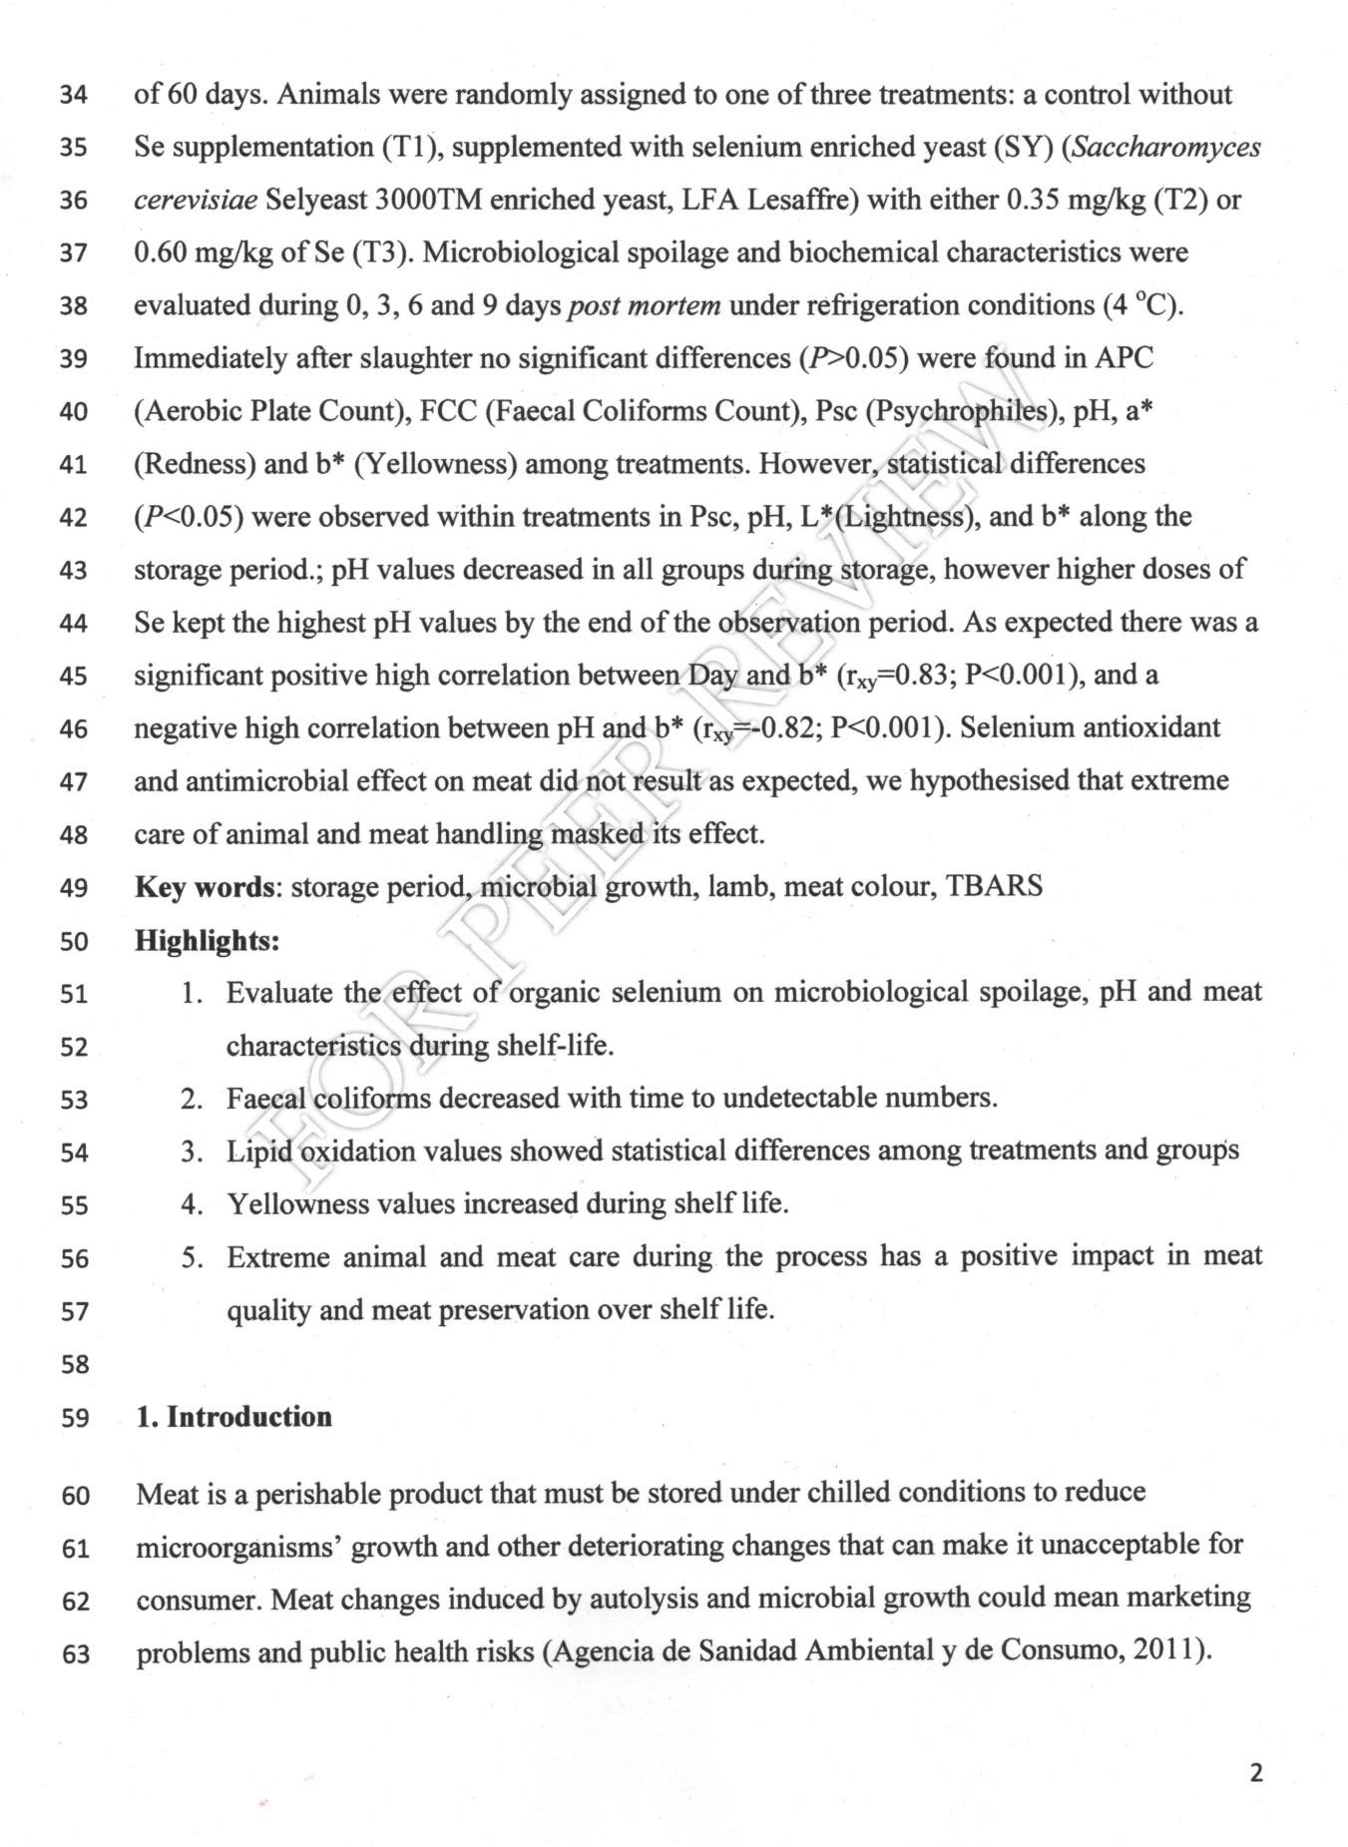

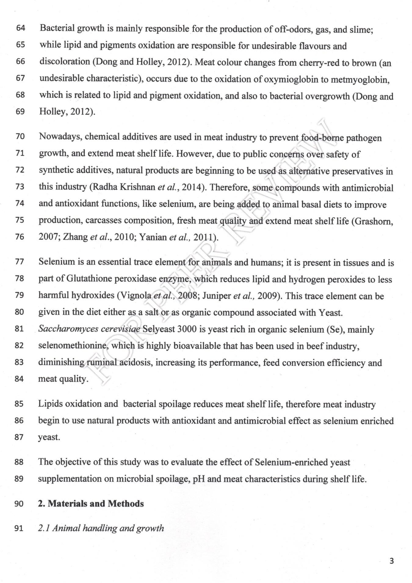

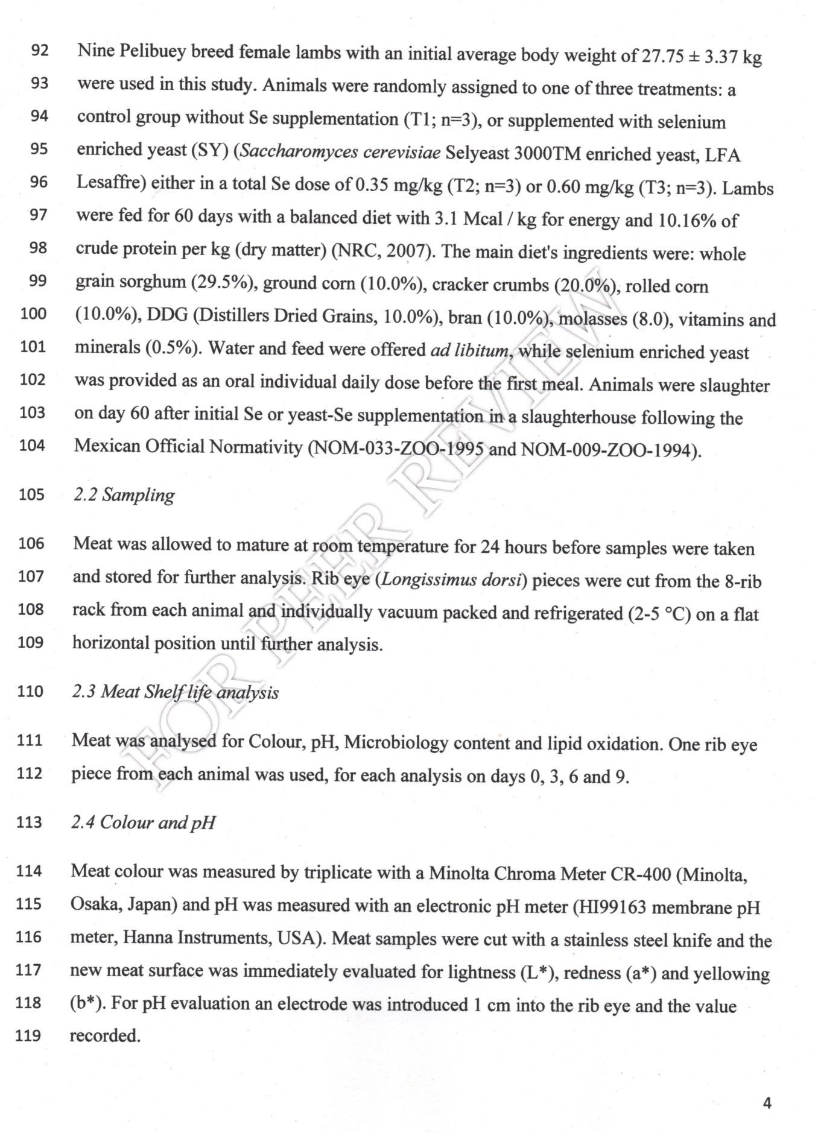

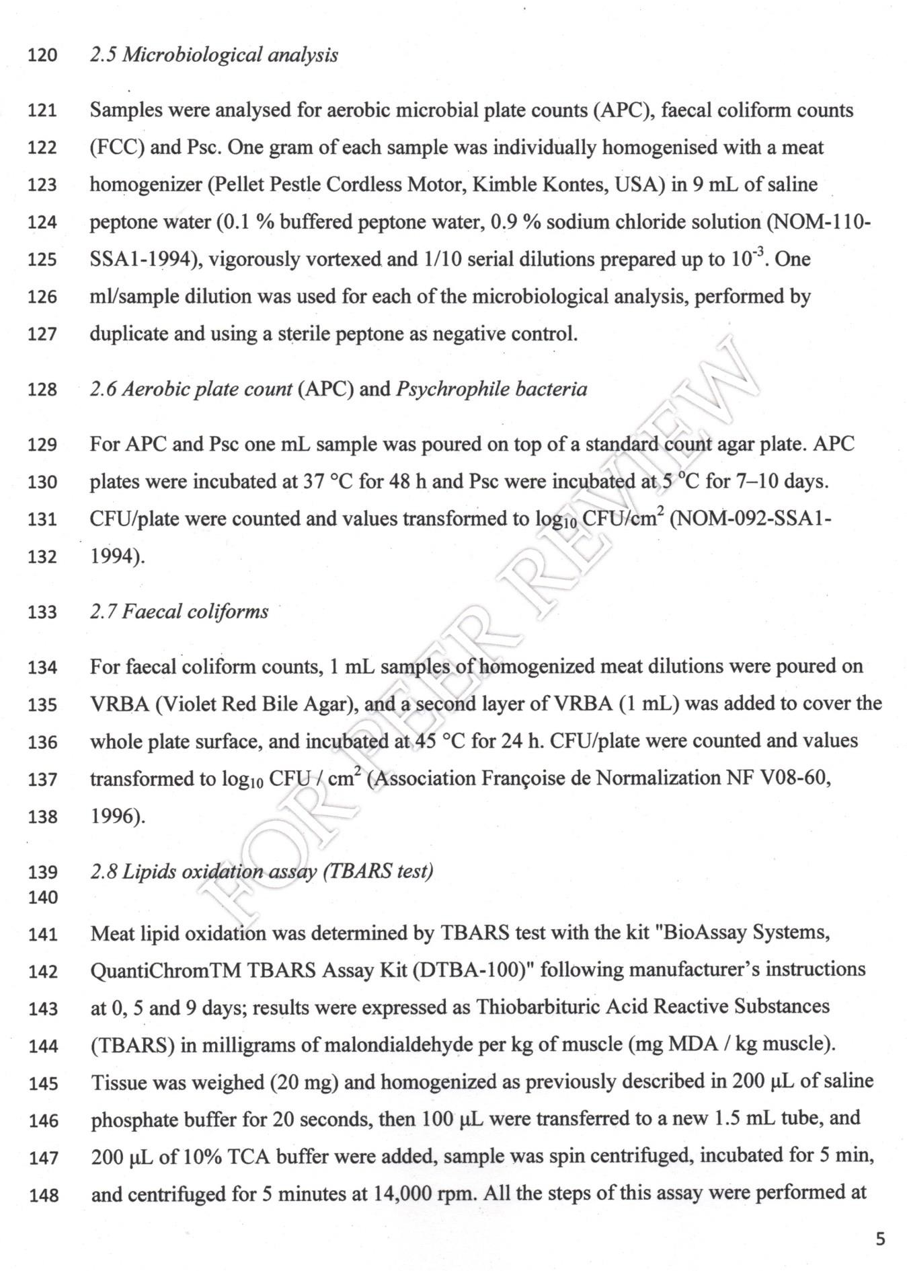

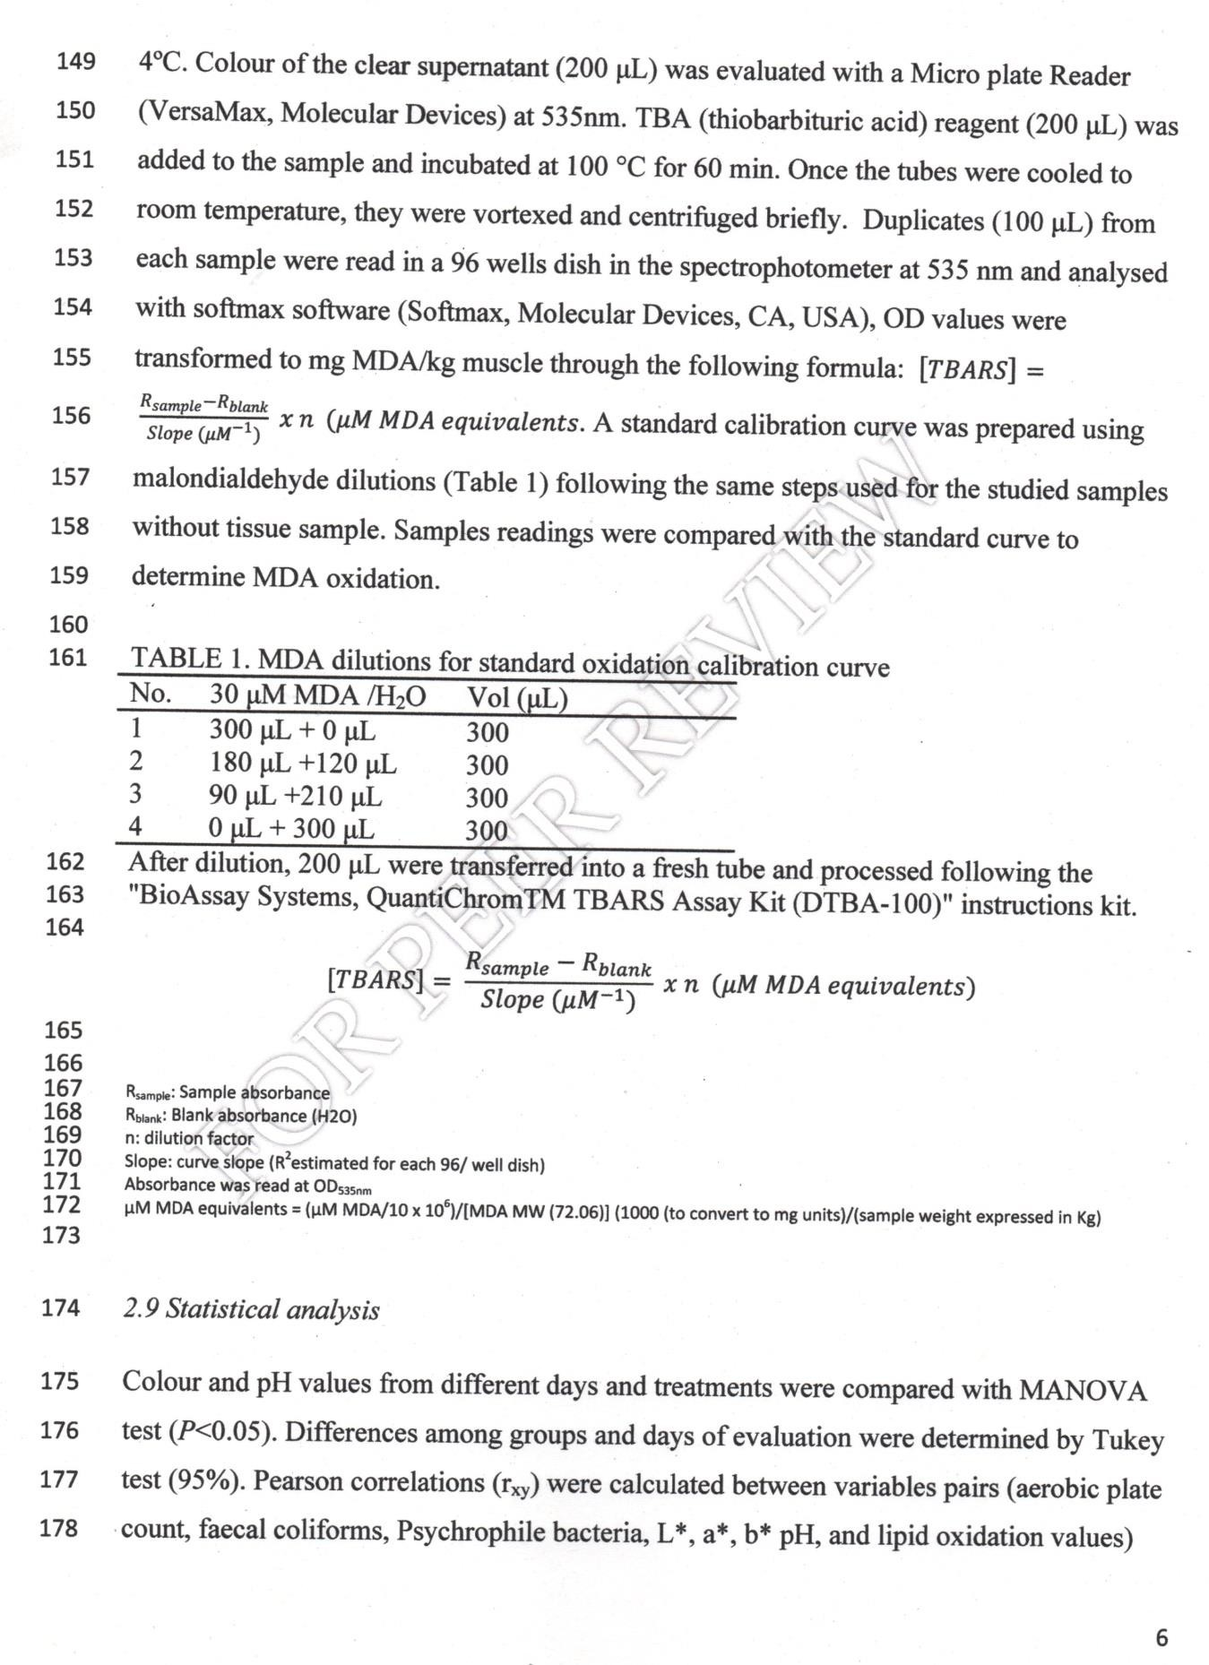

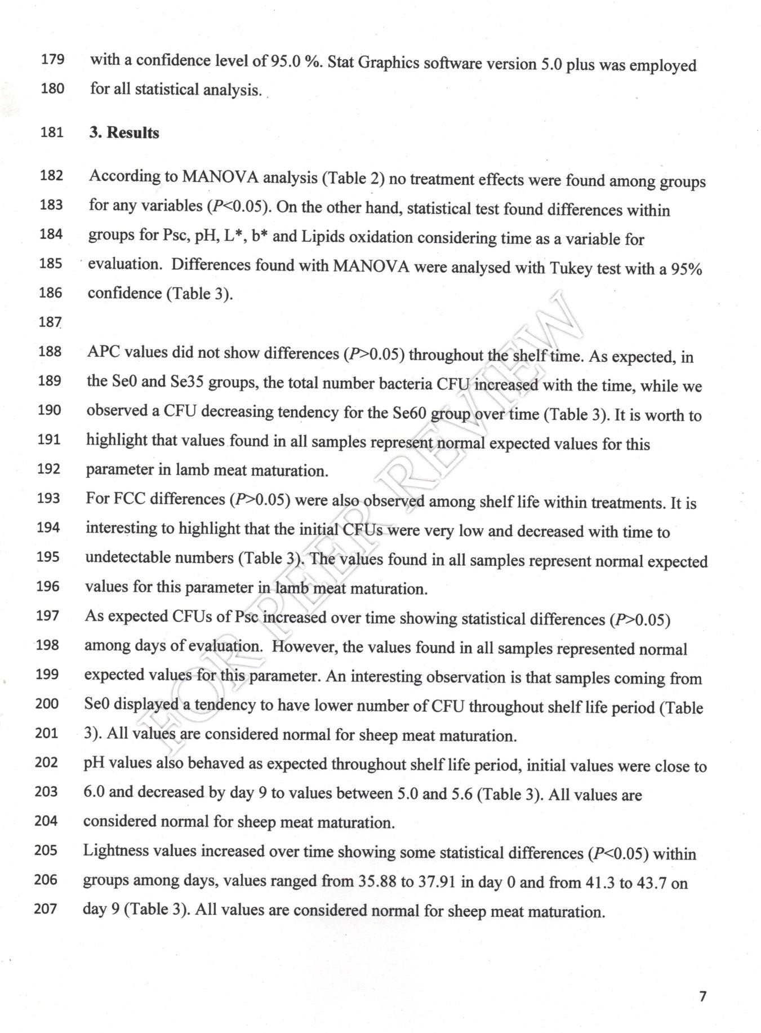

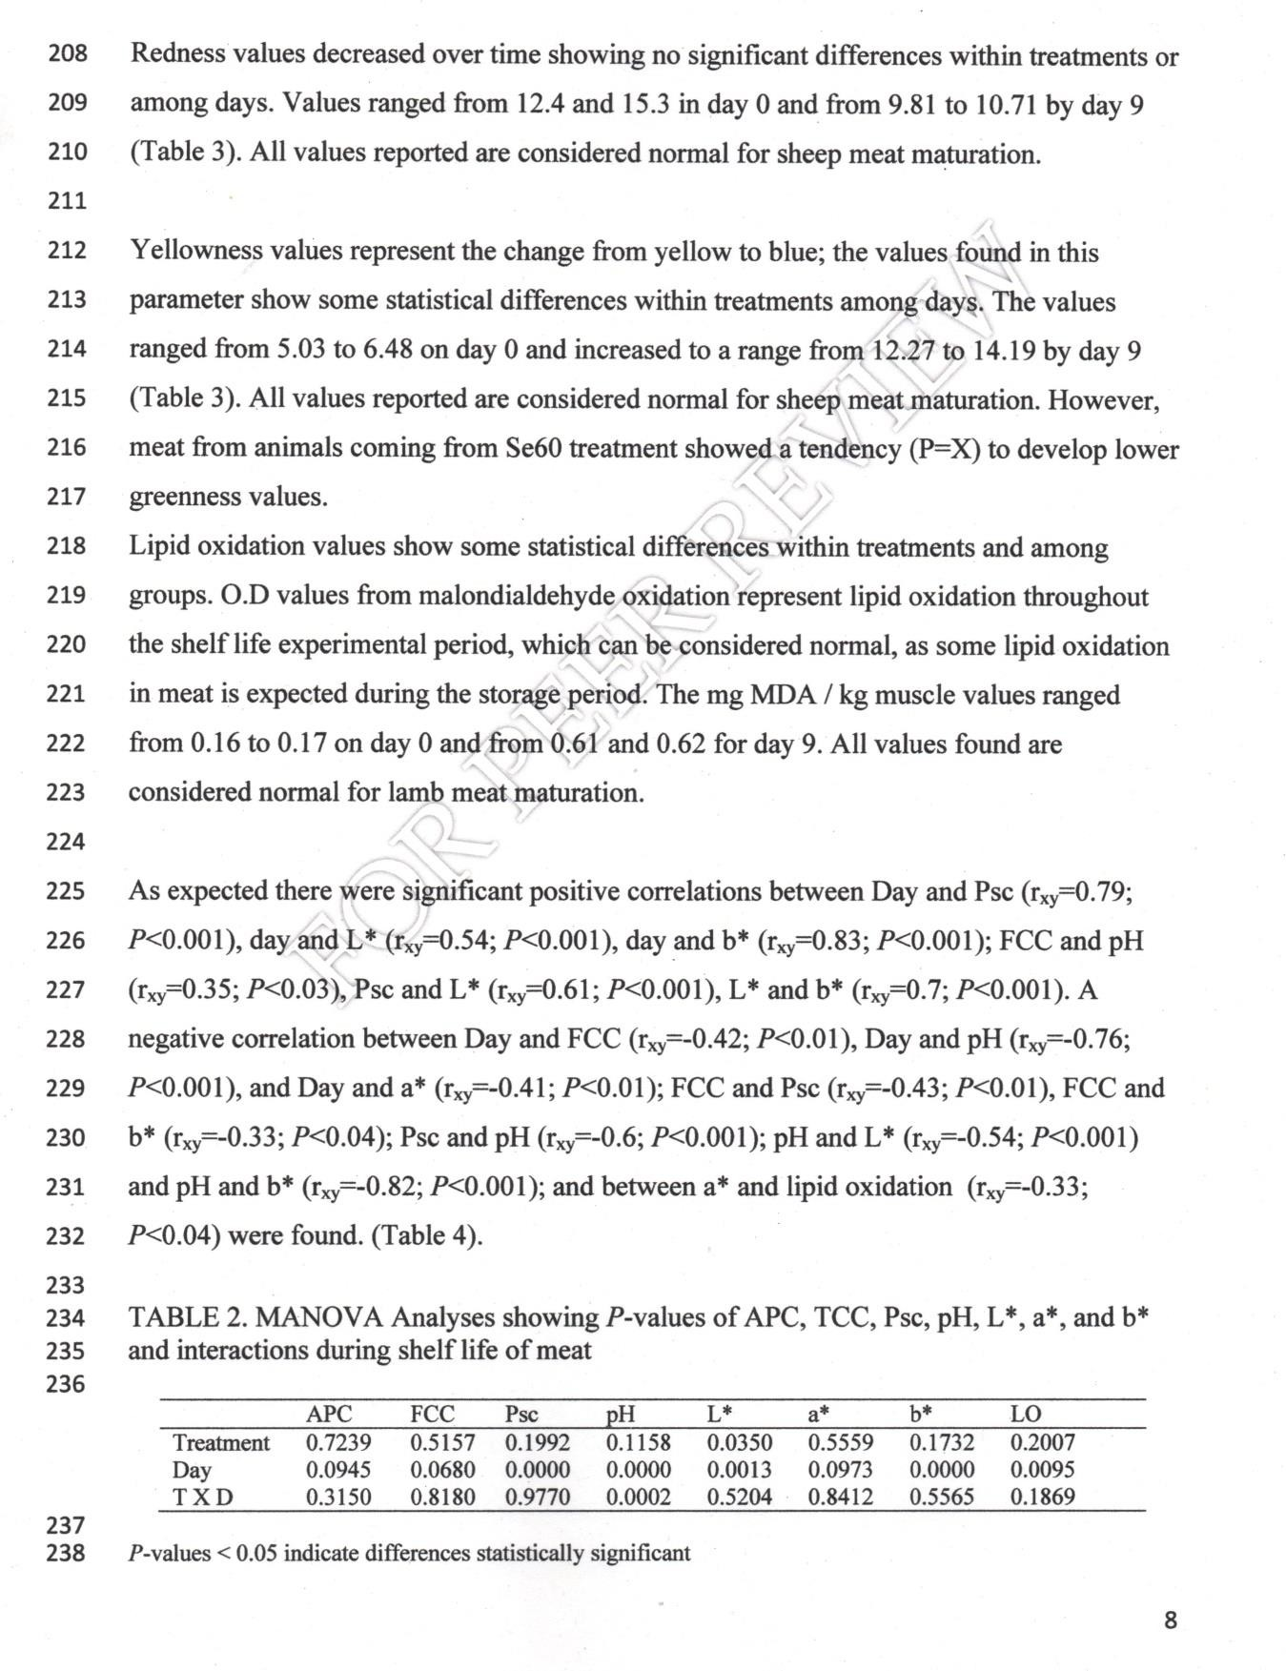



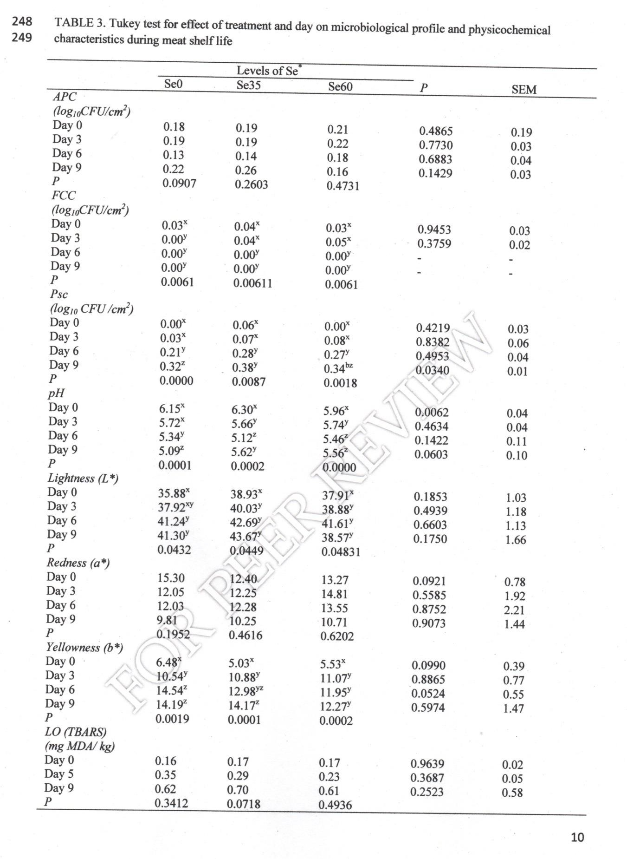

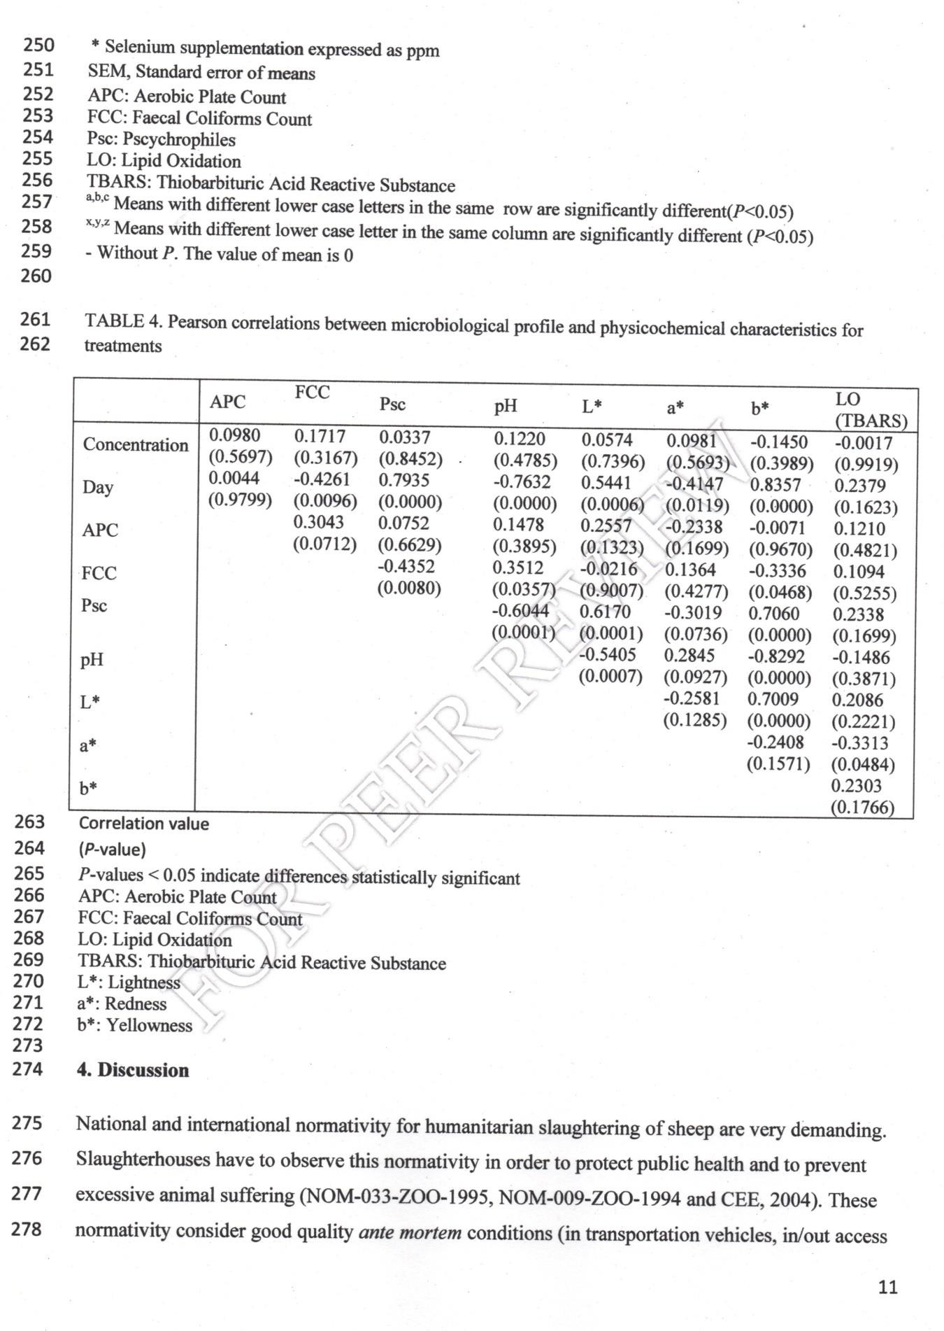

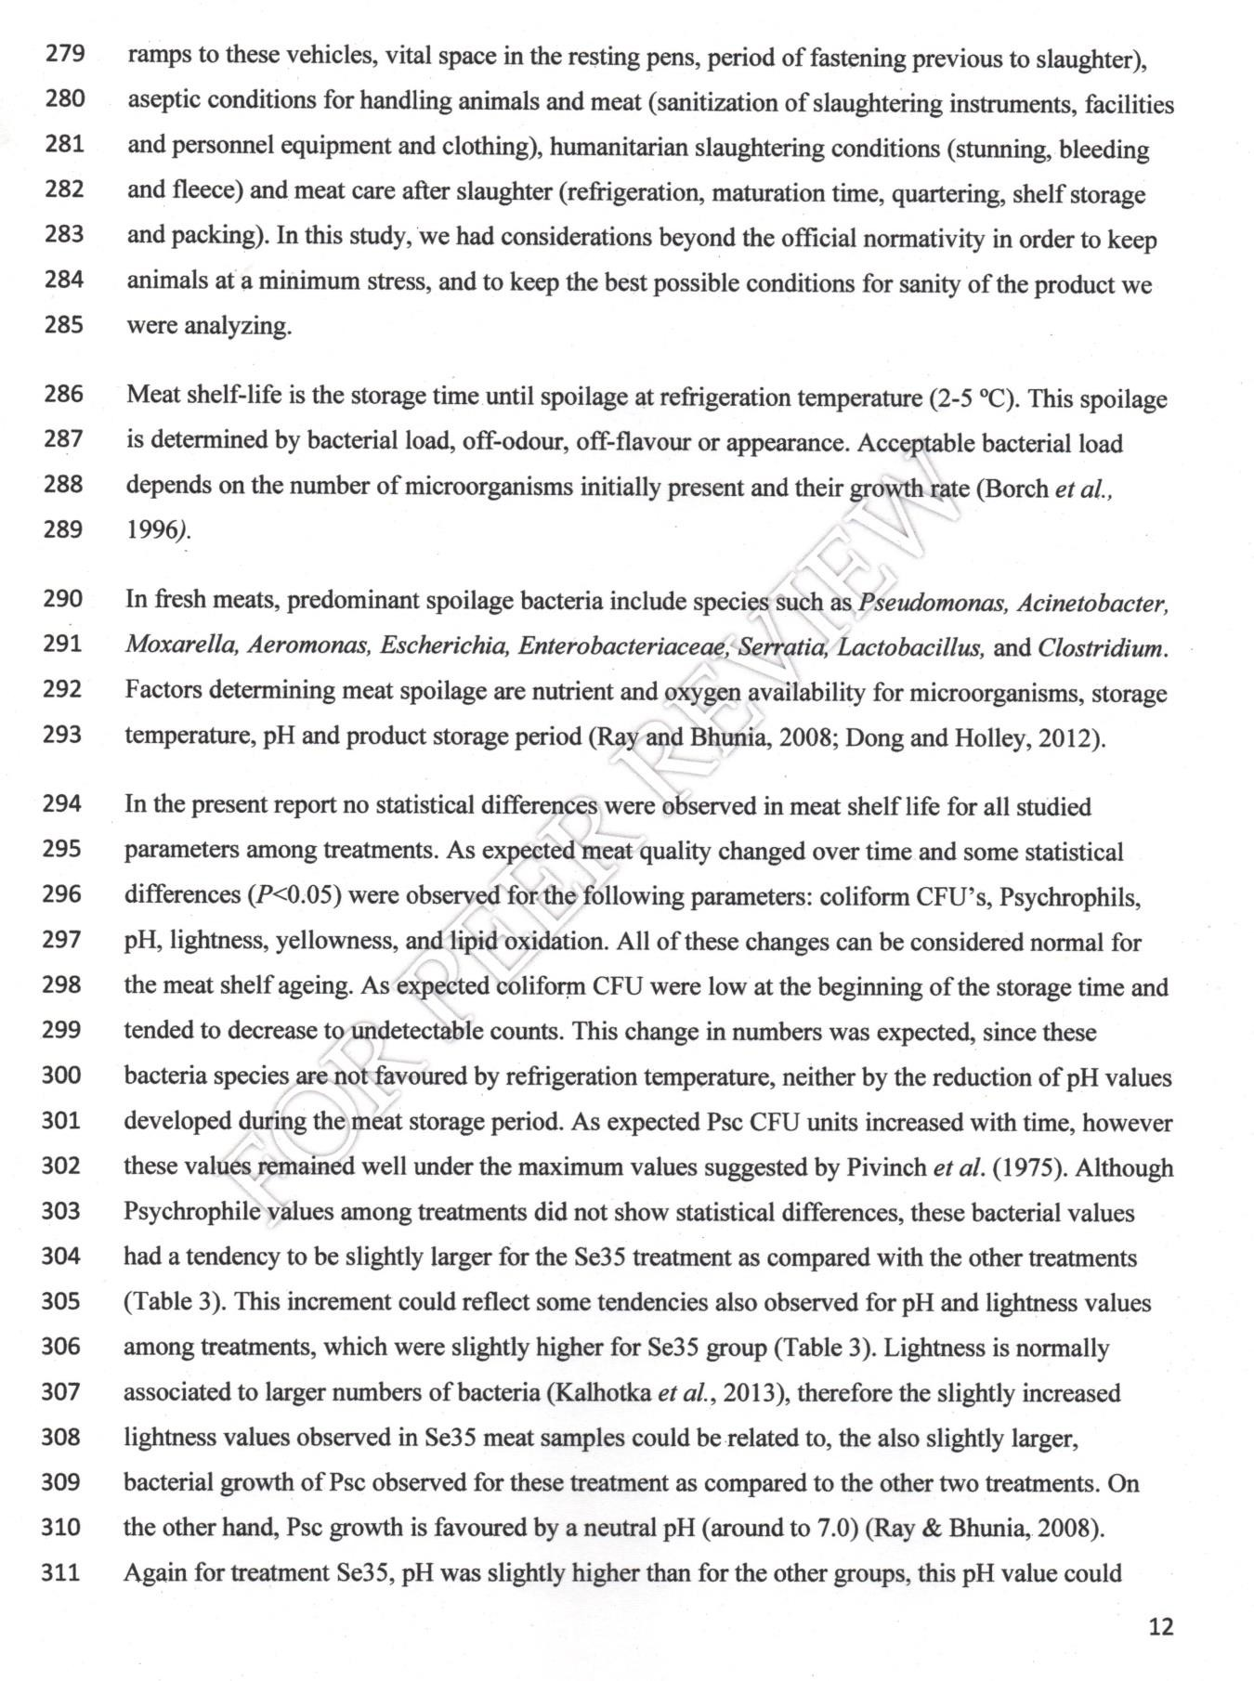

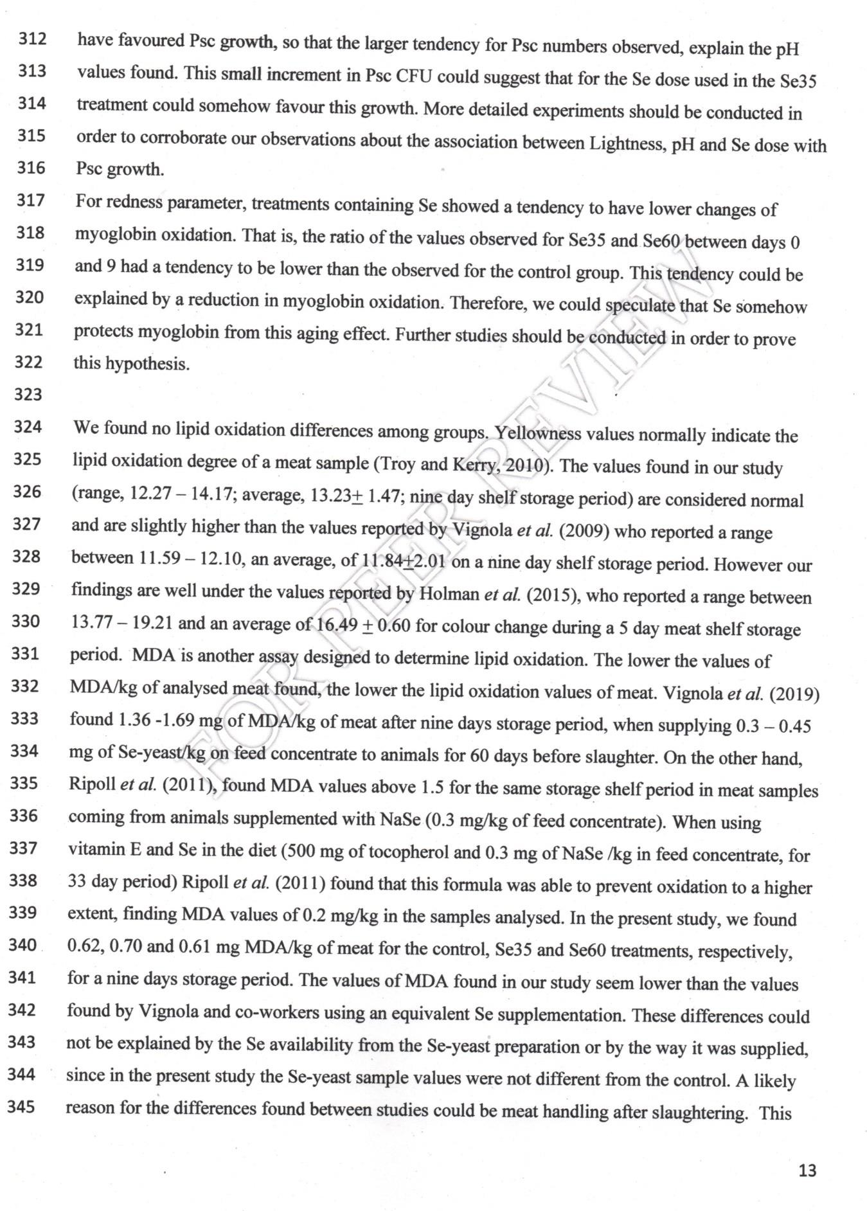

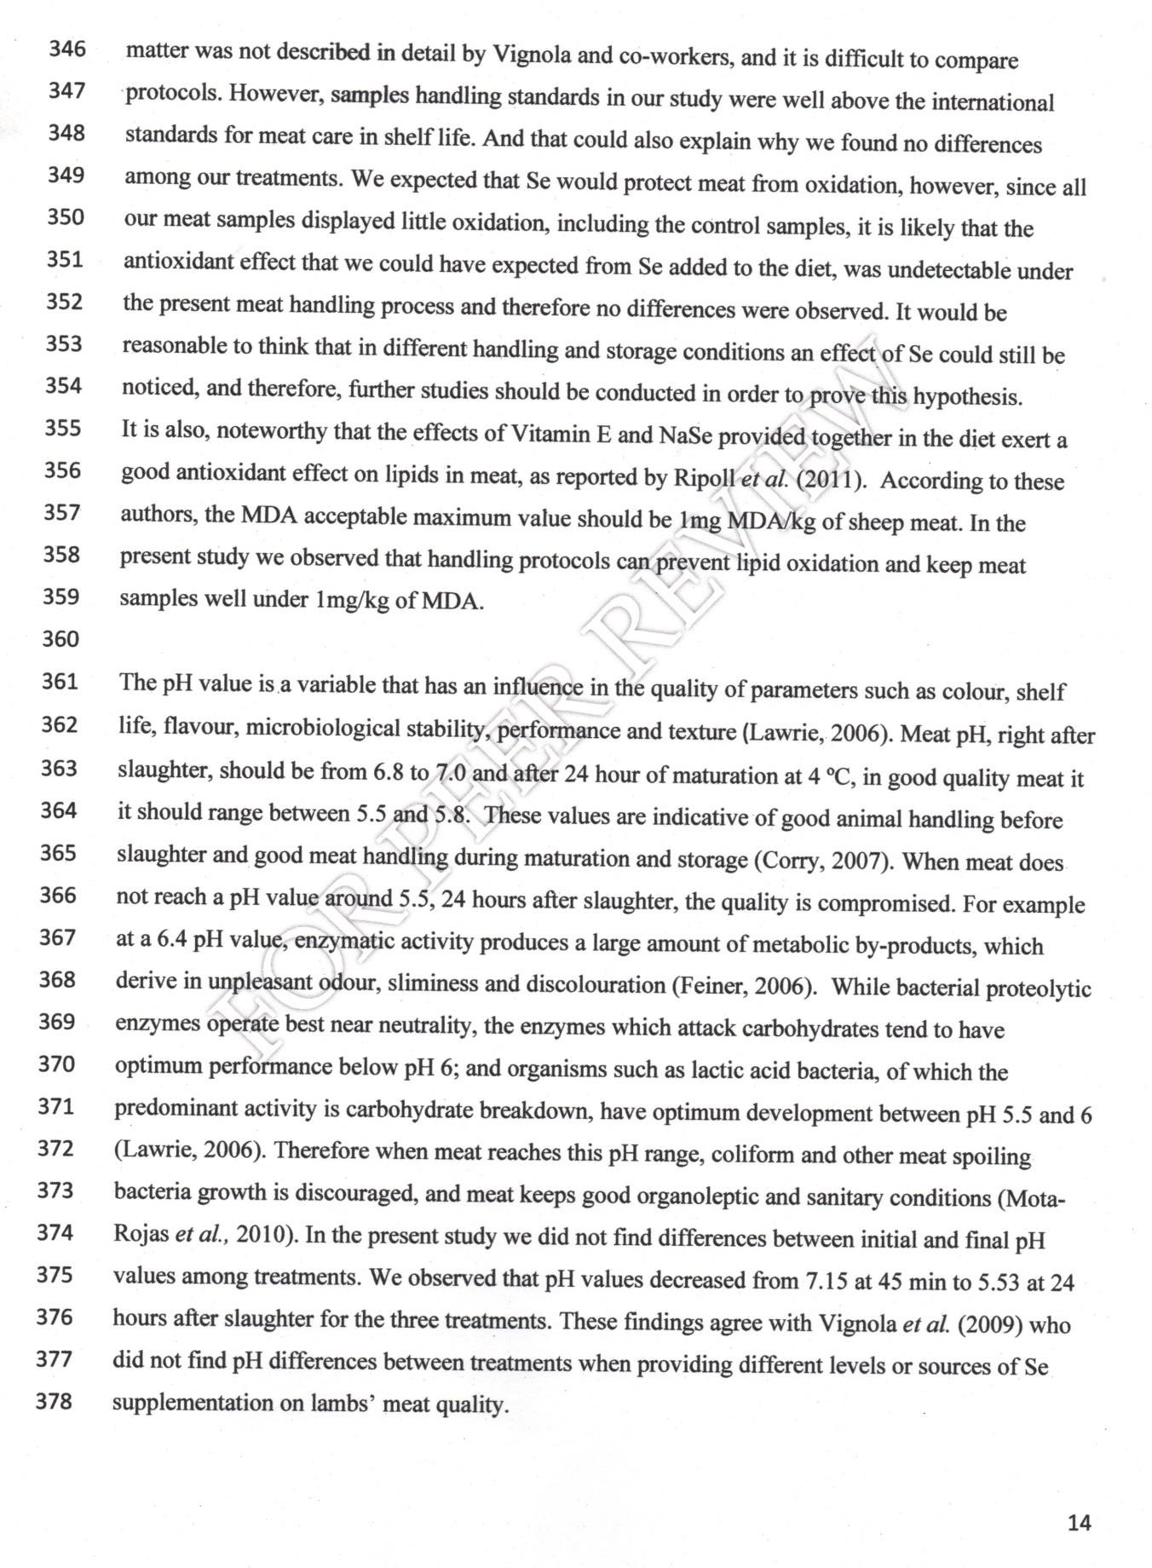

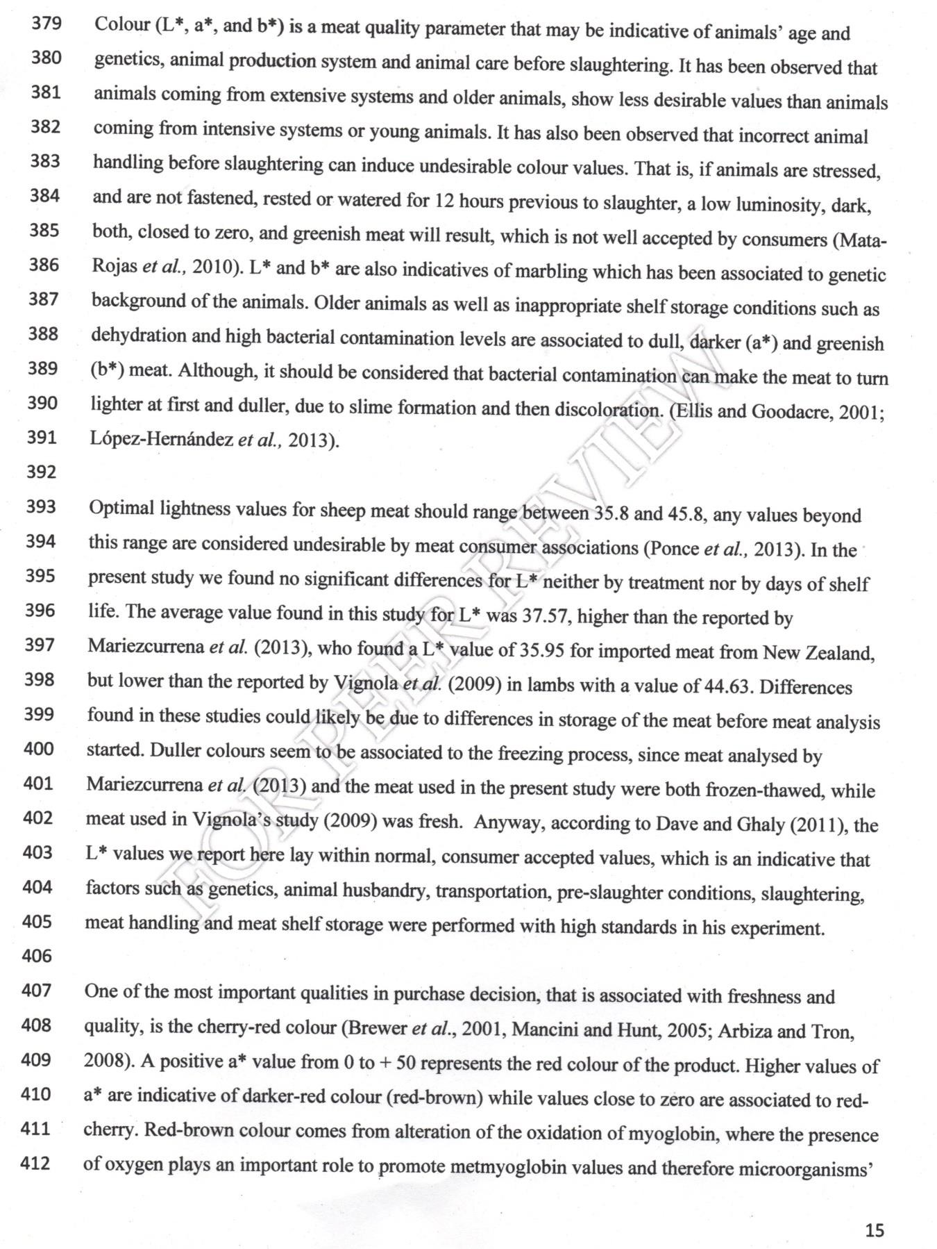

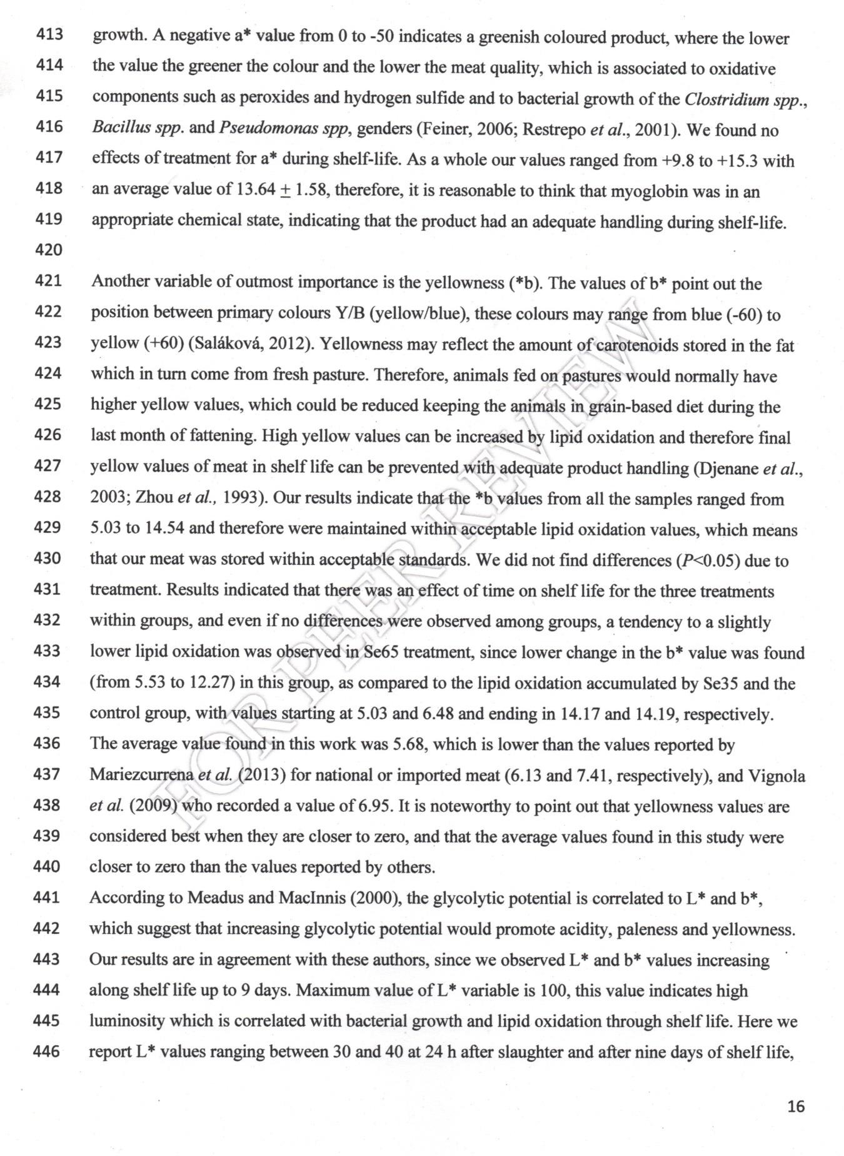

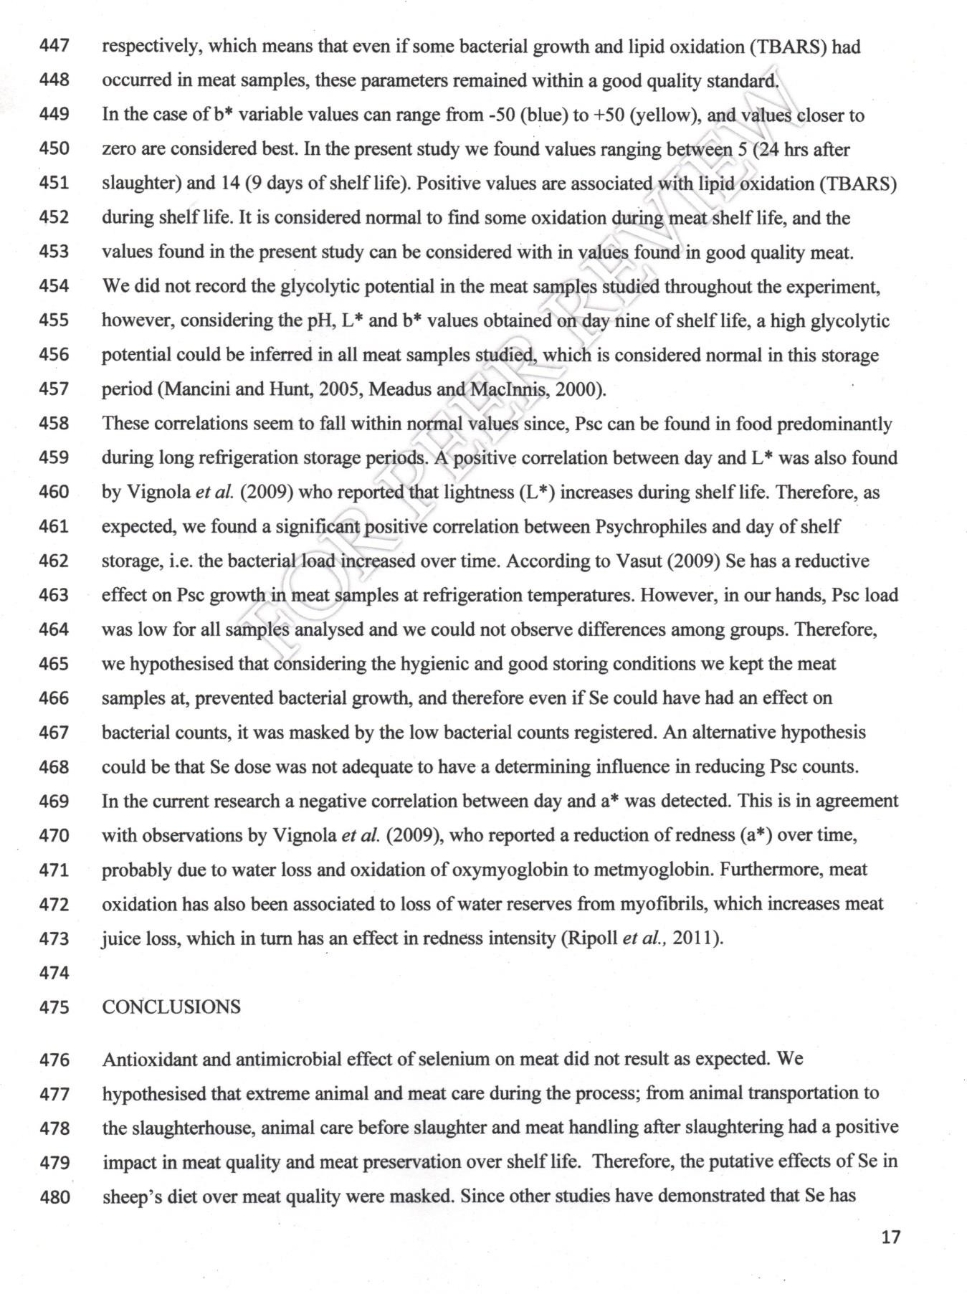

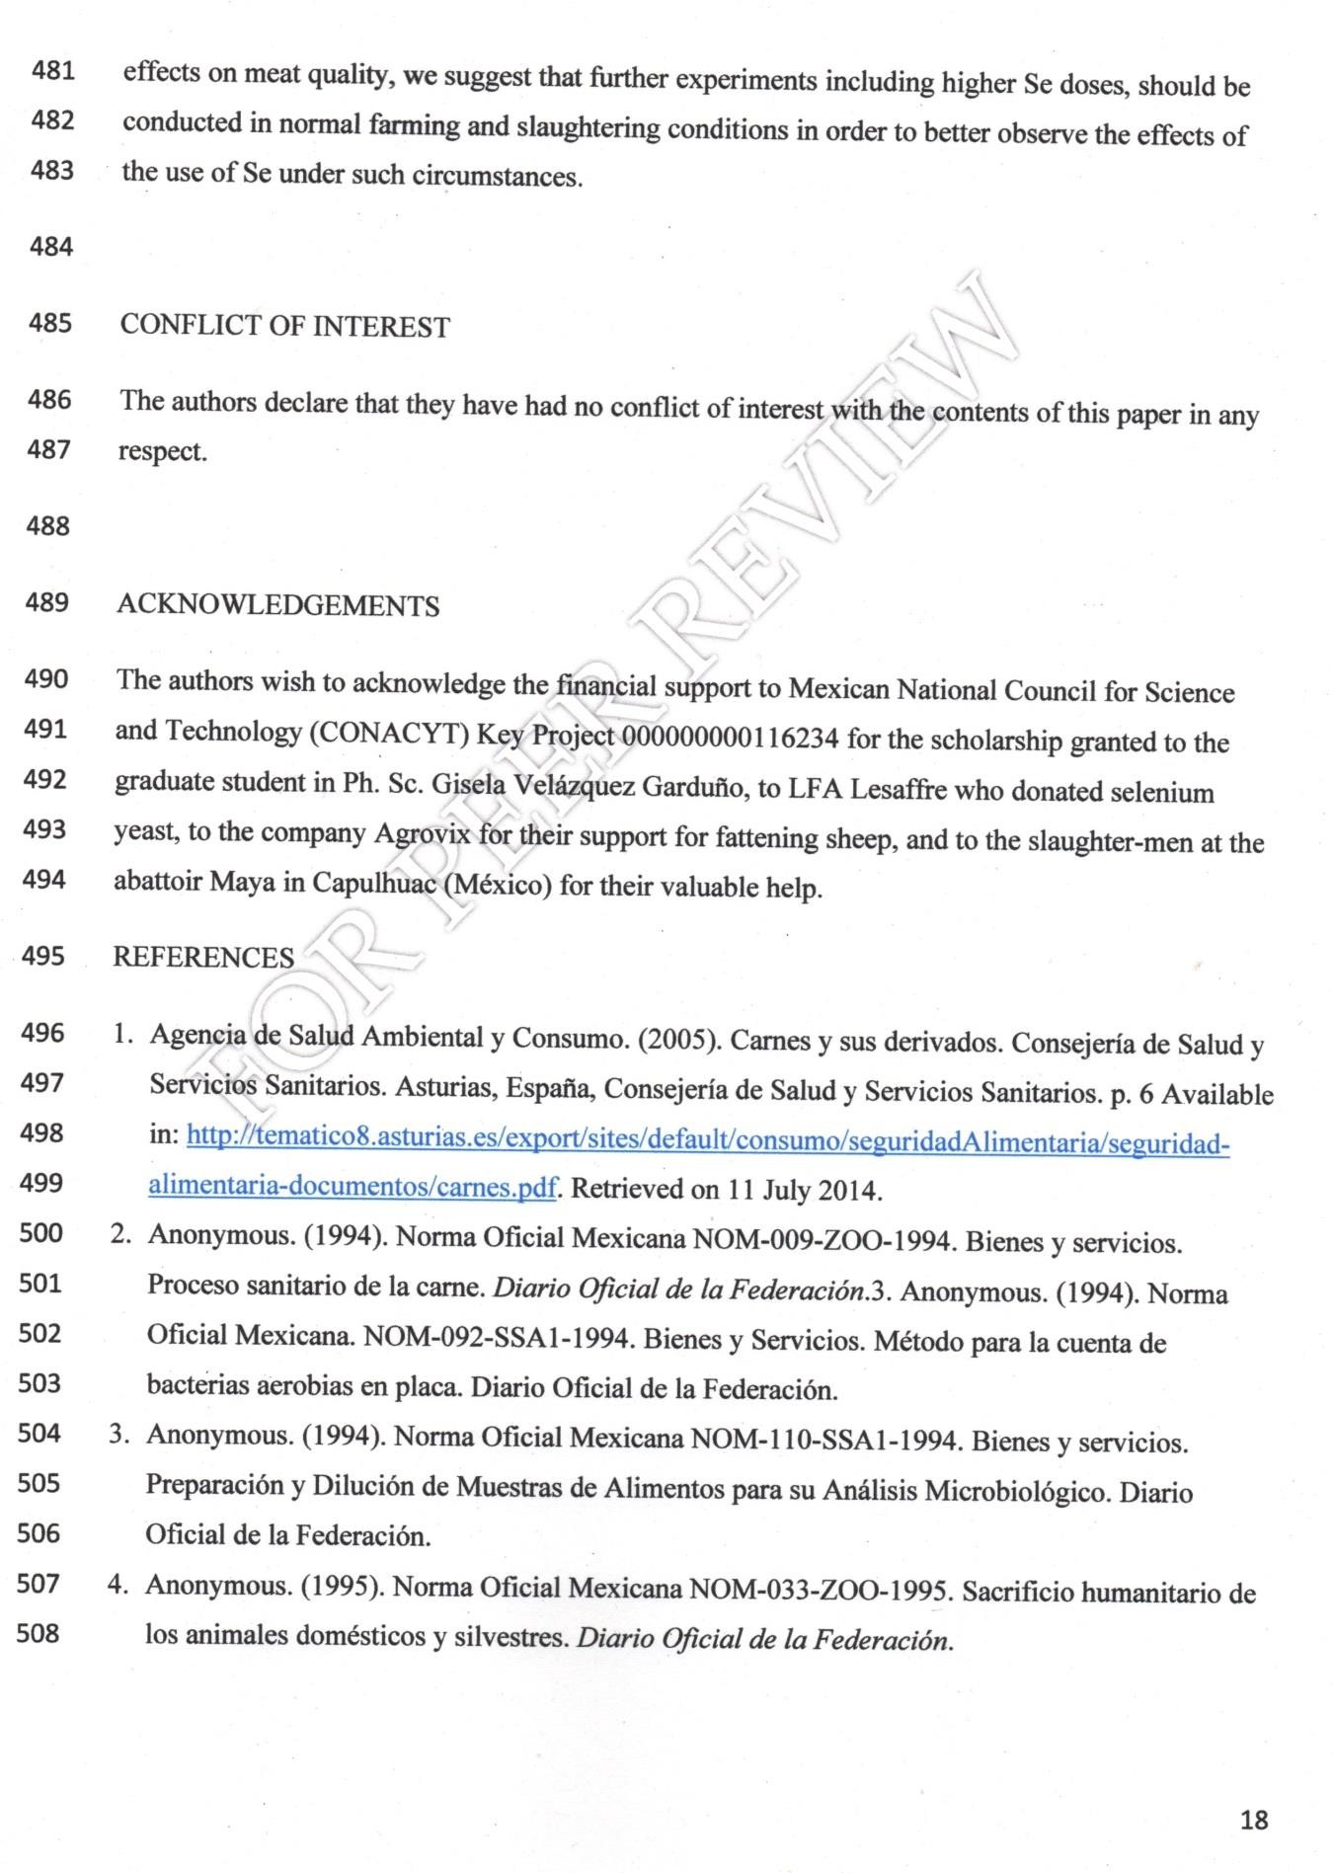

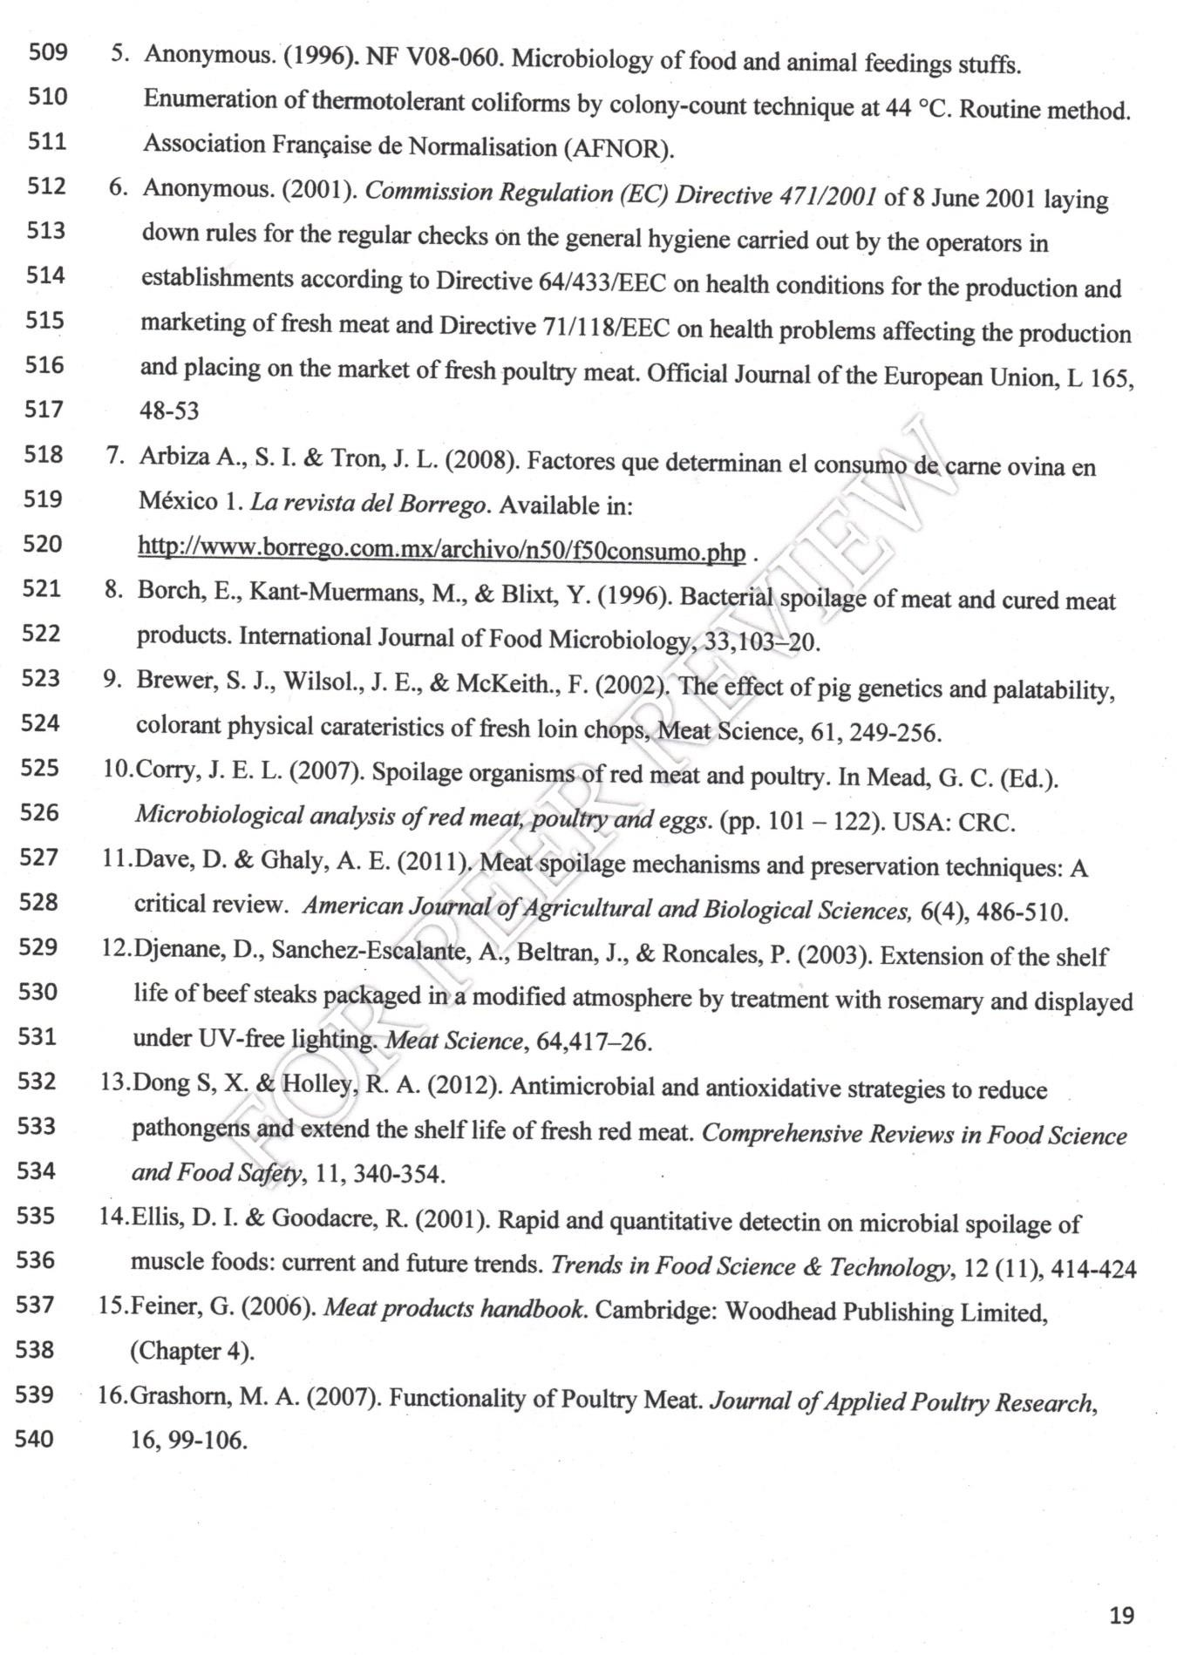

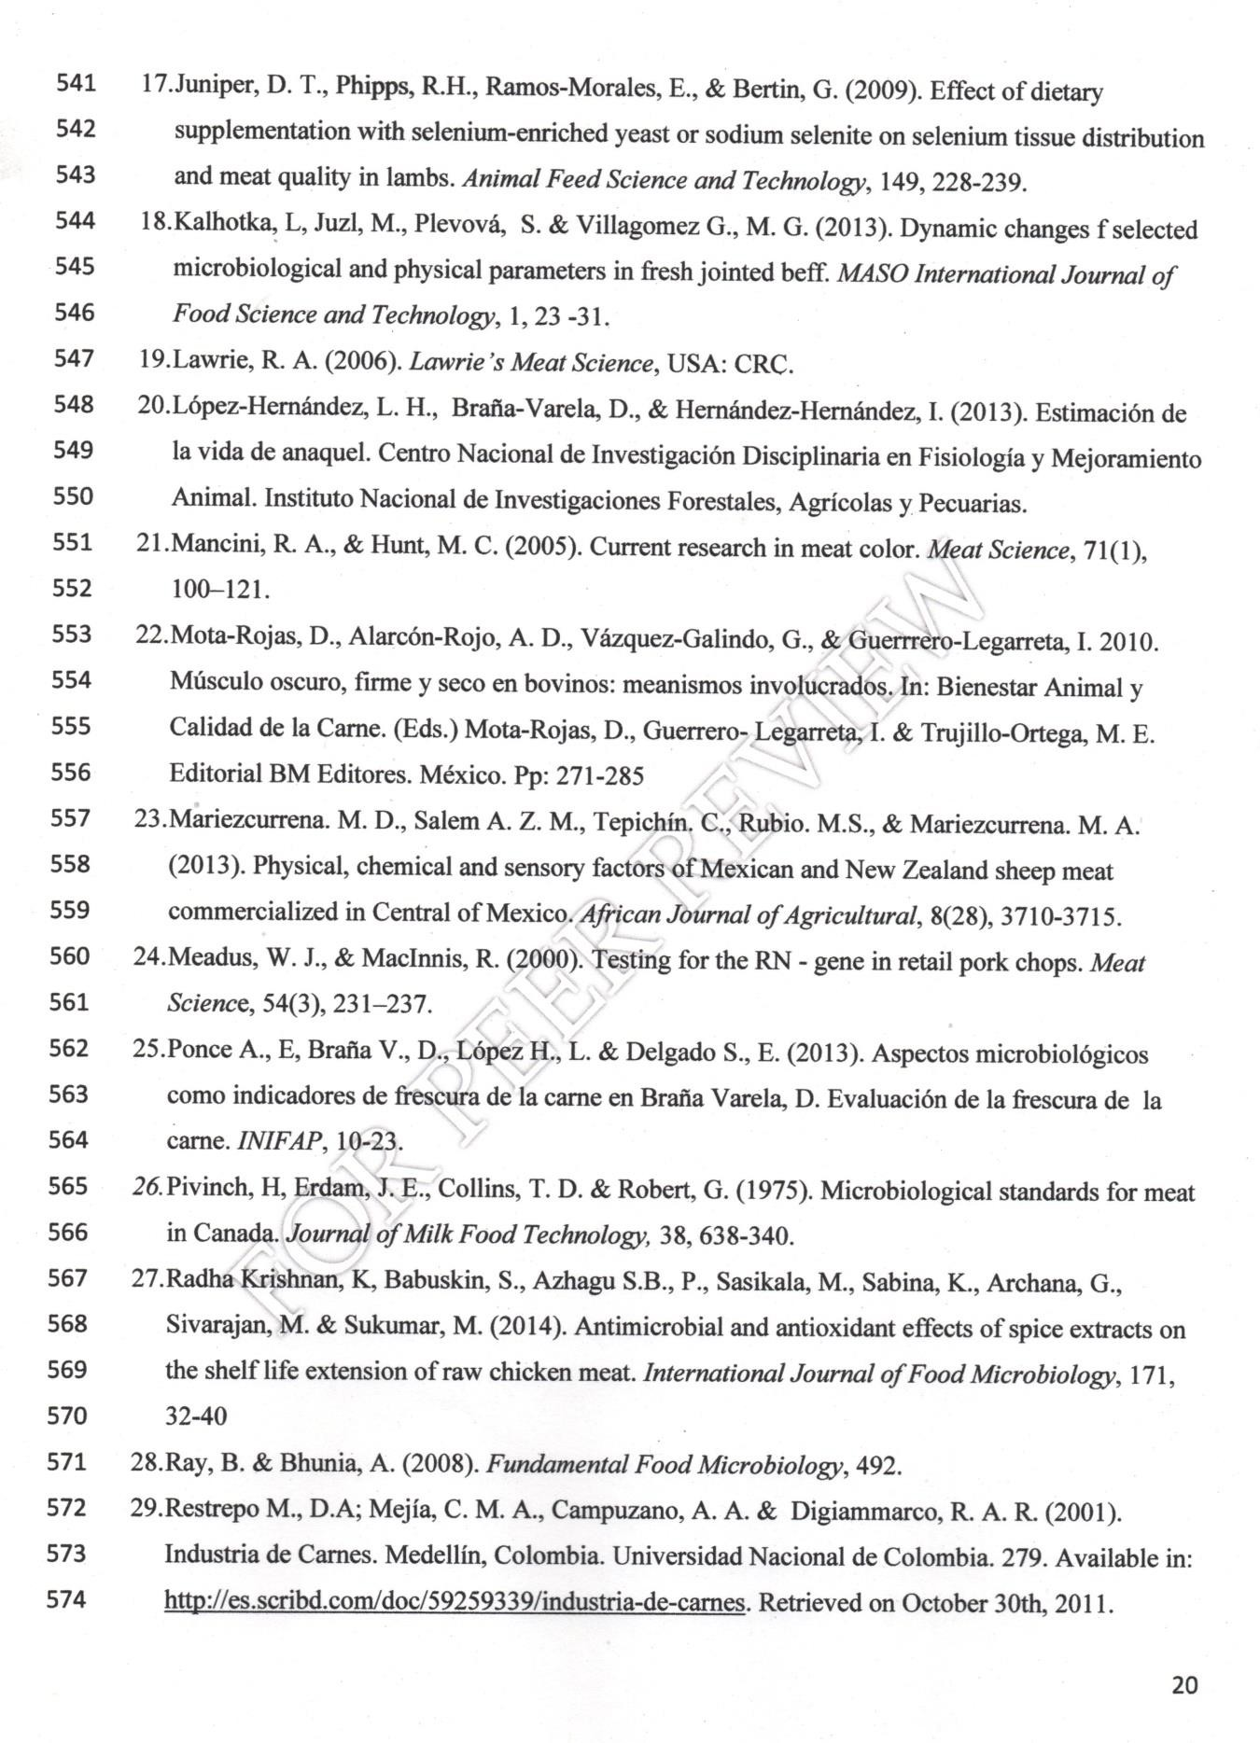

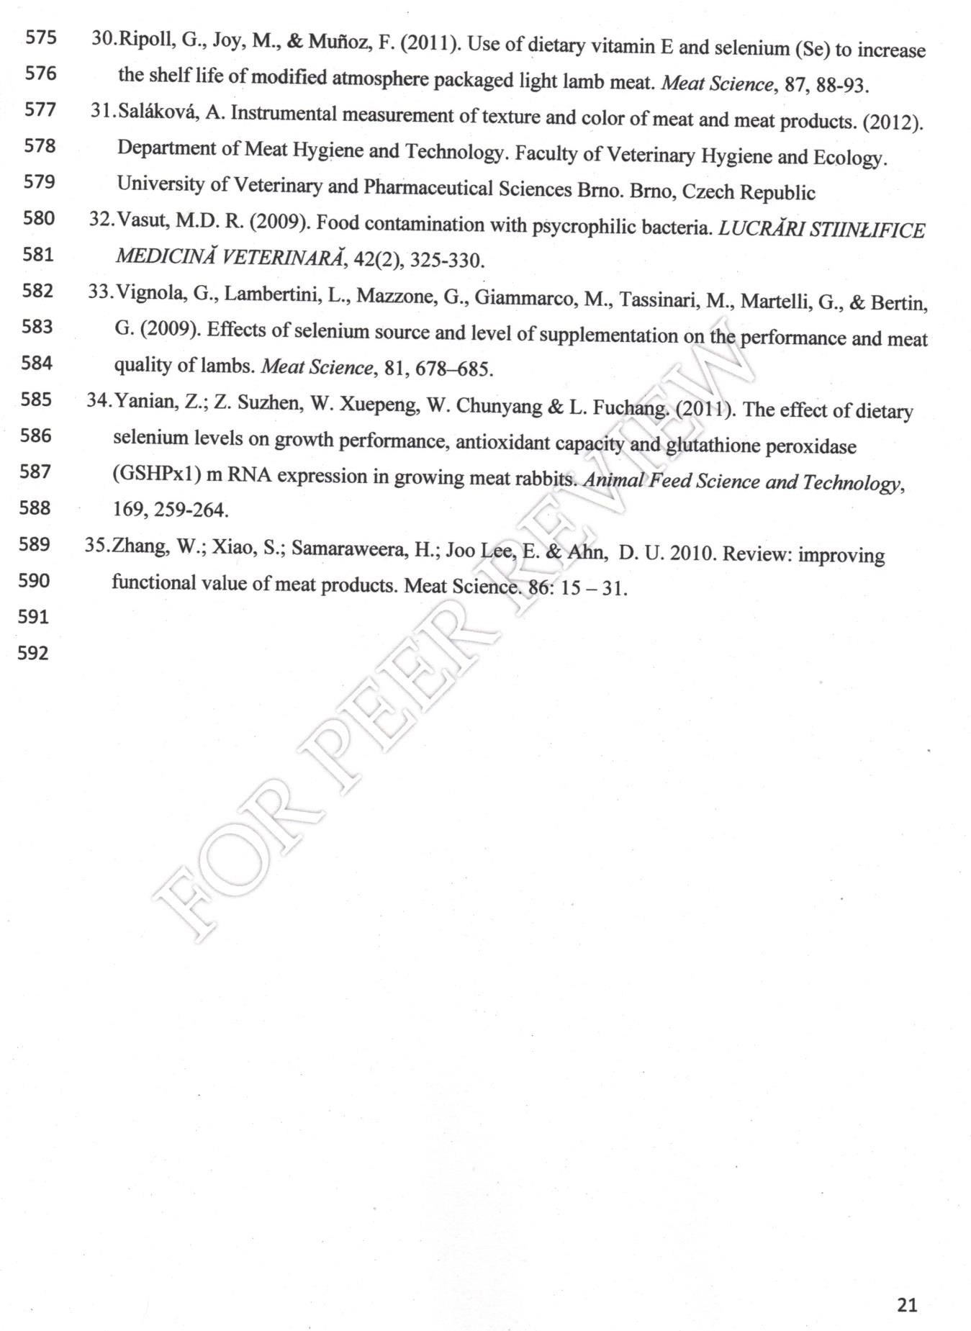

Conclusiones

- Los valores de caída de pH, temperatura final y color de las canales de ovinos alimentados con dietas adicionadas con selenio orgánico estuvieron dentro de los parámetros normales al sacrificio (5.5, 15 oC y rojo cereza, respectivamente).
- La CRA tiende a aumentar 26.0% en los ovinos alimentados con dietas adicionadas con 0.35 ppm de levadura enriquecida con selenio probablemente debido a que el selenio protege las membranas celulares del daño oxidativo.
- La adición de selenio no afecta pH, a*, y el crecimiento de Mesófilos Aerobios y Coliformes Fecales durante la vida de anaquel al no existir diferencias significativas (P<0.05).
- La Luminosidad (L*) es más estable durante la vida de anaquel en animales alimentados con dietas adicionadas con levadura enriquecida con selenio; la luminosidad está relacionada con la CRA por lo que el selenio protege las membranas reduciéndo la misma.
- El efecto antioxidante del selenio no resultó como se esperaba debido al adecuado bienestar animal y buen manejo de la carne no se detectó actividad de la GSH-Px.

Sugerencias

- Llevar a cabo otros experimentos incluyendo dosis más altas de Se,
0.45 ppm.
- Determinar la concentración mínima inhibitoria (CMI) de la levadura enriquecida con selenio sobre bacterias patógenas como E. coli, Salmonella spp., y Pseudomona spp., es decir medir la cantidad mínima de la levadura para impedir el crecimiento de éstos microorganismos, utilizando cepas de control (de referencia) para que los resultados sean reproducibles y comparables. El antimicrobiano se incorpora discos de papel filtro, y los microorganismos se inoculan en varias placas de agar y sobre su superficie se colocan el papel filtro con el antimicrobiano. SE incuban de 16-24 h y se evalúa su crecimiento, se mide el diámetro de la zona de inhibición alrededor de cada disco y se compara con referencias publicadas para saber si el organismo es sensible, intermedio o resistente.
- Identificar la presencia de selenoproteínas como la P y W en carne e hígado mediante métodos de inmunoensayo.
- Determinar el contenido de selenio en carne e hígado por espectrofotometría de absorción atómica.

Referencias bibliográficas

Abdalla, M. A., E. Siham, S.E. Sulman y Y.Y. H. A. Alian, 2009. Microbial contamination of sheep carcass at modern slaughterhouse in Khartoum State. Sud. J. Vet. Sci. Anim. Husb. 48 (1&2): 51-56.

AFNOR, 1996. Microbiology of food and animal feedings stuffs. Enumeration of thermotolerant coliforms by colony-count technique at 44°C, routine method. Association Française de Normalisation, Paris, France.

Agencia de Salud Ambiental y Consumo. 2005. Carnes y sus derivados. Consejería de Salud y Servicios Sanitarios. Asturias, España, Consejería de Salud y Servicios Sanitarios. Consultado en: http://tematico8.asturias.es/export/sites/default/consumo/seguridadAlimentaria/seg uridad-alimentaria-documentos/carnes.pdf el 8 de septiembre de 2011.

Agricultural Council of Saskatchewan Inc. 2015. Sheep Nutrition Fact Sheet. Disponible en: http://www.sksheep.com/documents/Ex_Nutrition_FS.pdf . Consultado el 9 de noviembre de 2015.

Aguilera, J. F. 2001. Aportaciones al conocimiento de la nutrición energética de pequeños rumiantes, con particular referencia al ganado caprino. Archivos de zootecnia. 520 (192): 565 – 596.

Albarracín H., W y Sánchez B., I. 2013. Caracterización del sacrificio de cordero de pelo a partir de cruces con razas criollas colombianas. Rev MVZ Córdoba. 18 (1): 3370 – 3378.

Alberti P., Panea, B., Ripoll, G., Sañudo, C., Olleta, L., Hegueruela, I., Campo, M.
M. y Serra X. 2005. Medición del color. En V. Cañeque y C. Sañudo (Eds.). Estandarización de las metodologías para evaluar la calidad del producto (animal vivo, canal, carne y grasa) en los rumiantes (pp. 216-225). España: INIA

Alliance Group. 2010. Research into Lamb Meat Quality. Alliance Group in Association with Abacus Bio Limited. New Zealand. 16 pp.

AMSA., 1992. Guidelines for meat color evaluation American Meat Science. Chicago IL: Association National Live Stock and Meat Board.

Andújar, G., Pérez, D. y Venegas O. 2003. Química y Bioquímica de la carne y los productos cárnicos. Cuba: Editorial Universitaria. 128 pp.

AOAC 991.36. 2006. Official Method, Fat (Crude) in Meat and Meat Products- Solvent Extraction (Submersion) Method. AOAC International. Gaithersburg, MD.

Arbiza A., S. I. y Tron, J. L. 2008. Factores que determinan el consumo de carne ovina en México 1. La revista del Borrego. Disponible en: http://www.borrego.com.mx/archivo/n50/f50consumo.php. Consutado el 15 de Octubre de 2011.

Arellano S., C. 2008. Situación de la inspección sanitaria de la carne ovina para garantizar la inocuidad. Universidad Autónoma Chapingo, México. Simposio Internacional de Producción de Carne Ovina (consultado en http://www.webveterinaria.com/~amteo/articulos/inspeccion.pdf, fecha de consulta 2 de septiembre de 2011).

Arguedas, P. 2000. Control de Calidad para Animales de granja. Editorial EUNED. Costa Rica.116 pp.

Arteaga, C.J.D. 2011. Situación, retos de la Ovinocultura en México: carne. Sistema de productos ovinos.

Arteel, G. E. y Sies, H. 2001. The biochemistry of selenium and glutathione system. Environmental Toxicology and Pharmacology. 10: 153-158.

Arthur, J. R. 2000. The glutathione peroxidases. CMLS Cellular and Molecular Life Sciences. 57: 1825-1835.

ASAC Agencia de Salud Ambiental y Consumo. 2005. "La seguridad alimentaria está en tus manos" Manual para el manipulador de alimentos. Calidad e Higiene en la Manipulación de los alimentos. Consejería de Salud y Servicios Sanitarios.

Asturias, España, Consejería de Salud y Servicios Sanitarios: 2-14.ASOCAE. 2011. "Higiene y manipulación de alimentos." Consultado de http://www.natureduca.com/coc_higiene_personal01.php el 23 de octubre de 2011.

AMSDA Asociación Mexicana de Secretarios de Desarrollo Agropecuario A, C. 2015. Plan rector del sistema producto ovino. Disponible en: http://www.amsda.com.mx/prestatales/estatales/puebla/preovino.pdf. Consultado el 12 de octubre de 2015.

Badui, D. S. 1990. Química de los Alimentos. Segunda Edición. México: Alhambra Mexicana 648 p.

Barrios C., C. E. 2007. Guía práctica de ovinocultura. BACOM Ltda. Bogotá, Colombia. 48 pp.

Baumont, R., Prache, S., Meuret, M., y Mornad-Fehr, P. 2000. How forage characteristics influence behaviour and intake in small ruminants: a review. Livestock Production Science. 64: 15 – 28.

Beltrán, J.A. y Roncalés P. 2005. Determinación de la textura. En V. Cañeque y C. Sañudo (Eds.). Estandarización de las metodologías para evaluar la calidad del producto (animal vivo, canal, carne y grasa) en los rumiantes (pp. 237-250). España: INIA.

Bhandare, S. G.; Paturkar, A. M., Wasker, V. S. y Zende, R. L. 2009. Bacteriological screening of environmental sources of contamination in an abattoir and the meat shops in Mumbai, India. As. J. Food Ag-Ind 2(03): 280-290.

Bianchi, G.; Garibotto, G.; Franco, J. y Ballesteros, F. 2008. Calidad de carne ovina: impacto de decisiones tomadas a lo largo de la cadena. Seminario Técnico Internacional: “Enfoques sobre calidad de carne y grasa en rumiantes: el consumidor como prioridad”. Montevideo, Uruguay. 39 pp.

Borch E. y Arinder, P. 2002. Bacteriological safety issues in beef and ready-to-eat meat products, as well as control measures. Meat Sci. Savoy 62(3): 381-39.

Boutonnet, J. P. 1999. Perspectives of sheep meat world market on future production systems and trends. Small Ruminant Research, 34: 189-195.

Braña V., D., Ramírez R., E., Rubio L., M. S., Sánchez E., A., Torrescano U., G., Arenas M., M. L. Partida P., J. A., Ponce A., E y Ríos R., F. G. 2011. Manual de Análisis de Calidad en Muestras de Carne. SAGARPA /INIFAP / CONACYT / COFUPRO / AMEXITEC. México. 89 pp.

Braña V., D; Vélez I., A; Espinosa G., J. A., Moctezuma L., G., Pérez D., M.M., Jojalpa B, J. L., Martínez T., G. y Esparza C., A. L. 2012. Calidad en puntos de venta de carne. SAGARPA /INIFAP / CONACYT / COFUPRO / AMEXITEC. México. 41 pp.

Brown, K. M. y Arthur, J. R. 2001. Selenium, selenoprotein and human health: a review. Public Health Nutrition. 4 (2B): 593 – 599.

Casals M., G., Torra S., M., Deulofeu P., R. y Ballesta G., A.M. 2005. Importancia del selenio en la práctica clínica. Química clínica. 24 (3): 141-148.

Castigliego, L., Armani, A. y Guidi, A. 2012. Meat color. En: Hui. H. (Ed.). Meat and meat processing (pp. 81 – 106). EUA: CRC Press.

CDC. 2005. Enfermedades Transmitidas por alimentos (consultado en: http://www.cdc.gov/ncidod/dbmd/diseaseinfo/foodborneinfections_g_sp.htm#2, fecha de consulta 23 octubre 2011).

Ceballos, A.; F. G. Wittwer, P. A. Contreras, E. Quiroz y H. L. Bohmwald. 1999. Actividad de glutatión peroxidasa en bovinos lecheros a pastoreo correlacionada con la concentración sanguínea y plasmática de selenio. Pesq. Agropec. Bras. Vol. 34 (12): 2331 – 2338.

Ceballos, M. A y Wittwer, F. G. 1996. Metabolismo del selenio en los rumiantes. Arch. Med. Vet. 2: 5-18

Cecchini, E. y González-Ayala, S. 2002. Infectología y enfermedades infecciosas.

Cedrés, J. F., Crudeli, G. A., Patiño, E. M., Rebak, G. I., Bernardi, A., Rivas, P. A. y Barrientos, G. J. 2002. Composición química y características físicas de la carne búfalos criados en forma extensiva en la provincia de Formosa. Disponible en: http://www.produccion-animal.com.ar/informacion_tecnica/razas_de_bufalos/11- composicion_carne.pdf. Consultado el 31 de Octubre de 2015.

CEE Comunidad Económica Europea. 2001. Directiva 2001/471/CE por la que se establecen normas para los controles regulares de la higiene realizados por los explotadores de establecimientos, de conformidad con la Directiva 64/433/CEE, relativa a problemas sanitarios en materia de intercambios de carne fresca, y con la Directiva 71/118/CEE, relativa a problemas sanitarios en materia de intercambios de carnes frescas de aves de corral. Diario Oficial de la Comunidad Europea. 165: 48-53.

Chamul, R.S. 2007. Quality Measurements in Beef. En: Nollet, L. M. (Ed.). Handbook of Meat, Poultry and Seafood Quality. EUA: Blackwell Publishing. pp. 341-355

Chessa, B.; Pereira, F.; Arnaud, F., Amorim, A., Goyache, F., Mainland, I., Kao, R. R., Pemberton, J. M., Beraldi, D., Stear, M., Alberti, A., Pittau, M., Iannuzzi, L., Banabazi, M. H., Kazwala, R., Zhang, Y.-P., Arranz, J.J., Ali, B.A., Wang, Z.,
Uzun,M., Dione, M., Olsaker, I., Holm, L.-E., Saarma, U., Ahmad, S., Marzanov, N., Eythorsdottir, E., Holland, H. J., Ajmone-Marsan, P., Bruford, M. W., Kantanen, J., Spencer, T. E., y Palmarini, M. 2009. Revealing the history of sheep domestication using retrovirus integrations. Science. 324 (5926): 532 – 536.

Combs, G. F. y Combs, S. B. 1986. The Role of Selenium in Nutrition. Orlando, Florida: Academic Press, Inc. 532 pp.

CSIRO. 2007. Nutrient Requirements of Domesticated Ruminants. Collingwood, Australia: CSIRO Publishing. 270 pp.

Cuéllar, O. J. A., García, L. E., De la Cruz C. H. A., y Aguilar, N. M. 2011. Manual Práctico para la Cría Ovina. ICAMEX. http://www.youblisher.com/p/174088- MANUAL-PRACTICO-PARA-LAPRODUCCION OVINA/(Acceso 12 Octubre 2015).

Cuellar, R. L. 2007. Perspectivas de la producción ovina en México para el año 2010. Revista del Borrego. 47

Danforth, A. 2014. Butchering Beef: The comprehensive Photographic Guide to Humane Slaughtering and Butchering. EUA: Storey Publishing LLC. pp. 352.

Daniels, L. A. 1996. Review Selenium Metabolism and Bioavailability. Biological Trace Element Research. 54: 185-199.

Declan, J. B., Alice, M. D. y James, J.S.. 2004. Beef HACCP: intervention and non intervention system. International Journal of Food Microbiology. 55: 119-129.

Descalzo, A. M., Insani, E. M., Biolatto, A., Sancho, A.M., García, P.T., Pensel, N.
A. y Josifovich, J.A. 2005. Influence of pasture or grain-based diets supplemented with vitamin E on antioxidant/oxidative balance of Argentinian beef. Meat Science. 70: 35-44.

Descalzo, A. M y Sancho, A. M. 2008. A review of natural antioxidants and their effects on oxidative status, odor and quality of fresh beef produced in Argentina. Meat Science. 79: 423-436.

Devine, C. E., Wahlgren, M. A., y Tornberg, E. 1996. The effects of rigor temperature on shortening and meat tenderness. In: Proc. 42nd Int. Congr. of Meat Sci. and Technol., Lillehammer, Norway. pp 396–397.

Dlouhá, G., Ševčikova, S., Dokoupilova, A., Zita, L., Heindl, J. y Skřivan, M. 2008. Effect of dietary selenium sources on growth performance, breast muscle selenium, glutathione peroxidase activity and oxidative stability in broilers. Czech Jounal of Animal Science. 53 (6): 265-269.

Dong S, X. y Holley, R. A. 2012. Antimicrobial and antioxidative strategies to reduce pathongens and extend the shelf life of fresh red meat. Comprehensive Reviews in Food Science and Food Safety. 11: 340-354.

Du, M. y McCormick, R. J. 2009. Biology and Meat Science. Boca Raton: CRC Press. 337 pp.

FAO. 2015. Calidad de la carne. Disponible en: http://www.fao.org/ag/ags/industrias-agroalimentarias/carne-y-leche/calidad-e- inocuidad-de-la-carne/calidad-de-la-carne/es/. Consultado el 14 de octubre de 2015.

Favila-Humara, L. D. C. 2011. Principales contaminantes de la carne del rastro a su consumo. Segundo Foro Nacional de Rastros. C. Pecuario. Puebla, Puebla., Comité Pecuario. Consultado en: http://www.comitepecuario.com/Ponencias/Principales%20Contaminantes%20Del
%20Rastro%20A%20Su%20Consumo.pdf el 4 de octubre 2011.

Flohé, L. y Brigelius-Flohé, R. 2012. Selenoproteins of the Glutathione Peroxidase Family. En Hatfield, D. L., Berry, M. J., y Gladyshev, V. M. (Eds.). Selenium its molecular biology and role in human health. 3rd ed. EUA: Springer. pp. 167 – 180.
Forrest, John C. 2010. Meat Quality and Safety. Department of Animal Science. Purdue University (consultado en: http://ag.ansc.purdue.edu/meat_quality/spoiled_meat.html, fecha de consulta 2 de noviembre de 2011).

Forsythe, S.J. y P.R. Hayes. 2000. Food Hygiene, Microbiology and HACCP. Maryland, U.S.A. 3rd ed. Aspen Publishers. 449 pp.

Franco-Silva, M.F. y E. Fernández-Escartín. 2005. Microorganismos de interés sanitario en barbacoa obtenida de mercados públicos de la Ciudad de Querétaro. Congreso de Inocuidad Alimentaria. Monterrey, N.L (consultada en:

http://www.respyn.uanl.mx/especiales/2005/ee-04-2005/orales/05.htm, fecha de consulta 8 de Septiembre de 2011).

García-Regueiro, J.A. y Maraschiello, C. 2005. Oxidación lípidica de la carne. En
V. Cañeque y C. Sañudo (Eds.). Estandarización de las metodologías para evaluar la calidad del producto (animal vivo, canal, carne y grasa) en los rumiantes (pp. 300-311). España: INIA.

Garrido, M. D., Bañon, S. y Álvarez, D. 2005. Medida del pH. En V. Cañeque y C. Sañudo (Eds.). Estandarización de las metodologías para evaluar la calidad del producto (animal vivo, canal, carne y grasa) en los rumiantes (pp. 206 – 215). España: INIA

Geesink, G. H., Bekhit, A.D. y Bickerstaffe, R. 2000. Rigor temperature and meat quality characteristics of lamb longissimus muscle. Journal of Animal Science. 78: 2842-2848.

Geesink, G. H., y Koohmaraie, M. 1999. Postmortem proteolysis and calpain/calpastatin activity in callipyge and normal lamb biceps femoris during extended postmortem storage. Journal of Animal Science. 77:1490–1501.

Gimenez, D. M. 1994. Nutrient Requirements of Sheep and Goats. Albahama Cooperative Extension System. Disponible en: http://www.aces.edu/pubs/docs/A/ANR-0812/ANR-0812.pdf. Consultado el 9 de noviembre de 2015.

Godoy G., J. M. y Meneses R., R. 2010. Nutrición animal en pequeños rumiantes. Chile: INIA – URURI. 4 pp.

Grashorn, M. A. 2007. Functionality of Poultry Meat. Journal of Applied Poultry Research. 16: 99-106.

H. Ayuntamiento de Capulhuac. 2013. Como llegar al municipio de Capulhuac de Mirafuentes. Disponible en: http://capulhuac.edomex.gob.mx/como_llegar. Consultado el 2 de Septiembre de 2013.

Hefnawy, A. E.G y Tórtora-Pérez, J. L. 2010. The importance of selenium and the effects of its deficiency in animal health. Small Ruminant Research. 89: 185-192.

Heider, J. y Bock, A. 1993. Selenium metabolism in micro-organisms. Advances in microbial physiology. 35: 71-109

Hernández, S. J., S., Estrada, A. Z., Ortega, I. S., Rosas, J. C., Gutiérrez, A. D.
R. y López, E. M. S. 2007. Condiciones microbiológicas en el proceso de sacrificio en un rastro municipal del estado de Hidalgo, México. Vet. Mex 38(2): 187-195.

Hernández-Mendoza, H. y Ríos-Lugo, M. J. 2009. Rol biológico del selenio en el humano. Revista Química Viva. 2: 64-80.

Hertzman, C., Olsson, U. y Tornberg, E. 1993. The inﬂuence of high temperature, type of muscle and electrical stimulation on the course of rigor, ageing and tenderness of beef muscles. Meat Sci. 35:119–141.

Hilal, B., Ibrahim, C., Firkret, K., Randy, W. y Kadir, H. 2003. Relationship among fecal coliform and Escherichia coli in various foods. European Food Tech. 26: 331- 334.

Holman, B. W.B., Ponnampalam, E. N., Van den Ven, R. J., Kerr, M. G. y Hopkins,
D. L. 2015. Lamb meat color values (HunterLab CIE and reflectance) are influenced by aperture size (5 mm v. 25 mm). Meat Science. 100: 202 – 208.

Honikel, K.O. 1997. Reference methods supported by OECD and their use in Mediterranean meat products. Food Chem. 59(4):573-582.

Honikel, K.O. 1998. Reference methods for the assessment of physical characteristics of meat. Meat Science 49 (4). pp. 447-457.

Huff-Lonergan, E. y Lonergan, S. M. 2005. Mechanisms of water-holding capacity of meat: The role of post-mortem biochemical and structural changes. Meat Science. 71: 194-204.

Huff-Lonergan, E., Baas, T. J., Malek, M., Dekkers, J. C., Prusa K. y Rothschild, M.
F. 2002. Correlations among selected pork quality traits. Journal of Animal Science. 80: 617−627.

HunterLab. 2008. Application Notes. Insigth on Color: Hunter L, a, b, Color Scale. Vol 8. No. 9. 4 pp. Disponible en: http://www.hunterlab.se/wp- content/uploads/2012/11/Hunter-L-a-b.pdf. Consultado el 25 de Septiembre de 2013.

HunterLab. 2015. The basis of color perception and measurement. Basis of color theory powerpoint. Disponible en: http://www.hunterlab.com/application-notes.html. Consultado el 8 de Noviembre de 2015.

Hurtado-Salinas, L. 2010. Prevalencia de contaminación microbiológica de la carne producida en el Frígorifico y Rastro de Morelia, S.A. de C.V. Morelia, Michoacán., Instituto Nacional de Salud Pública: 58.

INEGI. 2007. El ganado ovino en México. Censo Agropecuario 2007. INEGI: 60.

INEGI. 2009. Prontuario de información geográfica municipal de los Estados Unidos Mexicanos: Capulhuac, México, INEGI: 9.

INFRA. 2008. Productos cárnicos: Carne fresca (consultado en: http://www.infra.com.mx/sectores/productos/frescopack/productos/carnicos/carne_f resca.html, fecha de consulta 1 de Noviembre de 2011).

Instituto de Seguridad y Sanidad Laboral. 2007. Riesgos biológicos en mataderos. Ficha divulgativa. España. Consejeria de Empleo y Formación. 2 pp. (consultado en: www.carm.es/.../integra.servlets.Blob?...Ficha%20Mataderos... , fecha de consulta 12 de septiembre de 2011).

Juniper, D. T., Phipps, R.H., Ramos-Morales, E., y Bertin, G. 2009. Effect of dietary supplementation with selenium-enriched yeast or sodium selenite on selenium tissue distribution and meat quality in lambs. Animal Feed Science and Technology. 149: 228-239.

Klont, R. E., Brocks, L. y Eikelenboom, G. 1998. Muscle fiber type and meat quality. Meat Science. 48 (1): 219 – 229.

Kooper, G., Calderón, G., Scheneider, S., Domínguez, W. y Gutiérrez, G.. 2009. Enfermedades transmitidas por alimentos y su impacto socioeconómico. Estudio de caso en Costa Rica, El Salvador, Guatemala, Honduras y Nicaragua. FAO. Roma, Italia, FAO.

Kramer, G. F. y Ames, B. N. 1987. Isolation and characterization of a selenium metabolism mutant of Salmonella typhimurium. Journal of Bacteriology. 170 (2): 736-743.
Lawrie, R. A. y Ledward, D. A. 2006. Lawrie’s Meat Science (7aed). Inglaterra: CRC Press. 442 pp.

Lawrie, R.A. 1998. Ciencia de la carne. 6ta. ed. Editorial Acribia. España. 337 pp.

Libien J., Y. 2014. Efecto de la adición de selenio orgánico en la dieta de ovinos en finalización sobre la vida de anaquel de la carne. Tesis Doctoral. UAEMex. 118 pp.

Lin, F.P. 2002. Advance in selenium nutrition research. Fujian Animal Science and Veterinary Medicine. 2: 45–51.

López H., L. H., Braña V., D. y Henández H., I. 2013. Estimación de la Vida de Anaquel de la Carne. SAGARPA / CONACYT / COFUPRO / INIFAP / UAM / SNITT. Querétaro. 77 pp.

López, V., R. y Casp., A. V. 2004. Tecnologìa de Mataderos. México, D. F. Ediciones Mundi-Prensa. 431 pp.

Luciano, G., Monahan, F. J., Vasta, V., Pennisi, P., Bella, M. y Priolo, A. 2009. Lipid and colour stabilityof meat form lambs fed fresh herbage or concéntrate. Meat Sci. 82: 193-199.

Mahan, D. C., Cline, T. R. y Richert, B. 1999. Effects of dietary levels of selenium enriched yeast and sodium selenite as selenium sources fed to growing-finishing pigs on performance, tissue selenium, serum glutathione peroxidase activity, carcass characteristics, and loin quality. Journal of Animal Science. 77: 2172−2179.

Mancini, R. A. y Hunt, M. C. 2005. Current research in meat color. Meat Science. 71: 100 – 121.

Martin, J. M. 2007. Beef quality and Tainting. En: Nollet, L. M. L. (Ed.). Handbook of Meat, Poultry and Seafood Quality. Australia: Blackwell Publishing. pp. 327- 331.

Matthew A., A. 2007. Effect of dietary vitamin A supplementation on serum and liver retinol content, growth performance, carcass composition, and meat quality of lambs and cattle. Kansas University State. 107 pp.

MLA Meat and Livestock Australia. 2012. Tips & tools Meat Standards Australia. Meat Standards Australia sheepmeat information kit. Meat and livestock Australia Limited. 22 pp

MLA Meat and Livestock Australia. 2008. Fat composition of beef and sheepmeat: opportunities for manipulation. Meat Technology Update. Cutting edge technology for the meat processing. Australian Meat Processor Corporation (AMPC) and Meat and Livestock Australia (MLA). 4 pp.

MLA Meat and Livestock Australia. 2010. Meat technology update: Shelf life of Australian chilled, vacuum-packed lamb. 3/10. 6 pp.

Morrissey, P. A., Sheehy, P. J. A., Galvin, K., Kerry, J. P. y Buckley, D. J. 1998. Lipid stability in meat and meat products. Meat Science. 49: 73−86.

Mota-Rojas, D., Alarcón-Rojo, A. D., Vázquez-Galindo, G., y Guerrrero-Legarreta,
I. 2010. Músculo oscuro, firme y seco en bovinos: mecanismos involucrados. En:

Bienestar Animal y Calidad de la Carne. (Eds.) Mota-Rojas, D., Guerrero- Legarreta, I. y Trujillo-Ortega, M. E. Editorial BM Editores. México. pp. 271-285.

MSA Meat Standards Australia. 2005. MSA Marbling Reference Standard.

NAMP. 2007. The Meat Buyer’s Guide: Beef, Lamb, Veal, Pork, and Poultry. Hong Kong: North American Meat Processors Association. 298 pp.

National Research Council. 2007. Nutrients requirements of small ruminants: sheep, goats, cervids, and new world camelids. USA: The National Academies Press. 363 pp.

NMX-FF-106-SCFI-2006. 2006. Norma Mexicana, Productos Pecuarios - Carne de ovino en canal - Clasificación. NMX-FF-106-SCFI-2006. México, D.F., Secretaría de Economía. México, D. F. Diario Oficial de la Federación. 17 pp.

NOM-009-ZOO-1994. 1994. Norma Oficial Mexicana, Bienes y servicios, Proceso sanitario de la carne. Diario Oficial de la Federación, México D.F., México.

NOM-033-ZOO-1995. 1995. Norma Oficial Mexicana, Sacrificio humanitario de los animales domésticos y silvestres. NOM-033-ZOO-1995. México, D.F. Diario Oficial de la Federación. 17 pp.

NOM-092-SSA1-1994. 1994. Norma Oficial Mexicana, Bienes y Servicios. Método para la cuenta de bacterias aerobias en placa. NOM-092-SSA1-1994. SSA. México, D.F., Diario Oficial de la Federación. 8 pp.

NOM-092-SSA1-1994. 1994. Norma Oficial Mexicana, Bienes y Servicios, Método para la cuenta de bacterias aerobias en placa. Diario Oficial de la Federación, México D.F., México.

NOM-110-SSA1-1994. 1994. Norma Oficial Mexicana, Bienes y servicios, Preparación y Dilución de Muestras de Alimentos para su Análisis Microbiológico. Diario Oficial de la Federación, México D.F., México.

NOM-113-SSA1-1994. 1994. Norma Oficial Mexicana, Bienes y Servicios, Método para la cuenta de microorganismos coliformes totales en placa. Diario Oficial de la Federación, México D.F., México.

NOM-EM-006-SSA1-2002. 2002. Norma Oficial Mexicana, Productos y servicios. Especificaciones microbiológicas para productos procesados en los establecimientos dedicados al sacrificio, faenado de animales para abasto, corte, deshuese, envasado, almacén y expendio. NOM-EM-006-SSA1-2002. SSA. México, D.F. Diario Oficial de la Federación. 5 pp.

Nouichi, S., Hamdi, T.M., 2009. Superficial bacterial contamination of ovine and bovine carcasses at El-Harrach slaughterhouse (Algeria). Eur. J. Sci. Res. 38:474- 485.

Nuffield Foundation. 1984. Química Avanzada: Ciencia de la alimentación. España: Reverté. 172 pp.

Oliván, M., Martínez-Cerezo, S., Panea, B. y Osoro, K. 2005. Determinación de la composición química de la carne: humedad, cenizas, grasa, proteína y colágeno. En V. Cañeque y C. Sañudo (Eds.). Estandarización de las metodologías para evaluar la calidad del producto (animal vivo, canal, carne y grasa) en los rumiantes (pp. 259 – 273). España: INIA.

OMS. 2007. Food Safety and foodborne illness (consultado en http://www.who.int/mediacentre/factsheets/fs237/en/index.html#, fecha de consulta 23 octubre 2011).

Orden Ministerial 18/9/75. (1975) Norma de calidad para canales de ovino destinadas al mercado nacional. España. Boletín Oficial del Estado 234: 20633 - 20635.

Partida P., A.; Braña V., D., Jiménez S., H., Ríos R., F. G. y Buendía R., G. 2013. Producción de carne ovina. SAGARPA, INIFAP. 116 pp.

Pearson, A. M. y Young, R.B. 1989. Muscle and Meat Biochemistry. EUA: Academic Press. 457 pp.

Pietka-Ottlik, M., Wójtowicz-Mlochowska, H., Kolodziejczyk, K., Piasecki, E., Mlochowski, J., 2008. New organoselenium compounds active against pathogenic bacteria, fungi and viruses. Chem. Pharm. Bull. 56:1423-1427.

Pla T., M. 2005. Capacidad de retención de agua. En V. Cañeque y C. Sañudo (Eds.). Estandarización de las metodologías para evaluar la calidad del producto (animal vivo, canal, carne y grasa) en los rumiantes (pp.243 – 250). España: INIA

Ponce A., E, Braña V., D., López H., L. y Delgado S., E. 2013. Aspectos microbiológicos como indicadores de frescura de la carne en Braña Varela, D. Evaluación de la frescura de la carne. INIFAP, 10-23.

Prandl, O., Fischer, A., Schmidhofer, T. y Sinell, H.-S. 1994. Tecnología e Higiene de la carne. Editorial Acribia. España. p. 5-6; 170-197

Pugh, D. G. 2012. Nutritional requirements of sheep. The Merck Veterinary Manual. Disponible en: http://www.merckvetmanual.com/mvm/management_and_nutrition/nutrition_sheep/ nutritional_requirements_of_sheep.html. Consultado el 8 de junio de 2013.

Radha Krishnan, K, Babuskin, S., Azhagu S.B., P., Sasikala, M., Sabina, K., Archana, G., Sivarajan, M. y Sukumar, M. 2014. Antimicrobial and antioxidant effects of spice extracts on the shelf life extension of raw chicken meat. International Journal of Food Microbiology. 171: 32-40.

Ramírez G., A. y Agalloo C., A. 1988. Jocotitlán. Enciclopedia de los Municipios y Delegaciones de México, Estado de México. Disponible en: http://www.inafed.gob.mx/work/enciclopedia/EMM15mexico/municipios/15048a.ht ml. Consultado el 3 de Noviembre de 2015.

Ramírez, J. A., Oliver, A. M., Pla, M., Guerrero, L., Ariño, B., Blasco, A., Pascual, M., y Gil, M. 2004. Effect of selection for growth rate on biochemical, quality and texture characteristics of meat from rabbits. Meat Science. 67: 617-624.

Ramírez-Bribiesca, E., Hernández-Camocho, E., Hernández-Calva, L.M., Tórtora- Pérez, J. L. 2004. Efecto de un suplemento parental con selenito de sodio en la mortalidad de corderos y los valores hemáticos de selenio. Agrociencia. 35: 43-51.

Ranken, M. D. 2003. Manual de industrias de la carne. Madrid, España. AMV Ediciones. 205 pp.

Ray, B. y Bhunia, A. 2008. Fundamental Food Microbiology.EUA: CRC Press 492 pp.

Rayman, M. P. 2000. Review: The importance of selenium to human health. The Lancet. 356: 233-241.

Reilly, C. 2006. Selenium in food and health. 2a ed. EUA: Springer. 206 pp.

Restrepo M., D.A; Mejía, C. M. A., Campuzano, A. A. y Digiammarco, R. A. R. 2001. Industria de Carnes. Medellín, Colombia. Universidad Nacional de Colombia.
279. Disponible: http://es.scribd.com/doc/59259339/industria-de-carnes. Consultado el 30 de Octubre de 2011.

Robson, S. y Plant, J.W. 2007. Selenium deficiency in sheep. Prime Facts. Profitable & Sustainable Primary Industries. Replaces Affact A3.9.37. 5 pp.

Romero M., J. 2015. Unidad 4. Zootecnia de ovinos. Antecedentes de la ovinocultura en México. Disponible en: http://www.fmvz.unam.mx/fmvz/p_estudios/apuntes_zoo/unidad_4_ovinos.pdf.
Consultado el 12 de octubre de 2015.

Rubio L., M.S., Braña V., D., Méndez M., R. D., y Delgado S., E. 2013. Composición de la carne mexicana. SAGARPA / CONACYT / COFUPRO / INIFAP
/ UNAM / SNITT. México. 62 pp.

SAGARPA. 2010. Producción anual ovinos. Consultado en: http://www.siap.gob.mx/index.php?option=com_content&view=article&id=3&Itemid
=29 el 12 de Abril de 2012.

Sánchez-Zapata, E., Navarro-Rodríguez de Vera, C., Saya-Barberá, M.E., Sendra- Nadal, E., Fernández-López, J. y Pérez-Álvarez, J.A. 2010. Efecto de las condiciones ante-mortem y post-mortem sobre los factores que determinan a calidd de la carne. En: Bienestar Animal y Calidad de la Carne. (Eds.) Mota-Rojas, D., Guerrero- Legarreta, I. y Trujillo-Ortega, M. E. Editorial BM Editores. México. pp. 329-348.

Secretaría de Hacienda y Crédito Público y Financiera Nacional de Desarrollo. 2015. Panorama de la carne y lana de ovino. Disponible en: http://www.financierarural.gob.mx/informacionsectorrural/Panoramas/Panorama%2 0Ovino%20(feb%202015).pdf. Consultado el 10 de Octubre de 2015.

Signorini P., M., Gual, S. C., Padilla, M.B., Ramírez, M. A. C., Vázquez, M. C., Montecillo, A. P., Maya M. P. E. y Rodríguez, C. A.. 2006. Evaluación de Riesgos de los Rastros y Mataderos Municipales. México, COFEPRIS: 61.

Simmons, N. J., Singh, K., Dobbie, P. M. y Devine, C. E. 1996. The effect of pre- rigor holding temperature on calpain and calpastatin activity andmeat tenderness. En: Proc. Int.Congr. of Meat Sci. and Technol., Lillehammer, Norway. pp 414–415.

Simmons, P. y Ekarius, C. 2009. Guía de la cría de ovejas. Reproducción, cuidados e instalaciones. Ediciones Omega. Barcelona, España. 485 pp.

Sistema de Producto Ovino. 2009. Plan rector del Sistema Producto Ovino. 74 pp.

Spears, J. W. 2003. Trace Mineral Bioavailability in Ruminants.Journal of Nutrition. 1506-1509.

Teixeira, A., Rodrígues, S. Pereira, E. y Fernandes, A. 2009. Características físicas y químicas de las principales carnes comercializadas en el NE de Portugal.

En: Asociación Interprofesional para el Desarrollo Agrario (Comp.), XIII Jornadas sobre Producción Animal, Zaragoza, España.

Terevinto H., M. A. 2010. Oxidación lipídica y proteica, capacidad antioxidativa y actividad de las enzimas catalasa, superóxido dismutasa y glutatión peroxidasa en la carne fresca y madurada de novillos Hereford y Braford. Tesis de Maestría. Uruguay. 69 pp.

Tran, P. A. y Webster, T. J. 2011. Selenium nanoparticles inhibit Staphylococcus aureus growth. International Journal of Nanomedicine. 6: 1553 – 1558.

Ulloa-Arvizú, R., Gayosso-Vázquez, A. y Alonso-Morales, R. A. 2009. Origen genético del ovino criollo mexicano (Ovis aries) por el análisis del gen del Citocromo C Oxidasa subunidad I. Tecnica Pecuaria Mexicana. 47 (3): 323-328.

Unión Europea. 1994. Modelo comunitario de clasificación de canales de corderos ligeros. Folleto No. CM-84-94-703-ES-d. Oficinas de Publicaciones Oficiales de las Comunidades Europeas, L-2985 Luxemburgo

Vignola, G., Lambertini, L., Mazzone, G., Giammarco, M., Tassinari, M., Martelli, G., y Bertin, G. 2009. Effects of selenium source and level of supplementation on the performance and meat quality of lambs. Meat Science. 81: 678–685.

Vilaboa A., J. 2010. Propuesta metodológica para evaluar riesgos sanitarios en mataderos y rastros municipales. Agroentorno 11: 12-14 (consultado en http://www.funprover.org/agroentorno/noviembre010pdf/propmetriesgsanit.pdf, fecha de consulta 8 de septiembre de 2011).

Wang, Z.G., Pan, X.J., Peng, Z.Q., Zhao, R.Q., Zhou, G.H., 2009. Methionine and selenium yeast supplementation of the maternal diets affects color, water-holding capacity, and oxidative stability of their male offspring meat at the early stage. Poultry Sci. 88:1096-1101.

Warris, P.D. 2000. Meat Science: an introductory text. New York, USA. CABI Publishing. 310 pp.

Wood, J. D., Enser, M., Fisher, A. V., Nute, G. R., Richardson, R.I. y Sheard, P. R. 1999. Manipulating meat quality and composition. Proceedings of the Nutrition Society. 58: 363 – 370.

Yang, J.; K. Huang, S. Qin, X. Wu, Z. Zhao y F. Chen. 2009. Antibacterial action of selenium - enriched probiotics against pathogenic Escherichia coli. Digestive Diseases Sciences. 54(2):246–254.

Yanian, Z.; Z. Suzhen, W. Xuepeng, W. Chunyang y L. Fuchang. 2011. The effect of dietary selenium levels on growth performance, antioxidant capacity and glutathione peroxidase 1 (GSHPx1) m RNA expression in growing meat rabbits. Animal Feed Science and Technology. 169: 259-264.

Yu, H., Liu, J., Liu, X., Zang, T., Luo G. y Shen J. 2005. Kinetic studies on glutathione peroxidase activity of selenium-containing glutathione transferase. Comparative Biochemistry and Phisiology. 141: 382-389.

Yu, T.-Y.; Morton, J. D; Clerens, S., y Dyer, J. M. 2015. In-depth characterisation of the lamb meat proteome from Longissimus lumborum. EuPA Open Proteomics. 6: 28-41.

Zhan, X. A.; M. Wang, R. Q. Zhao, W. F. Li y Z. R. Xu. 2007. Effects of different selenium source on selenium distribution, loin quality and antioxidant status in finishing pigs. Animal Feed Science and Technology. 132: 202- 211.

Zhang, W., Xiao, S., Samaraweera, H., Joo Lee, E., Ahn. D.U., 2010. Review: improving functional value of meat products. Meat Sci. 86:15-31.

Zimerman, M. 2009. Calidad de carne en pequeños rumiantes. Presencia. 53: 9 - 12.

